Documentação Técnica do Sistema de Gerenciamento do Transporte Escolar “GeoBus”

Extensão - Desenvolvimento de Projeto de Sistema para Internet










Alunos: Breno Labs, Gabriel Henrique e Gabriel Capoia
Disciplina: Desenvolvimento de Projeto de Sistema para Internet
Professor: Adnys Lougan da Silva
Documentação Técnica do Sistema de Gerenciamento do Transporte Escolar “GeoBus” 1
1. Introdução 10
1.1 Tecnologias e Metodologias 10
1.2 Escopo do Sistema 11
2. User Stories 11
2.1 Gerenciar Usuários 12
2.1.1 Cadastrar Usuários 12
2.1.1.1 Critérios 13
2.1.1.2 Regras de negócio 13
2.1.1.3 Teste de Aceitação Positivo 13
2.1.1.4 Teste de Aceitação Negativo 15
2.1.1.5 Requisitos Não Funcionais 15
2.1.2 Editar Usuários 16
2.1.2.1 Critérios 16
2.1.2.2 Regras de Negócio 16
2.1.2.3 Teste de Aceitação Positivo 17
2.1.2.4 Teste de Aceitação Negativo 17
2.1.2.5 Requisitos Não Funcionais 18
2.1.3 Listar Usuários 18
2.1.3.1 Critérios 19
2.1.3.2 Regras de Negócio 19
2.1.3.3 Teste de Aceitação Positivo 19
2.1.3.4 Teste de Aceitação Negativo 20
2.1.3.5 Requisitos Não Funcionais 20
2.1.4 Excluir Usuários 20
2.1.4.1 Critérios 21
2.1.4.2 Regras de Negócio 21
2.1.4.3 Teste de Aceitação Positivo 21
2.1.4.4 Teste de Aceitação Negativo 22
2.1.4.5 Requisitos Não Funcionais 22
2.1.5 Autorizar ou Bloquear Usuários 23
2.1.5.1 Critérios 23
2.1.5.2 Regras de Negócio 24
2.1.5.3 Teste de Aceitação Positivo 24
2.1.5.4 Teste de Aceitação Negativo 24
2.1.5.5 Requisitos Não Funcionais 25
2.1.6 Cadastro com o Google 25
2.1.6.1 Critérios 25
2.1.6.2 Regras de Negócio 25
2.1.6.3 Teste de Aceitação Positivo 26
2.1.6.4 Teste de Aceitação Negativo 27
2.1.6.5 Requisitos Não Funcionais 27
2.1.7 Login com o Google 28
2.1.7.1 Critérios 28
2.1.7.2 Regras de Negócio 29
2.1.7.3 Teste de Aceitação Positivo 29
2.1.7.4 Teste de Aceitação Negativo 29
2.1.7.5 Requisitos Não Funcionais 30
2.1.8 Realizar Login com Email e Senha 31
2.1.8.1 Critérios 31
2.1.8.2 Regras de Negócio 32
2.1.8.3 Teste de Aceitação Positivo 32
2.1.8.4 Teste de Aceitação Negativo 32
2.2 Gerenciar Rotas de Transporte 34
2.2.1 Cadastrar Rotas de Transporte 34
2.2.1.1 Critérios 35
2.2.1.2 Regras de Negócio 35
2.2.1.3 Teste de Aceitação Positivo 35
2.2.1.4 Teste de Aceitação Negativo 35
2.2.1.5 Requisitos Não Funcionais 36
2.2.2 Editar Rotas de Transporte 36
2.2.2.1 Critérios 37
2.2.2.2 Regras de Negócio 37
2.2.2.3 Teste de Aceitação Positivo 37
2.2.2.4 Teste de Aceitação Negativo 37
2.2.2.5 Requisitos Não Funcionais 38
2.2.3 Listar Rotas de Transporte 38
2.2.3.1 Critérios 39
2.2.3.2 Regras de Negócio 39
2.2.3.3 Teste de Aceitação Positivo 39
2.2.3.4 Teste de Aceitação Negativo 40
2.2.3.5 Requisitos Não funcionais 40
2.2.4 Excluir Rotas de Transporte 41
2.2.4.1 Critérios 41
2.2.4.2 Regras de Negócio 41
2.2.4.3 Teste de Aceitação Positivo 42
2.2.4.4 Teste de Aceitação Negativo 42
2.2.4.5 Requisitos Não funcionais 42
2.2.5 Visualizar Rotas de Transporte 43
2.2.5.1 Critérios 43
2.2.5.2 Regras de Negócio 43
2.2.5.3 Teste de Aceitação Positivo 43
2.2.5.4 Teste de Aceitação Negativo 44
2.2.5.5 Requisitos Não funcionais 44
2.3 Gerenciar Escolas 45
2.3.1 Cadastrar Escolas 45
2.3.1.1 Critérios 46
2.3.1.2 Regras de Negócio 46
2.3.1.3 Teste de Aceitação Positivo 47
2.3.1.4 Teste de Aceitação Negativo 47
2.3.1.5 Requisitos não funcionais 48
2.3.2 Editar Escola 48
2.3.2.1 Critérios 49
2.3.2.2 Regras de Negócio 49
2.3.2.3 Teste de Aceitação Positivo 50
2.3.2.4 Teste de Aceitação Negativo 50
2.3.2.5 Requisitos não funcionais 50
2.3.3 Listar Escolas 51
2.3.3.1 Critérios 51
2.3.3.2 Regras de Negócio 51
2.3.3.3 Teste de Aceitação Positivo 52
2.3.3.4 Teste de Aceitação Negativo 52
2.3.3.5 Requisitos não funcionais 53
2.3.4 Excluir Escola 53
2.3.4.1 Critérios 53
2.3.4.2 Regras de Negócio 54
2.3.4.3 Teste de Aceitação Positivo 54
2.3.4.4 Teste de Aceitação Negativo 54
2.3.5 Requisitos não funcionais 55
2.4 Gerenciar Turmas da Escola 55
2.4.1 Cadastrar Turmas na Escola 55
2.4.1.1 Critérios 56
2.4.1.2 Regras de Negócio 56
2.4.1.3 Teste de Aceitação Positivo 56
2.4.1.4 Teste de Aceitação Negativo 57
2.4.1.5 Requisitos Não Funcionais 58
2.4.2 Editar Turmas 58
2.4.2.1 Critérios 58
2.4.2.2 Regras de Negócio 59
2.4.2.3 Teste de Aceitação Positivo 59
2.4.2.4 Teste de Aceitação Negativo 59
2.4.2.5 Requisitos Não Funcionais 60
2.4.3 Listar Turmas 60
2.4.3.1 Critérios 60
2.4.3.2 Regras de Negócio 61
2.4.3.3 Teste de Aceitação Positivo 61
2.4.3.4 Teste de Aceitação Negativo 61
2.4.3.5 Requisitos Não Funcionais 62
2.4.4 Excluir Turmas 62
2.4.4.1 Critérios 63
2.4.4.2 Regras de Negócio 63
2.4.4.3 Teste de Aceitação Positivo 63
2.4.4.4 Teste de Aceitação Negativo 63
2.4.4.5 Requisitos Não Funcionais 64
2.5 Gerenciar Séries 64
2.5.1 Cadastrar Séries 64
2.5.1.1 Critérios 65
2.5.1.2 Regras de Negócio 65
2.5.1.3 Teste de Aceitação Positivo 65
2.5.1.4 Teste de Aceitação Negativo 66
2.5.1.5 Requisitos Não Funcionais 66
2.5.2 Editar Séries 67
2.5.2.1 Critérios 67
2.5.2.2 Regras de Negócio 67
2.5.2.3 Teste de Aceitação Positivo 67
2.5.2.4 Teste de Aceitação Negativo 68
2.5.2.5 Requisitos Não Funcionais 68
2.5.3 Listar Séries 68
2.5.3.1 Critérios 68
2.5.3.2 Regras de Negócio 69
2.5.3.3 Teste de Aceitação Positivo 69
2.5.3.4 Teste de Aceitação Negativo 69
2.5.3.5 Requisitos Não Funcionais 70
2.5.4 Excluir Séries 70
2.5.4.1 Critérios 70
2.5.4.2 Regras de Negócio 71
2.5.4.3 Teste de Aceitação Positivo 71
2.5.4.4 Teste de Aceitação Negativo 71
2.5.4.5 Requisitos Não Funcionais 71
2.6 Gerenciar Registros de Atividade 72
2.6.1 Listar Registro de Atividade 72
2.6.1.1 Critérios 73
2.6.1.2 Regras de Negócio 73
2.6.1.3 Teste de Aceitação Positivo 73
2.6.1.4 Teste de Aceitação Negativo 74
2.6.2.5 Requisitos Não Funcionais 74
2.6.2 Detalhes de Registro de Atividade 74
2.6.2.1 Critérios 75
2.6.2.2 Regras de Negócio 75
2.6.2.3 Teste de Aceitação Positivo 75
2.6.2.4 Teste de Aceitação Negativo 76
2.6.2.5 Requisitos Não Funcionais 76
2.7 Gerenciar Alunos 76
2.7.1 Cadastrar Alunos 77
2.7.1.1 Critérios 78
2.7.1.2 Regras de Negócio 78
2.7.1.3 Teste de Aceitação Positivo 79
2.7.1.4 Teste de Aceitação Negativo 79
2.7.2 Editar Alunos 80
2.7.2.1 Critérios 81
2.7.2.2 Regras de Negócio 81
2.7.2.3 Teste de Aceitação Positivo 82
2.7.2.4 Teste de Aceitação Negativo 82
2.7.2.5 Requisitos Não Funcionais 82
2.7.3 Listar Alunos 82
2.7.3.1 Critérios 83
2.7.3.2 Regras de Negócio 83
2.7.3.3 Teste de Aceitação Positivo 84
2.7.3.4 Teste de Aceitação Negativo 84
2.7.4.5 Requisitos Não Funcionais 84
2.7.4 Excluir Alunos 85
2.7.4.1 Critérios 85
2.7.4.2 Regras de Negócio 85
2.7.4.3 Teste de Aceitação Positivo 86
2.7.4.4 Teste de Aceitação Negativo 86
2.7.4.5 Requisitos Não Funcionais 86
2.8 Gerenciar Rotas 87
2.8.1 Cadastrar Rotas 87
2.8.1.1 Critérios 88
2.8.1.2 Regras de Negócio 88
2.8.1.3 Teste de Aceitação Positivo 89
2.8.1.4 Teste de Aceitação Negativo 89
2.8.1.5 Requisitos Não Funcionais 89
2.8.2 Editar Rotas 90
2.8.2.1 Critérios 90
2.8.2.2 Regras de Negócio 90
2.8.2.3 Teste de Aceitação Positivo 91
2.8.2.4 Teste de Aceitação Negativo 91
2.8.2.5 Requisitos Não Funcionais 91
2.8.3 Listar Rotas 92
2.8.3.1 Critérios 92
2.8.3.2 Regras de Negócio 93
2.8.3.3 Teste de Aceitação Positivo 93
2.8.3.4 Teste de Aceitação Negativo 93
2.8.3.5 Requisitos Não Funcionais 94
2.8.4 Excluir Rotas 94
2.8.4.1 Critérios 94
2.8.4.2 Regras de Negócio 95
2.8.4.3 Teste de Aceitação Positivo 95
2.8.4.4 Teste de Aceitação Negativo 95
2.8.4.5 Requisitos Não Funcionais 95
2.9 Gerenciar de Níveis de Acesso 96
2.9.1 Listar de Níveis de Acesso 96
2.9.1.1 Critérios 97
2.9.1.2 Regras de Negócio 97
2.9.1.3 Teste de Aceitação Positivo 97
2.9.1.4 Teste de Aceitação Negativo 98
2.9.1.5 Requisitos Não Funcionais 98
2.10 Gerenciar Níveis de Acesso 98
2.10.1 Listar Níveis de Acesso 99
2.10.1.1 Critérios 99
2.10.1.2 Regras de Negócio 100
2.10.1.3 Teste de Aceitação Positivo 100
2.10.1.4 Teste de Aceitação Negativo 100
2.10.1.5 Requisitos Não Funcionais 100
2.10.2 Cadastrar Níveis de Acesso 101
2.10.2.1 Critérios 101
2.10.2.2 Regras de Negócio 101
2.10.2.3 Teste de Aceitação Positivo 102
2.10.2.4 Teste de Aceitação Negativo 102
2.10.2.5 Requisitos Não Funcionais 102
2.10.3 Editar Níveis de Acesso 103
2.10.3.1 Critérios 103
2.10.3.2 Regras de Negócio 103
2.10.3.3 Teste de Aceitação Positivo 104
2.10.3.4 Teste de Aceitação Negativo 104
2.10.3.5 Requisitos Não Funcionais 104
2.10.4 Excluir Níveis de Acesso 105
2.10.4.1 Critérios 105
2.10.4.2 Regras de Negócio 105
2.10.4.3 Teste de Aceitação Positivo 105
2.10.4.4 Teste de Aceitação Negativo 106
2.10.4.5 Requisitos Não Funcionais 106
2.11 Gerenciar Domínios 107
2.11.1 Cadastrar Domínio 107
2.11.1.1 Critérios 107
2.11.1.2 Regras de Negócio 108
2.11.1.3 Teste de Aceitação Positivo 108
2.11.1.4 Teste de Aceitação Negativo 108
2.11.1.5 Requisitos Não Funcionais 109
2.11.2 Listar Domínio 109
2.11.2.1 Critérios 109
2.11.2.2 Regras de Negócio 109
2.11.2.3 Teste de Aceitação Positivo 110
2.11.2.4 Teste de Aceitação Negativo 110
2.11.2.5 Requisitos Não Funcionais 110
2.11.3 Editar Domínio 110
2.11.3.1 Critérios 111
2.11.3.2 Regras de Negócio 111
2.11.3.3 Teste de Aceitação Positivo 111
2.11.3.4 Teste de Aceitação Negativo 112
2.11.3.5 Requisitos Não Funcionais 112
2.11.4 Excluir Domínio 112
2.11.4.1 Critérios 113
2.11.4.2 Regras de Negócio 113
2.11.4.3 Teste de Aceitação Positivo 113
2.11.4.4 Teste de Aceitação Negativo 113
2.11.4.5 Requisitos Não Funcionais 114
2.12 Gerenciar Emissão de Carteirinhas 114
2.12.3 Listar Alunos com e sem Carteirinha 114
2.12.3.1 Critérios 115
2.12.3.2 Regras de Negócio 116
2.12.3.3 Teste de Aceitação Positivo 116
2.12.3.4 Teste de Aceitação Negativo 116
2.12.3.5 Requisitos Não Funcionais 116
2.12.4 Emitir Carteirinha 117
2.12.4.1 Critérios 117
2.12.4.2 Regras de Negócio 117
2.12.4.3 Teste de Aceitação Positivo 118
2.12.4.4 Teste de Aceitação Negativo 118
2.12.4.5 Requisitos Não Funcionais 118
2.13 Funcionalidades Gerais. 119
2.13.1 Páginas de Erro ou Não Autorizado. 119
2.13.1.1 Critérios 120
2.13.1.2 Regras de Negócio 120
2.13.1.3 Teste de Aceitação Positivo 120
2.13.5.4 Teste de Aceitação Negativo 121
2.13.5.5 Requisitos Não Funcionais 121
2.13.3 Configurações do Painel 122
2.13.3.1 Critérios 122
2.13.3.2 Regras de Negócio 123
2.13.3.3 Testes de Aceitação Positivos 123
2.13.3.4 Testes de Aceitação Negativos 124
2.13.3.5 Requisitos Não Funcionais 125
2.13.4 Guia de Navegação 125
2.13.4.1 Critérios 127
2.13.4.2 Regras de negócio 127
2.13.4.3 Testes de Aceitação Positivos 127
2.13.4.4 Testes de Aceitação Negativos 128
2.13.5 Configuração das Tabelas 130
2.13.5.1 Critérios 131
2.13.5.2 Regras de Negócio 131
2.13.5.3 Testes de Aceitação Positivos 131
2.13.5.4 Testes de Aceitação Negativos 133
2.13.6 Relatórios 134
2.13.6.1 Critérios 135
2.13.6.2 Regras de Negócio 135
2.13.6.3 Testes de Aceitação Positivos 135
2.13.6.4 Testes de Aceitação Negativos 136
2.13.6.5 Requisitos Não Funcionais 136

1. Introdução
O sistema documentado neste projeto é o Sistema de Transporte Escolar - GeoBus, desenvolvido para gerenciar de forma eficaz as rotas do transporte de alunos do município de Umuarama. Sua principal função é organizar e otimizar o cadastro e o controle dos alunos transportados, rotas e emissão de carteirinhas de transporte para certificação dos alunos. O sistema atende à necessidade de manter um controle centralizado e seguro sobre as rotas, horários e responsabilidades associadas ao transporte escolar.

O objetivo principal do sistema é proporcionar um controle eficiente, ágil e seguro das operações relacionadas ao transporte escolar, facilitando o gerenciamento de informações e promovendo maior transparência e organização. Espera-se, com isso, reduzir falhas operacionais, melhorar a comunicação entre os envolvidos e garantir maior segurança e confiabilidade no serviço oferecido.

A criação do sistema surgiu da necessidade observada no setor de transporte da cidade, onde existe uma dificuldade na gestão de informações tendo que gerenciar manualmente os dados dos alunos transportados, rotas utilizadas e responsáveis pelo transporte. A ausência de um controle automatizado e atualizado pode causar inconsistências, atrasos e até riscos à segurança dos alunos. Diante disso, foi motivada a construção de um sistema que centralize e organize essas informações de forma acessível e confiável, contribuindo para uma gestão mais eficiente.

O sistema foi desenvolvido para ser utilizado por administradores escolares, gestores de transporte, responsáveis técnicos da instituição, possibilitando que cada perfil de usuário tenha acesso às funcionalidades pertinentes às suas funções. Dessa forma, todos os envolvidos na operação do transporte escolar podem se beneficiar diretamente do uso do sistema.

1.1 Tecnologias e Metodologias

O sistema segue a arquitetura MVC no Laravel, permitindo uma separação clara entre lógica de negócio, interface e dados, enquanto o Filament PHP simplifica a criação de painéis administrativos que irá agilizar a gestão de Rotas, Frota, Usuários, Motoristas e Emissão de Carteirinhas. A integração com o Google Cloud Console garante acesso seguro às APIs necessárias para sincronização de dados e geoposicionamento.

A documentação está organizada em seções que apresentam inicialmente a descrição geral do sistema, seguida pelo levantamento dos requisitos funcionais e não funcionais, seguido pela estrutura de user stories.

1.2 Escopo do Sistema

De forma geral, o sistema contempla funcionalidades como:

- Cadastro de alunos, escolas, rotas, séries, turmas, domínios de acesso e usuários;
- Login com o Google e acesso a funcionalidades relacionadas ao google como importar informações em Google Sheets;
- Validação de domínios de email;
- Associação de alunos às rotas de transporte;
- Emissão de relatórios informativos e carteirinhas de transporte;
- Controle e atualização de dados cadastrais.

2. User Stories

2.1 Gerenciar Usuários

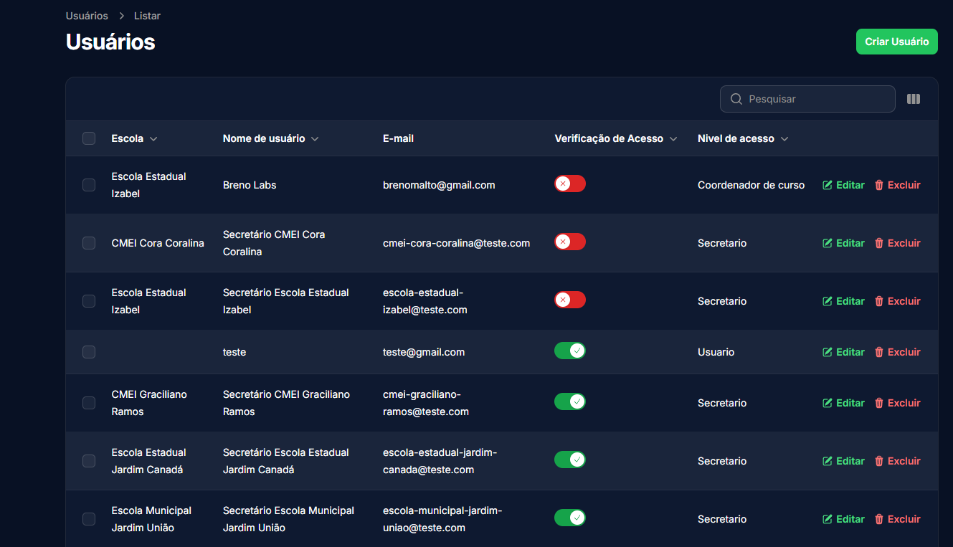

2.1.1 Cadastrar Usuários

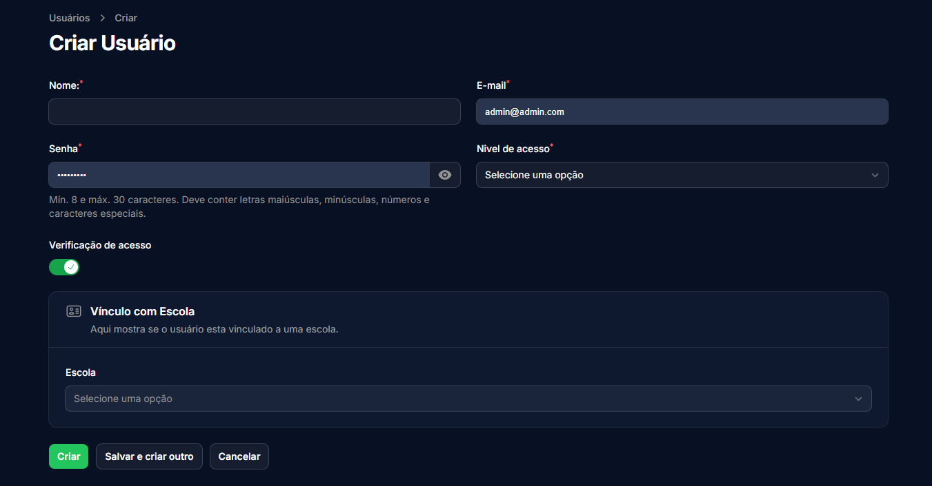

Como administrador, quero cadastrar usuários no sistema. Para ter controle de quem tem acesso ao sistema.

2.1.1.1 Critérios

- O administrador precisa ter acesso ao sistema.
- O administrador precisa preencher corretamente os campos do cadastro.
- É necessário que exista níveis de acesso previamente cadastrado (Ex: Administrador, Coordenador, Usuário, Secretário, etc…)

2.1.1.2 Regras de negócio

- RN-1: Caso o usuário cadastrado seja vinculado a uma escola então esse usuário poderá ver apenas dados dessa escola.
- RN-2: Caso um usuário seja cadastrado sem ser vinculado a nenhuma escola então esse usuário poderá acessar os dados gerais de todo o sistema conforme seu nível de acesso.(Ex: Administrador, Coordenador, Usuário, Secretário, etc…)
- RN-3: Para que o usuário cadastrado possa acessar o sistema é necessário que além de ter um nível de acesso válido também precisa que a opção de email válido esteja selecionada.
- RN-4: Caso algum usuário vinculado a uma escola tenha permissão para cadastrar informações, como alunos, essas informações serão vinculadas automaticamente à escola desse usuário que está cadastrando os dados.

2.1.1.3 Teste de Aceitação Positivo

CT.01 | O administrador precisa ter acesso ao sistema | POSITIVO

Descrição: O administrador precisa possuir acesso pleno aos cadastros.
Pré-requisito: O administrador precisa estar autenticado no sistema para poder realizar o os acessos.
Passos/Ação: O administrador deve se cadastrar para criar um novo usuário.
Resultado/Esperado: Com o administrador autenticado é possível que ele crie um novo usuário.

CT.02 | O Administrador preenche os campos | POSITIVO

Descrição: O cadastro do usuário deve ser feito por um administrador e o administrador deve seguir as exigências de preenchimento dos campos.
Pré-requisito: O administrador precisa estar autenticado no sistema para cadastrar um usuário.
>> Deve preencher o campo de Nome.
>> Deve preencher o campo e-mail.
>> Escolher o nível de acesso desejado.
>> A senha deve seguir o padrão de segurança com caracteres especiais e quantidade mínima e máxima de caracteres.
Passos/Ação: O administrador acessa o cadastro de usuários.
>> O administrador preenche os campos disponíveis.
>> O administrador seleciona o nível de acesso daquele usuário
>> O administrador confirma a operação.
Resultado/Esperado: O usuário é cadastrado, aparece a notificação de usuário ”criado” e o administrador é redirecionado para a listagem de usuários, onde mostra o último usuário cadastrado.

CT.03 | O Administrador cadastra um novo usuário sem especificar a escola | POSITIVO

Descrição: O cadastro do usuário deve ser feito por um administrador e o administrador deve seguir as exigências de preenchimento dos campos conforme o CT.02.
Pré-requisito: O administrador preenche os campos obrigatórios conforme o CT.02 porém não informa a escola já que não é um campo obrigatório
Passos/Ação: O administrador acessa o cadastro de usuários.
>> O administrador preenche os campos obrigatórios.
>> O administrador seleciona o nível de acesso daquele usuário
>> O administrador não seleciona nenhuma escola para esse usuário.
>> O administrador confirma a operação.
Resultado/Esperado: O sistema irá interpretar que esse usuário é um usuário com acesso geral ao sistema e irá disponibilizar todos os dados do sistema conforme seu nível de acesso concedido. O sistema retorna ao administrador uma mensagem de sucesso e redireciona o administrador para a listagem de usuários.

CT.04 | O Administrador cadastra um novo usuário especificando a escola | POSITIVO

Descrição: O cadastro pode ser feito por um administrador e que deve seguir as exigências de preenchimento dos campos conforme o CT.02.
Pré-requisito: O administrador preenche os campos obrigatórios conforme o CT.02 porém especifica a escola..
Passos/Ação: O administrador acessa o cadastro de usuários.
>> O administrador preenche os campos disponíveis.
>> O administrador seleciona o nível de acesso daquele novo usuário
>> O administrador seleciona nenhuma escola para esse usuário.
>> O administrador confirma a operação.
Resultado/Esperado: Sistema retorna ao administrador uma mensagem de sucesso e o redireciona para a listagem de usuário. O novo usuário cadastrado terá acesso apenas a escola que for relacionado, e na listagem geral de usuários será possível filtrar esse usuário por escola.

2.1.1.4 Teste de Aceitação Negativo

CT.05 | O administrador não está autenticado no sistema | NEGATIVO

Descrição: O administrador não possui acesso pleno aos cadastros.
Pré-requisito: O administrador não está logado no sistema ou a sessão expirou.
Passos/Ação: O administrador não está mais autenticado.
Resultado/Esperado: Caso o seja feita uma tentativa de acessar a página de cadastro de usuários e não estar autenticado com essa permissão então o usuário que estiver tentando acessar a página será redirecionado para a tela de Login para que ele consiga acessar o sistema com suas credenciais.

CT.06 | O Administrador preenche os campos errado | NEGATIVO

Descrição: O cadastro do usuário deve ser feito por um administrador e o administrador tenta cadastrar um usuário com algum campo não preenchido ou incorreto.
Pré-requisito: O administrador tenta criar o usuário com os campos preenchidos incorretamente.
Passos/Ação: O administrador acessa o cadastro de usuários.
>> O administrador confirma a operação sem que os dados estejam corretos.
Resultado/Esperado: O sistema não cria o usuário e notifica o administrador quais campos precisam ser preenchidos ou o formato de dados esperado.
>> Aparece a notificação de erro e o administrador continua na tela de cadastro, onde mostra os campos incorretos.

2.1.1.5 Requisitos Não Funcionais

- RNF-01: O sistema deve criptografar senhas de usuários utilizando algoritmo seguro (ex: bcrypt).
- RNF-02: O acesso à funcionalidade de cadastro de usuários deve ser restrito a administradores autenticados com sessão válida ou usuário com permissão.
- RNF-03: O sistema deve implementar controle de sessão com expiração após 30 minutos de inatividade.
- RNF-04: O tempo de resposta para a submissão do formulário de cadastro de usuário deve ser inferior a 5 segundos.
- RNF-05: O carregamento da tela de cadastro de usuário não deve ultrapassar 5 segundos.
- RNF-06: A interface de cadastro deve ser responsiva, adaptando-se corretamente para dispositivos móveis e tablets.
- RNF-07: O sistema deve exibir mensagens de erro claras e específicas quando o cadastro falhar por campos inválidos ou ausentes.
- RNF-08: Após cadastro bem-sucedido, o sistema deve redirecionar o administrador automaticamente para a lista de usuários com uma notificação de sucesso visível por ao menos 5 segundos.
- RNF-09: Os campos do formulário devem seguir um padrão visual consistente com o restante do sistema (ex: alinhamento, espaçamento e validações inline).

2.1.2 Editar Usuários

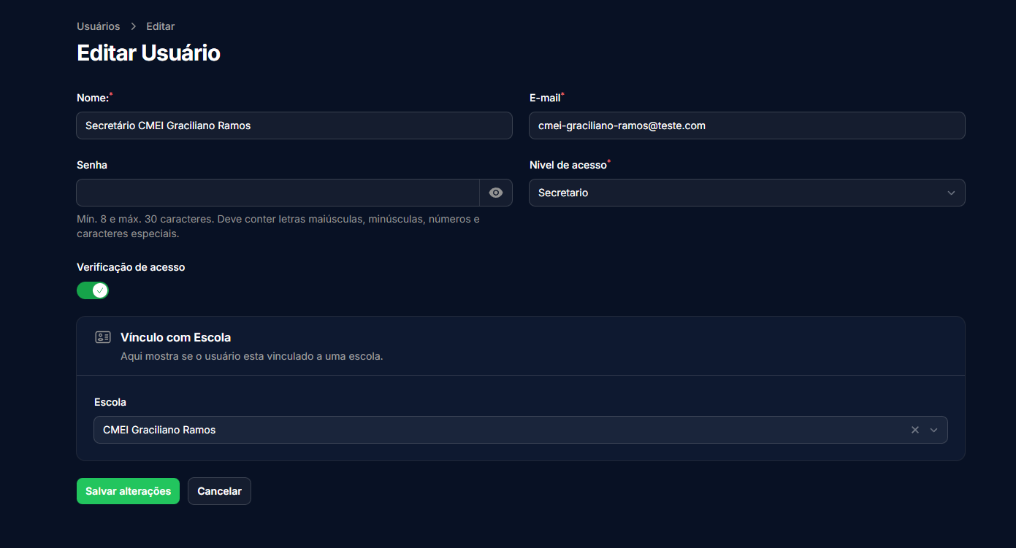

Como administrador, quero editar os dados dos usuários cadastrados no sistema, para manter as informações dos usuários atualizadas e corrigir dados quando necessário.

2.1.2.1 Critérios

- O administrador precisa estar autenticado no sistema.
- O administrador deve visualizar a lista de usuários cadastrados.
- O administrador pode acessar o formulário de edição de um usuário.
- O formulário deve estar previamente preenchido com os dados atuais do usuário.
- O administrador pode alterar nome, nível de acesso e estado de validação do e-mail.
- A alteração da senha deve ser opcional e, se feita, seguir as regras de segurança.
- Após a edição, o sistema deve salvar as alterações e exibir uma notificação de sucesso.

2.1.2.2 Regras de Negócio

- RN-1: O sistema deve permitir apenas a edição de campos definidos como alteráveis (nome, nível de acesso, senha, e-mail válido e escola).
- RN-2: A edição do nível de acesso deve ser limitada aos níveis previamente cadastrados.
- RN-3: Se a senha for alterada, ela deve seguir o padrão de segurança definido para o sistema (mínimo de 8 caracteres, incluindo letras maiúsculas, minúsculas, números e símbolos).
- RN-4: A edição só pode ser concluída se todos os campos obrigatórios forem preenchidos corretamente.
- RN-5: O usuário deve ser notificado em caso de erro ou sucesso.

2.1.2.3 Teste de Aceitação Positivo

CT.01 | Acesso autorizado à edição de usuário | POSITIVO

Descrição: O administrador autenticado acessa a tela de edição de um usuário.
Pré-requisito: Sessão ativa com permissão de administrador ou usuário com permissão de edição.
Passos/Ação: Acessar listagem de usuários;
>> Selecionar um usuário para edição;
>> A tela de edição é exibida com os dados do usuário.
Resultado Esperado: O formulário é carregado corretamente com os dados atuais do usuário.
CT.02 | Edição bem-sucedida de dados do usuário | POSITIVO
Descrição: O administrador dados do usuário conforme esperado.
Pré-requisito: O administrador está logado e na tela de edição usuário.
>> Existe ao menos um usuário para editar.
Passos/Ação: O administrador seleciona o usuário clicando em editar.
>> O administrador altera os campos que deseja editar.
>> Os campos obrigatórios permanecem preenchidos
>> O administrador clica em Enviar e o formulário é enviado.
Resultado Esperado: As alterações são salvas e o sistema exibe notificação de sucesso redirecionando o administrador para a tela de listagem de usuários.

2.1.2.4 Teste de Aceitação Negativo

CT.03 | Edição com campos obrigatórios faltando | NEGATIVO

Descrição: O administrador tenta salvar o formulário sem preencher todos os campos obrigatórios.
Pré-requisito: O administrador está logado e na tela de edição de usuário.
Passos/Ação: Administrador remove o valor do campo Nome, Email ou Nível de Acesso.
>> O administrador clica em enviar ou salvar.
Resultado Esperado: O sistema bloqueia a ação e exibe mensagem de erro indicando que campos obrigatórios precisam ser preenchidos e mantém o administrador na tela de edição.

CT.04 | Edição com senha em formato inválido | NEGATIVO

Descrição: O administrador insere uma senha que não atende aos requisitos de segurança.
Pré-requisito: Sessão ativa e acesso ao formulário de edição.
Passos/Ação: O administrador insere uma nova senha com menos de 8 caracteres ou sem variedade de caracteres.
>> O administrador clica em enviar ou salvar.
Resultado Esperado: O sistema rejeita a senha e exibe mensagem de erro sobre os requisitos de segurança informando que a senha precisa de caracteres mínimos para ser validada e mantém o administrador na tela de edição.

2.1.2.5 Requisitos Não Funcionais

- RNF-01: O Sistema deve garantir que qualquer senha editada seja criptografada com um algoritmo seguro (ex: bcrypt) antes de ser armazenada.
- RNF-02: A funcionalidade de edição deve ser acessível apenas para administradores ou usuários com permissão específica, com sessão autenticada e válida.
- RNF-03: O formulário de edição de usuário deve ser carregado em no máximo em 5 segundos, incluindo os dados atuais do usuário.
- RNF-04: O tempo de resposta para salvar a alteração no usuário deve ser inferior a 5 segundos, considerando comunicação com backend e exibição da notificação.
- RNF-05: O sistema deve exibir mensagens de erro ou sucesso com clareza e visibilidade mínima de 5 segundos, mantendo a consistência visual com o restante do sistema.

2.1.3 Listar Usuários



Como administrador, quero visualizar a lista de todos os usuários cadastrados, Para ter uma visão geral de quem tem acesso ao sistema e poder gerenciar suas permissões.

2.1.3.1 Critérios

- O administrador precisa estar autenticado para acessar a listagem.
- A listagem deve exibir informações chave dos usuários (ex: Nome, Email, Nível de Acesso).
- Deve haver funcionalidade de busca/filtro (por Nome, Email).
- A listagem deve apresentar opções para editar ou excluir cada usuário.
- A paginação deve ser implementada caso a lista seja longa.

2.1.3.2 Regras de Negócio

- RN-1: Deve ser possível filtrar usuários ativos e inativos.
- RN-2: A busca deve funcionar corretamente para os campos Nome e Email.
- RN-3: Os resultados da busca devem ser exibidos de forma clara.
- RN-4: As opções de ação (editar, excluir) devem levar às funcionalidades correspondentes.

2.1.3.3 Teste de Aceitação Positivo

CT.01 | Administrador visualiza a lista de usuários | POSITIVO

Descrição: O administrador autenticado acessa a seção de usuários e visualizar a lista. Pré-requisito: O administrador está logado. Existem usuários cadastrados no sistema. Passos/Ação:O administrador acessa o menu "Usuários".
>> O sistema carrega e exibe a tela de listagem.
Resultado Esperado: A lista de usuários é exibida corretamente, mostrando colunas como Nome, Email e Nível de Acesso. Se houver muitos usuários, a paginação estará visível e funcional. Opções de editar/excluir estão presentes para cada usuário.

2.1.3.4 Teste de Aceitação Negativo

CT.02 | Administrador busca por termo inexistente | NEGATIVO

Descrição: O administrador busca por um nome ou email que não corresponde a nenhum usuário cadastrado.
Pré-requisito: O administrador está na lista de listagem de usuários.
Passos/Ação:O administrador digita um termo de busca que não existe no cadastro.
>> O administrador pressiona Enter ou clica no botão de busca.
Resultado Esperado: A lista é atualizada, ficando vazia, e uma mensagem clara é exibida indicando que nenhum resultado foi encontrado.

2.1.3.5 Requisitos Não Funcionais

- RNF-01: O carregamento da listagem de usuário deve ocorrer em até 5 segundos para até 50 registros. Para listas maiores, a paginação deve ser aplicada automaticamente para manter a performance.
- RNF-02: A funcionalidade de busca e filtro na listagem de usuários deve retornar os resultados em até 5 segundos após o acionamento da pesquisa.
- RNF-03: A interface da listagem deve ser responsiva, garantindo usabilidade adequada em telas de dispositivos móveis, tablets, desktops.
- RNF-04: O acesso a tela de listagem de usuários deve ser restrito a administradores ou usuários com permissão de visualização, com sessão válida.
- RNF-05: O sistema deve exibir mensagens informativas claras quando não houver resultados na busca, ou em caso de falha no carregamento da lista, mantendo a consistência visual com o restante do sistema.

2.1.4 Excluir Usuários

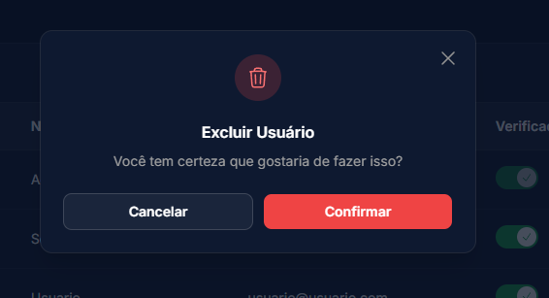
Como administrador, quero excluir usuários que não precisam mais de acesso ao sistema, para manter a segurança e a organização dos acessos.

2.1.4.1 Critérios

- O administrador precisa estar autenticado e ter permissão para excluir usuários.
- A opção de exclusão deve estar disponível na listagem ou na tela de detalhes do usuário.
- O sistema deve solicitar confirmação antes de proceder com a exclusão.
- O sistema deve confirmar a exclusão bem-sucedida.

2.1.4.2 Regras de Negócio

- RN-1: Um usuário não pode excluir a si mesmo.
- RN-2: A exclusão de usuários é feita somente pelo administrador.
- RN-3: Após a exclusão, o usuário não deve mais conseguir acessar o sistema e não deve aparecer na listagem padrão.

2.1.4.3 Teste de Aceitação Positivo

CT.01 | Administrador exclui um usuário com sucesso | POSITIVO

Descrição: O administrador seleciona um usuário (que não seja ele mesmo ou o único administrador) e confirma a exclusão.
Pré-requisito: O administrador está logado com permissão de exclusão.
>> Existe um usuário cadastrado que pode ser excluído.
Passos/Ação: O administrador acessa a listagem de usuários.
>> O administrador localiza o usuário a ser excluído e clicar na opção "Excluir".
>> O sistema exibe uma mensagem de confirmação.
>> O administrador confirma a exclusão.
Resultado Esperado: O sistema realiza a exclusão, exibe uma mensagem de sucesso (ex: "Excluído") e atualiza a listagem de usuários, onde o usuário excluído não está mais visível.

2.1.4.4 Teste de Aceitação Negativo

CT.02 | Administrador tenta excluir a si mesmo | NEGATIVO

Descrição: O administrador tenta excluir sua própria conta de usuário.
Pré-requisito: O administrador está logado.
Passos/Ação: O administrador acessa a listagem de usuários.
>>O administrador localiza seu próprio usuário.
Resultado Esperado: O sistema impede a exclusão, pois o botão “excluir” não é clicável e mantém o usuário na listagem.

CT.03 | Administrador tenta excluir o único administrador | NEGATIVO

Descrição: O administrador tenta excluir o último usuário com perfil de administrador restante no sistema.
Pré-requisito: O administrador está logado e é o único usuário com perfil de administrador. Passos/Ação: O administrador acessa a listagem de usuários.
>> O administrador localiza seu próprio usuário (ou o único administrador).
Resultado Esperado: O sistema impede a exclusão, pois o botão “excluir” não é clicável e mantém o usuário na listagem.

2.1.4.5 Requisitos Não Funcionais

- RNF-01: A exclusão de usuários deve ser concluída em até 5 segundos após a confirmação da ação, garantindo agilidade no gerenciamento.
- RNF-02: O sistema deve exibir uma caixa de diálogo de confirmação responsiva e com acessibilidade, adaptando-se corretamente a diferentes tipos de dispositivos (desktop, tablet e mobile).
- RNF-03: A mensagem de sucesso ou erro de exclusão deve ser exibida com clareza, por no mínimo 5 segundos, e deve seguir o padrão visual do sistema (ex: cor, tipografia, posicionamento).
- RNF-04: A ação de exclusão deve ser protegida contra exclusão acidental ou não autorizada, exigindo sessão autenticada e com permissão explícita para excluir usuários.
- RNF-05: O sistema deve registrar em log seguro toda tentativa de exclusão de usuário (bem-sucedida ou não), incluindo data/hora, usuário que realizou a ação e ID do usuário excluído, para fins de auditoria.

2.1.5 Autorizar ou Bloquear Usuários

Parâmetro presente nas telas de Criação, Edição e Listagem, que de maneira geral serve para representar o status de um usuário, nome do campo: Verificação de Acesso

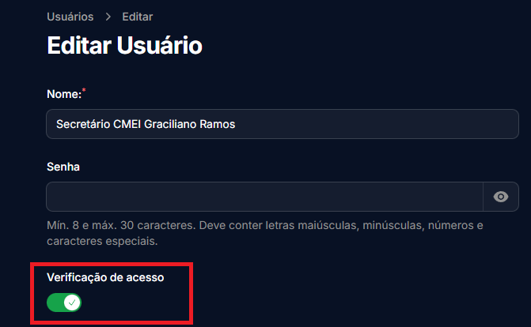

Como administrador, quero autorizar ou bloquear o acesso de um usuário no sistema, para manter a segurança e a organização dos acessos.

2.1.5.1 Critérios

- O administrador precisa estar autenticado e ter permissão para editar usuários.
- A opção de status de aprovação do usuário deve estar disponível na listagem ou na tela de detalhes do usuário.

2.1.5.2 Regras de Negócio

- RN-1: Um usuário não pode alterar o status de si mesmo.
- RN-2: Um usuário não pode alterar o status de um administrador do sistema.
- RN-3: O usuário que perdeu acesso ao sistema deve sofrer um logout forçado do sistema imediatamente.
- RN-4: Um administrador não pode alterar o status de permissão de um administrador se for o único no sistema.

2.1.5.3 Teste de Aceitação Positivo

CT.01 | Administrador alterar o status de um usuário com sucesso | POSITIVO

Descrição: O administrador seleciona um usuário (que não seja ele mesmo ou o único administrador) e marca como verdadeiro ou falso o status do usuário selecionado.
Pré-requisito: O administrador está logado com permissão de edição.
>> Existe um usuário cadastrado além do administrador que pode ser alterado.
Passos/Ação: O administrador acessa a listagem de usuários.
>> O administrador localiza o usuário a ser alterado o status e clicar na opção ou check box que altera o status desse usuário.
>> O sistema exibe uma mensagem de sucesso.
Resultado Esperado: O sistema realiza a alteração e atualiza a listagem de usuários, onde o usuário alterado é transferido para o topo da listagem, porém com uma permissão de acesso diferente de antes.

CT.02 | Usuário bloqueado perde acesso de imediato ao sistema | Positivo

Descrição: Após o usuário ter efetuado o login o administrador bloqueou o acesso desse usuário no sistema.
Pré-requisito: Usuário fez login enquanto estava com a permissão.
>> O administrador bloqueou o acesso deste usuário.
Passos/Ação: O usuário acessa o sistema normalmente enquanto está com permissão.
>> O administrador bloqueou o acesso deste usuário.
>> O sistema força um logout do usuário quando o usuário tentar executar alguma ação.
Resultado Esperado: O usuário é redirecionado para a tela de “Login”. Caso ele feche o navegador e acesse novamente com o mesmo login, o sistema notifica que está com o acesso negado e mantém o usuário na tela de login.

2.1.5.4 Teste de Aceitação Negativo

CT.03 | Usuário tenta alterar o status de si mesmo | NEGATIVO

Descrição: O usuário tenta bloquear o acesso de sua própria conta.
Pré-requisito: O usuário está logado e tem permissão para edição desse campo.
Passos/Ação: O usuário acessa a listagem de usuários.
>> O administrador localiza seu próprio usuário.
Resultado Esperado: O sistema impede a operação, pois o toogle/check box não é clicável e mantém o usuário ativo na listagem.

2.1.5.5 Requisitos Não Funcionais

- RNF-01: O sistema deve aplicar alterações de status (autorizado/bloqueado) em tempo real, com impacto imediato na sessão do usuário afetado.
- RNF-02: A interface de alteração de status deve ser responsiva e acessível, permitindo a operação a partir de dispositivos móveis e tablets sem perda de funcionalidade.
- RNF-03: A ação de autorizar ou bloquear usuários deve ser registrada em log seguro com data, hora, usuário executor e ID do usuário afetado, para fins de auditoria.
- RNF-04: O sistema deve garantir feedback visual claro e imediato ao administrar após uma tentativa de alteração de status, exibindo mensagens de sucesso ou erro em até 2 segundos.
- RNF-05: O sistema deve impedir alterações de status por meio de requisições externas (ex: API) sem autenticação e autorização adequadas, garantindo validação no backend.

2.1.6 Cadastro com o Google

Como usuário, quero realizar o cadastro da minha conta Google no sistema, para acessar as funcionalidades com login via Google.

2.1.6.1 Critérios

- O domínio de email do usuário precisa estar previamente cadastrado e autorizado no sistema.
- Se o domínio de email do usuário não for autorizado o cadastro não deve ser realizado.

2.1.6.2 Regras de Negócio

- RN-1: O domínio de email do usuário precisa estar cadastrado no sistema para o cadastro ser validado.

- RN-2: O usuário recém cadastrado precisa aguardar a aprovação do administrador para acessar o sistema.

2.1.6.3 Teste de Aceitação Positivo

CT.01 | Usuário com domínio válido consegue cadastrar sua conta Google no sistema. | POSITIVO

Descrição: Um usuário com o domínio de email válido, realiza cadastro de conta com o google. O sistema autoriza o cadastro criando um novo usuário com status de acesso bloqueado.
Obs. O status de acesso é bloqueado pois é necessário que o administrador autorize esse novo usuário acessar, garantindo assim mais uma camada de segurança.
Pré-requisito: O domínio desse usuário precisa estar cadastrado (ex: @gmail.com, ou @edu.umuarama.pr.gov.br).
>> O usuário não pode ter nenhum cadastro com o email google de teste, caso tenha será acionado o método 2.1.7 Login com o Google.
Passos/Ação: O usuário sem sessão salva no navegador clica na opção de Login com o Google na tela de login.
>> O sistema abre o formulário do Google para preenchimento de credenciais de autenticação com o Google.
>> O sistema recebe essas credenciais válidas do Google e verifica se este email já existe no sistema.
>> Email não existe então é verificado se o domínio desse email é permitido para cadastro automático.
>> Domínio é permitido então cadastro é realizado.
Resultado Esperado: O usuário é redirecionado para a tela de login recebendo a seguinte mensagem (ex: “Usuário cadastrado com sucesso, aguarde aprovação do administrador para acessar as funcionalidades do painel”).

2.1.6.4 Teste de Aceitação Negativo

CT.02 | Usuário com domínio inválido tenta cadastrar sua conta Google no sistema. | NEGATIVO

Descrição: O usuário, com o domínio inválido tenta cadastrar sua conta Google no sistema e ação é rejeitada pelo sistema.
Pré-requisito: Não estar cadastrado com a conta google.
>> Ter o domínio de conta google bloqueado no sistema.
>> O domínio da conta de teste não pode estar cadastrado ou autorizado no sistema.
Passos/Ação: Um usuário desconhecido, com o domínio de email não cadastrado realiza “login” com o google.
>> O sistema identifica que não é um usuário cadastrado e verifica se o domínio de usuário está autorizado para cadastro.
Resultado Esperado: O usuário é redirecionado para a tela de login e recebe uma notificação do sistema com a seguinte mensagem: “Acesso negado, domínio de email não permitido para cadastro”).

2.1.6.5 Requisitos Não Funcionais

- RNF-01: O sistema deve utilizar o protocolo OAuth 2.0 com autenticação segura via Google Sign-In, garantindo criptografia dos tokens durante toda a comunicação.
- RNF-02: A verificação do domínio de email do usuário deve ocorrer no backend, para evitar manipulações no lado do cliente que possam permitir cadastros não autorizados.
- RNF-03: A operação de autenticação e cadastro com conta Google deve ter tempo de resposta inferior a 5 segundos, desde a submissão até a mensagem final (sucesso ou falha ).
- RNF-04: O sistema deve exibir mensagens de erro claras e específicas quando o domínio do email não for permitido, com duração mínima de 5 segundos na interface.
- RNF-05: A funcionalidade de cadastro com o Google deve estar disponível em navegadores modernos, (Chrome, Firefox, Edge, Safari) e dispositivos móveis, mantendo a responsividade e usabilidade da interface.

2.1.7 Login com o Google


Como usuário, quero realizar login com minha conta Google no sistema, Para poder acessar as funcionalidades desbloqueadas com o acesso do Google no sistema.

2.1.7.1 Critérios

- O domínio de email do usuário precisa estar previamente cadastrado e autorizado no sistema.
- Se o domínio de email do usuário não for autorizado o login não deve ser realizado.
- O usuário, deve ter se cadastrado previamente com sua conta Google seguindo os padrões do método 2.1.6 Cadastro com o Google

2.1.7.2 Regras de Negócio

- RN-1: O domínio de email do usuário precisa estar cadastrado no sistema para o login ser validado.
- RN-2: O usuário precisa ter a aprovação do administrador no campo de Email Aprovado para acessar o sistema, seguindo os padrões do método 2.1.5 Autorizar ou Bloquear Usuários.

2.1.7.3 Teste de Aceitação Positivo

CT.01 | Usuário com cadastro do Google realiza login | POSITIVO

Descrição: Um usuário previamente cadastrado com sua conta Google no sistema tenta realizar login.
Pré-requisitos: Possuir um usuário com conta Google cadastrado.
>> Ter permissão para logar e acessar o sistema tanto permissão do usuário quanto permissão do domínio.
Passos/Ação: O usuário sem sessão salva no navegador clica na opção de Login com o Google na tela de login.
>> O sistema abre o formulário do Google para preenchimento de credenciais de autenticação com o Google.
>> O sistema recebe essas credenciais válidas do Google e verifica de esse email ja existe no sistema.
>> Email já existe então o sistema verifica o status de permissão US 2.1.5.
>> O status é TRUE, então o usuário é redirecionado ao painel.
Resultado Esperado: O usuário consegue efetuar login normalmente com sua conta Google, sendo redirecionado para a tela de Dashboard do painel ou semelhante.

2.1.7.4 Teste de Aceitação Negativo

CT.02 | Usuário com cadastro do Google tenta realizar login porém seu acesso está bloqueado | Negativo.

Descrição: Um usuário previamente cadastrado com sua conta Google no sistema tenta realizar login porém seu acesso é negado.
Pré-requisito: Usuário deve possuir um cadastro com conta Google no sistema.
>> O domínio desse usuário deve estar permitido acesso, ou seja, outros usuários com mesmo domínio também podem acessar.
>> Apenas o Usuário está bloqueado.
Passos/Ação: O usuário sem sessão salva no navegador clica na opção de Login com o Google na tela de login.
>> O sistema abre o formulário do Google para preenchimento de credenciais de autenticação com o Google.
>> O sistema recebe essas credenciais válidas do Google e verifica de esse email ja existe no sistema.
>> Email já existe então o sistema verifica o status de permissão US 2.1.5.
>> O status é FALSE, então o usuário é redirecionado a tela de login.
Resultado Esperado: O usuário não consegue efetuar login com sua conta Google, sendo redirecionado para a tela de login e recebendo a seguinte mensagem (ex: “Acesso negado, solicite ao administrador acesso ao sistema).

2.1.7.5 Requisitos Não Funcionais

- RNF-01: O sistema deve utilizar o protocolo OAuth 2.0 com autenticação segura por meio da API oficial do do Google, garantindo a integridade e confidencialidade dos dados de autenticação.
- RNF-02: A validação de permissões de usuários ( domínio e status por aprovação ) deve ser feita exclusivamente no backend, assegurando proteção contra tentativas de acesso indevido manipulando o frontend.
- RNF-03: O tempo de resposta total do processo de login com o Google (desde o clique até redirecionamento ou mensagem de erro ) deve ser inferior a 5 segundos em condições normais de rede.
- RNF-04: O sistema deve exibir mensagens claras e objetivas em casos de falha no login, como domínios inválidos ou conta não autorizada, com exibição máxima de 5 segundos para garantir a leitura adequada.
- RNF-05: A funcionalidade de login com Google deve ser compatível com navegadores modernos ( Chrome, Edge, Firefox, Safari ) e dispositivos móveis, com interface responsiva e elementos acessíveis.

2.1.8 Realizar Login com Email e Senha



Como usuário, quero realizar login com meu email e senha cadastrados, para acessar as funcionalidades do sistema com segurança.

2.1.8.1 Critérios

- O usuário precisa ter sido previamente cadastrado no sistema com email e senha válidos.
- O sistema deve validar as credenciais digitadas e exibir mensagens claras em caso de erro.
- A autenticação deve ocorrer apenas se o email estiver aprovado (Verificação de Acesso).

2.1.8.2 Regras de Negócio

- RN-1: O usuário só pode acessar o sistema se estiver com a opção Verificação de Acesso como verdadeiro.
- RN-2: O login deve ser feito utilizando email e senha válidos, previamente cadastrados.
- RN-3: O sistema deve validar credenciais no backend para garantir segurança.
- RN-4: O campo de senha deve utilizar criptografia para armazenamento e autenticação (hash seguro).
- RN-5: A tentativa de login falha não deve expor informações sensíveis (ex: "usuário não encontrado" vs "senha incorreta").

2.1.8.3 Teste de Aceitação Positivo

CT.01 | Usuário autenticado com email e senha com sucesso | POSITIVO
Descrição: Um usuário aprovado no sistema realiza login com seu email e senha válidos.
Pré-requisito: O usuário foi previamente cadastrado e aprovado pelo administrador. Passos/Ação: O usuário acessa a tela de login.
>> Preenche o campo de email com um endereço válido e aprovado.
>> Preenche o campo de senha corretamente.
>> Clica no botão "Logar”.
Resultado Esperado: O sistema valida as credenciais, autentica o usuário e redireciona para o painel do sistema (ex: Dashboard).

2.1.8.4 Teste de Aceitação Negativo

CT.02 | Usuário tenta logar com email válido e senha incorreta | NEGATIVO

Descrição: Um usuário cadastrado no sistema tenta realizar login informando uma senha incorreta.
Pré-requisito: O usuário está cadastrado e aprovado.
Passos/Ação: O usuário acessa a tela de login.
>> Preenche o campo de email corretamente.
>> Preenche o campo de senha com um valor incorreto.
>> Clica em "Logar".
Resultado Esperado O sistema rejeita o login, exibe uma mensagem de erro como: “Essas credenciais não correspondem aos nossos registros.” O usuário permanece na tela de login.

CT.03 | Usuário tenta logar com email ainda não aprovado | NEGATIVO

Descrição: O usuário preenche corretamente seu email e senha, mas seu status de aprovação ainda está como "FALSO".
Pré-requisito: O usuário foi cadastrado, mas o administrador ainda não aprovou seu acesso.
Passos/Ação: O usuário preenche email e senha corretos.
>> Clica em "Logar".
Resultado Esperado: O sistema rejeita o login, exibe mensagem: "Acesso pendente de aprovação. Solicite ao administrador o desbloqueio." O usuário permanece na tela de login.

2.1.8.5 Requisitos Não Funcionais

- RNF-01: A senha do usuário deve ser armazenada usando criptografia segura (ex: bcrypt).
- RNF-02: A autenticação deve ocorrer exclusivamente no backend.
- RNF-03: O tempo de resposta do login deve ser inferior a 5 segundos.
- RNF-04: Mensagens de erro devem ser genéricas e objetivas (sem expor detalhes técnicos).
- RNF-05: O formulário de login deve ser responsivo e compatível com navegadores modernos (Chrome, Edge, Firefox, Safari) e dispositivos móveis.

2.2 Gerenciar Rotas de Transporte
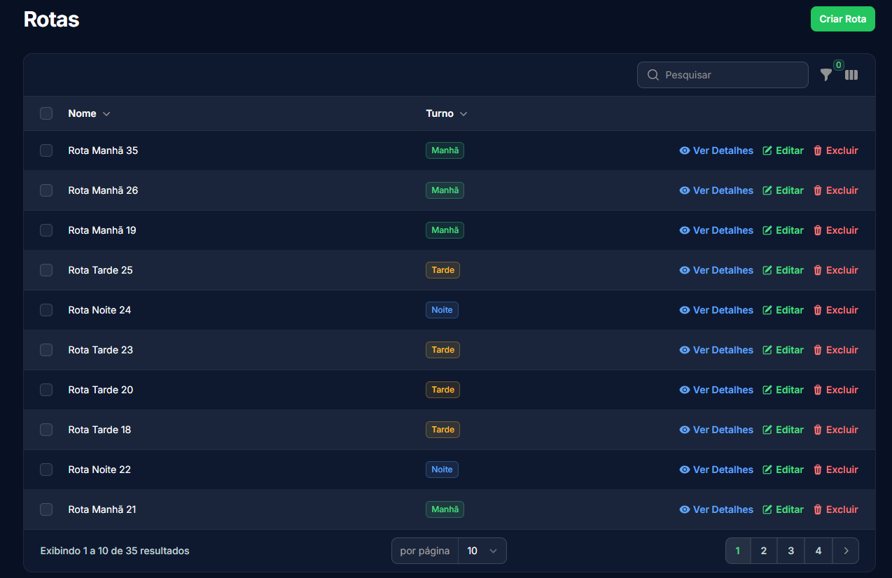

2.2.1 Cadastrar Rotas de Transporte
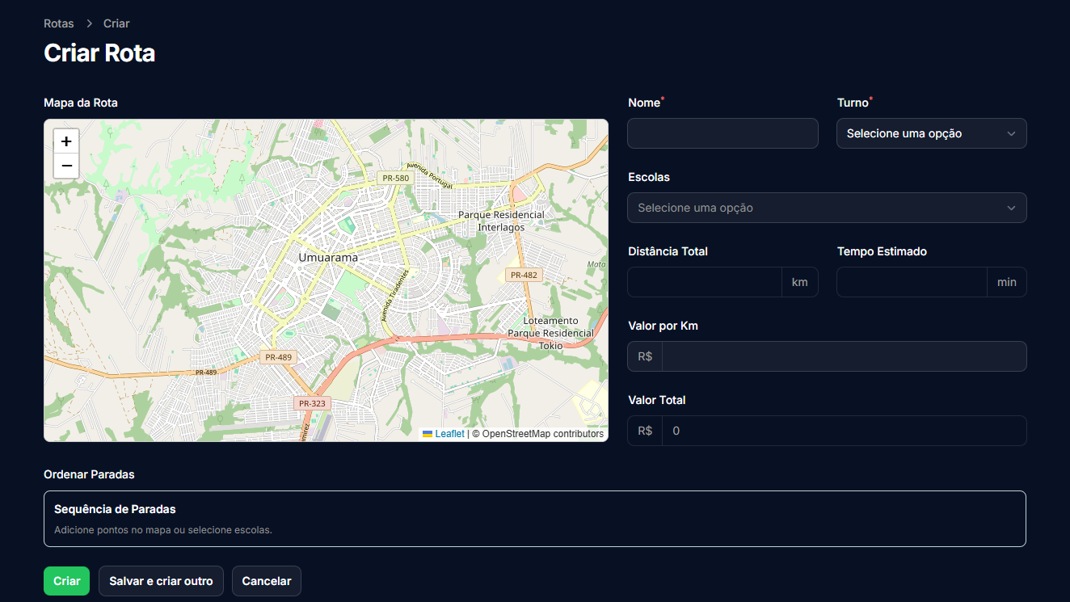

Como administrador, quero cadastrar novas rotas de transporte no sistema, para organizar os trajetos que os veículos escolares percorrerão.

2.2.1.1 Critérios

- O administrador precisa estar autenticado no sistema com permissões adequadas.
- O formulário de cadastro deve solicitar os dados obrigatórios da rota (nome, turno e escola).
- Deve ser possível vincular escolas previamente cadastradas no sistema a rotas
- O sistema deve confirmar o cadastro bem-sucedido e redirecionar para a tela de listagem de rota.
- Durante a criação, o administrador pode marcar o caminho da rota clicando no mapa.

2.2.1.2 Regras de Negócio

- RN-1: Uma rota deve ter pelo menos uma rota associada.
- RN-2: O nome da rota deve ser único no sistema.
- RN-3: Todos os campos definidos como obrigatórios devem ser preenchidos.
- RN-4: Após o cadastro, a nova rota deve constar na listagem geral.

2.2.1.3 Teste de Aceitação Positivo

CT.01 | Administrador cadastra nova rota com sucesso | POSITIVO

Descrição: O administrador, devidamente autenticado, acessa a funcionalidade de cadastro e insere os dados válidos de uma nova rota.
Pré-requisito: O administrador está logado no sistema e possui permissão para cadastrar rotas.
Passos/Ação: O administrador acessa o menu "Rotas".
>> O administrador clica na opção "Criar Rota".
>> O administrador seleciona a Escolas ou Escolas da rota.
>> O administrador clica no mapa para adicionar uma nova Rota.
>> O administrador seleciona o turno.
>> O administrador clica no botão "Salvar" ou "Cadastrar".
Resultado Esperado: O sistema valida os dados, salva a nova rota no banco de dados, exibe uma mensagem de sucesso (ex: "Criado") e redireciona o administrador para a tela de listagem de rotas, onde a rota recém-cadastrada está visível.

2.2.1.4 Teste de Aceitação Negativo

CT.02 | Administrador tenta cadastrar rota com nome duplicado | NEGATIVO

Descrição: O administrador tenta cadastrar uma rota utilizando um nome que já pertence a outra rota cadastrada.
Pré-requisito: O administrador está logado e na tela de cadastro de rota.
>> Existe uma rota no sistema com o nome que será utilizado no teste.
Passos/Ação: O administrador preenche o campo "Nome" com um nome já existente no sistema.
>> O administrador preenche os demais campos obrigatórios.
>> O administrador clica no botão "Salvar" ou "Cadastrar".
Resultado Esperado: O sistema identifica o nome duplicado, impede o cadastro, exibe uma mensagem de erro clara informando a duplicidade (ex: "Já existe uma rota com este nome.") e mantém o administrador na tela de cadastro, permitindo a correção dos dados.

CT.03 | Administrador tenta cadastrar rota sem Rotas | NEGATIVO

Descrição: O administrador tenta submeter o formulário de cadastro sem selecionar nenhuma Rota para a rota.
Pré-requisito: O administrador está logado e na tela de cadastro de rota.
Passos/Ação: O administrador preenche os campos "Nome" e "Turno".
>> O administrador não seleciona nenhuma Rota.
>> O administrador clica no botão "Salvar" ou "Cadastrar".
Resultado Esperado: O sistema valida os campos, identifica a ausência de Rotas, impede o cadastro, exibe uma mensagem de erro (ex: "É necessário selecionar pelo menos uma Rota.") e mantém o administrador na tela de cadastro para correção.

2.2.1.5 Requisitos Não Funcionais

- RNF-01: O cadastro de uma nova rota deve ser concluído em até 5 segundos, assegurando a experiência eficiente do administrador
- RNF-02: O formulário de cadastro deve ser acessível e responsivo, adaptando-se a diferentes tamanhos de tela, como tablets e dispositivos móveis.
- RNF-03: O sistema deve exibir mensagens visuais claras e consistentes, utilizando ícones e cores para indicar sucesso ou erros de validação.
- RNF-04: A operação de cadastro deve ser segura, com validação de permissões no front-end e back-end, prevenindo ações não autorizadas ou maliciosas nos dados de envios ao servidor.

2.2.2 Editar Rotas de Transporte

Como administrador, quero editar as rotas de transporte cadastradas, Para atualizar trajetos, adicionar ou remover Rotas e ajustar outras informações.

2.2.2.1 Critérios

- O administrador precisa estar autenticado e ter permissão para editar rotas.
- O sistema deve permitir a seleção de uma rota existente para edição.
- O formulário de edição deve vir preenchido com os dados atuais da rota selecionada.
- Deve ser possível alterar nome, descrição, Rotas e motoristas associados.
- O sistema deve confirmar a atualização bem-sucedida.

2.2.2.2 Regras de Negócio

- RN-1: A rota editada deve manter pelo menos uma Rota associado.
- RN-2: Se o nome for alterado, o novo nome deve ser único no sistema.
- RN-3: Todos os campos obrigatórios devem permanecer preenchidos após a edição.
- RN-4: Após a edição, as informações atualizadas devem ser refletidas na listagem e nos detalhes da rota.

2.2.2.3 Teste de Aceitação Positivo

CT.01 | Administrador edita dados de uma rota com sucesso | POSITIVO

Descrição: O administrador seleciona uma rota existente, altera seus dados e salva as alterações.
Pré-requisito: O administrador está logado com permissão de edição.
>> Existe pelo menos uma rota cadastrada.
Passos/Ação: O administrador acessa a listagem de rotas.
>> O administrador localiza e seleciona a rota que deseja editar.
>> O sistema exibe o formulário de edição com os dados atuais da rota.
>> O administrador altera o campo "Turno" e altera o turno da rota.
>> O administrador clica no botão "Salvar" ou "Atualizar".
Resultado Esperado: O sistema valida os dados alterados, atualiza as informações da rota no banco de dados, exibe uma mensagem de sucesso e redireciona o administrador para a listagem de rotas ou para a tela de detalhes da rota atualizada dependendo da implementação.

2.2.2.4 Teste de Aceitação Negativo

CT.02 | Administrador tenta remover todos os Rotas | NEGATIVO

Descrição: O administrador tenta remover todos os Rotas de uma rota durante a edição.
Pré-requisito: O administrador está logado e na tela de edição de uma rota.
Passos/Ação: O administrador remove todos os Rotas associados à rota.
>> O administrador clica no botão "Salvar" ou "Atualizar".
Resultado Esperado: O sistema valida os campos, identifica que não há Rotas associados, impede a atualização, exibe uma mensagem de erro (ex: "É necessário manter pelo menos uma Rota.") e mantém o administrador na tela de edição para correção das informações.

CT.03 | Administrador tenta alterar o nome para um já existente | NEGATIVO

Descrição: O administrador tenta alterar o nome da rota para um nome que já pertence a outra rota.
Pré-requisito: O administrador está logado e na tela de edição de uma rota.
>> Existe outra rota no sistema com o nome que será utilizado no teste.
Passos/Ação: O administrador altera o campo "Nome" para um nome já utilizado por outra rota.
>> O administrador clica no botão "Salvar" ou "Atualizar".
Resultado Esperado: O sistema valida o nome, identifica a duplicidade, impede a atualização, exibe uma mensagem de erro (ex: "Já existe uma rota com este nome.") e mantém o administrador na tela de edição.

2.2.2.5 Requisitos Não Funcionais

- RNF-01: O formulário deve ser acessível e responsivo, adaptando-se a diferentes tamanhos de tela, como tablets e dispositivos móveis, para garantir usabilidade.
- RNF-02: O sistema deve apresentar mensagens claras e padronizadas, como cores e ícones de informações sobre sucesso ou erro nas validações.
- RNF-03: A atualização de uma rota deve ser feita em até 5 segundos, para garantir a eficiência e fluidez do administrador.
- RNF-04: As operações de requisições devem ser validadas tanto no front-end quanto no back-end, bloqueando manipulações de dados não autorizados nas solicitações ou via requisições externas.
- RNF-05: Ao carregar o formulário de edição, os dados da rota devem ser exibidos em até 2 segundos, assegurando que o administrador visualize as informações atuais para edição.

2.2.3 Listar Rotas de Transporte

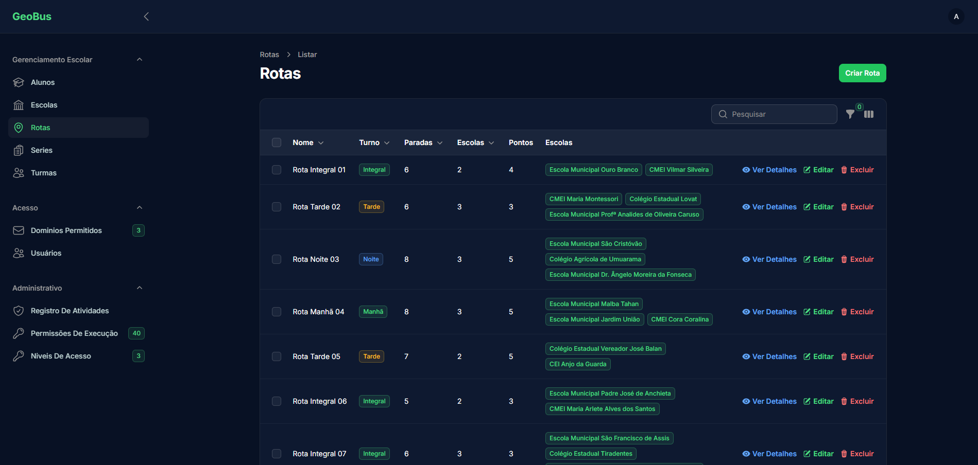
Como administrador, quero visualizar a lista de todas as rotas de transporte cadastradas, Para ter uma visão geral dos trajetos e poder acessá-los para edição ou exclusão.

2.2.3.1 Critérios

- O administrador precisa estar autenticado para acessar a listagem.
- A listagem deve exibir informações chave das rotas (ex: Nome, Descrição resumida, Quantidade de Rotas).
- Deve haver funcionalidade de busca/filtro (por Nome, Descrição).
- A listagem deve apresentar opções para editar ou excluir cada rota.
- A paginação deve ser implementada caso a lista seja longa.

2.2.3.2 Regras de Negócio

- RN-1: Apenas rotas ativas devem ser exibidas na lista principal.
- RN-2: A busca deve funcionar corretamente para os campos.
- RN-3: Os resultados da busca devem ser exibidos de forma clara.
- RN-4: As opções de ação (editar, excluir) devem levar às funcionalidades correspondentes.

2.2.3.3 Teste de Aceitação Positivo

CT.01 | Administrador visualiza a lista de rotas | POSITIVO

Descrição: O administrador autenticado acessou a seção de rotas e visualizou a lista. Pré-requisito: O administrador está logado. Existem rotas cadastradas no sistema. Passos/Ação: O administrador acessa o menu "Rotas".
>> O sistema carrega e exibe a tela de listagem.
Resultado Esperado: A lista de rotas é exibida corretamente, mostrando colunas como Nome, Turno e Quantidade de Rotas. Se houver muitas rotas, a paginação está visível e funcional. Opções de editar/excluir estão presentes para cada rota.

CT.02 | Administrador busca rota por nome | POSITIVO

Descrição: O administrador utiliza o campo de busca para encontrar rotas por parte do nome.
Pré-requisito: O administrador está na tela de listagem de rotas. Existem rotas cadastradas cujos nomes correspondem ao termo de busca.
Passos/Ação: O administrador digita parte do nome de uma rota existente no campo de busca.
>> O administrador pressiona Enter ou clica no botão de busca.
Resultado Esperado: A lista é atualizada, exibindo apenas as rotas cujo nome contém o termo pesquisado. Se nenhuma rota for encontrada, uma mensagem apropriada é exibida.

2.2.3.4 Teste de Aceitação Negativo

CT.03 | Administrador busca por termo inexistente | NEGATIVO

Descrição: O administrador busca por um nome que não corresponde a nenhuma rota cadastrada.
Pré-requisito: O administrador está na tela de listagem de rotas.
Passos/Ação: O administrador digita um termo de busca que não existe no cadastro.
>> O administrador pressiona Enter ou clica no botão de busca.
Resultado Esperado: A lista é atualizada, ficando vazia, e uma mensagem clara é exibida indicando que nenhum resultado foi encontrado para a busca realizada.

2.2.3.5 Requisitos Não funcionais

- RNF-01: A listagem de rotas deve ser acessível e responsiva, adaptando-se corretamente a diferentes tamanhos de tela, garantindo a boa usabilidade em todas as plataformas.
- RNF-02: O tempo de carregar a listagem de rotas deve ser de até 5 segundos, mesmo com alto volume de dados, assegurando eficiência na visualização de informações.
- RNF-03: A funcionalidade de busca e filtros deve apresentar os resultados em até 5 segundo após o envio da consulta, oferecendo uma navegação fluida para o administrador.
- RNF-04: A mensagem apresentada (ex: “Sem registros“) deve ser clara, padronizada, e incluir ícones e cores que indiquem sucesso, alerta ou erro, conforme a situação.
- RNF-05: As operações listagem, busca e paginação devem ser validadas tanto no front-end quanto no back-end, bloqueando o acesso de usuários não autorizados ou requisições externas maliciosas.

2.2.4 Excluir Rotas de Transporte



Como administrador, quero excluir rotas de transporte que não são mais utilizadas, para manter a lista de rotas ativa e relevante.

2.2.4.1 Critérios

- O administrador precisa estar autenticado e ter permissão para excluir rotas.
- A opção de exclusão deve estar disponível na listagem ou na tela de detalhes da rota.
- O sistema deve solicitar confirmação antes de proceder com a exclusão.
- O sistema deve confirmar a exclusão bem-sucedida.

2.2.4.2 Regras de Negócio

- RN-1: Uma rota não pode ser excluída se estiver associada a alunos ativos ou a outras dependências críticas do sistema.
- RN-2: A exclusão deve exigir confirmação explícita do administrador.
- RN-3: Após a exclusão, a rota não deve mais aparecer na listagem padrão de rotas ativas.
- RN-4: A exclusão da rota não deve gerar a exclusão dos Rotas vinculados a ela.

2.2.4.3 Teste de Aceitação Positivo

CT.01 | Administrador exclui uma rota com sucesso (sem dependências) | POSITIVO

Descrição: O administrador seleciona uma rota que não possui dependências e confirma a exclusão.
Pré-requisito: O administrador está logado com permissão de exclusão.
>> Existe uma rota cadastrada sem vínculos impeditivos.
Passos/Ação: O administrador acessa a listagem de rotas.
>> O administrador localiza a rota a ser excluída e clica na opção "Excluir".
>> O sistema exibe uma mensagem de confirmação.
>> O administrador confirma a exclusão.
Resultado Esperado: O sistema realiza a exclusão, exibe uma mensagem de sucesso e atualiza a listagem de rotas, onde a rota excluída não está mais visível.

2.2.4.4 Teste de Aceitação Negativo

CT.02 | Administrador tenta excluir rota com alunos associados | NEGATIVO

Descrição: O administrador tenta excluir uma rota que está atualmente associada a alunos ativos.
Pré-requisito: O administrador está logado com permissão de exclusão.
>> Existe uma rota cadastrada que está associada a pelo menos um aluno ativo.
Passos/Ação: O administrador acessa a listagem de rotas.
>> O administrador localiza a rota vinculada e clica na opção "Excluir".
>> O sistema exibe a mensagem de confirmação.
>> O administrador confirma a exclusão.
Resultado Esperado: O sistema verifica as dependências, identifica que a rota está vinculada a alunos ativos, impede a exclusão e mantém a rota na listagem.

2.2.4.5 Requisitos Não funcionais

- RNF-01: A ação de exclusão deve ser processada em até 5 segundos após a confirmação.
- RNF-02: A confirmação da exclusão deve ser exibida em uma interface responsiva e acessível, adaptando-se corretamente a diferentes tamanhos de telas, como tablets, dispositivos móveis e computadores.
- RNF-03: O sistema deve apresentar mensagens claras e padronizadas após a tentativa de exclusão, com ícones e cores que indiquem o sucesso ou falha da operação, conforme o resultado.
- RNF-04: A validação de permissões e restrições de exclusão deve ocorrer tanto no front-end quanto no back end, prevenindo exclusões não autorizadas ou forçadas via requisições externas.

2.2.5 Visualizar Rotas de Transporte

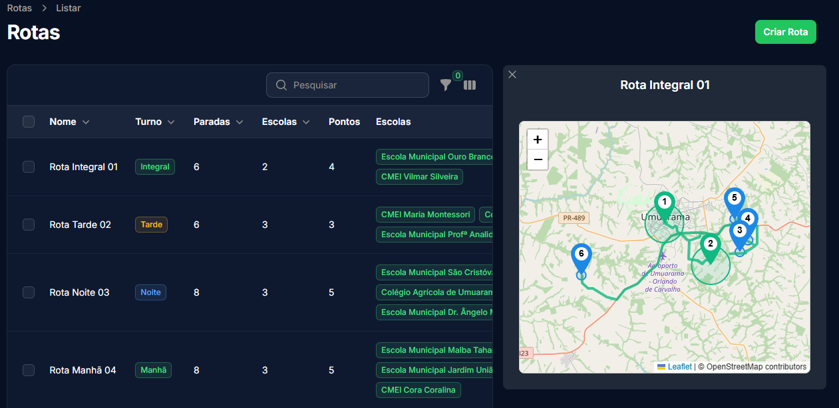

Como administrador, quero visualizar detalhes da rota, para que eu consiga controlar o fluxo de alunos em uma rota.

2.2.5.1 Critérios

- O administrador precisa estar autenticado e ter permissão para acessar rotas.
- A opção de detalhes deve estar disponível na listagem clicando na linha com nome da rota.

2.2.5.2 Regras de Negócio

- RN-1: Deve ser possível editar a rota através da tela de detalhes.

2.2.5.3 Teste de Aceitação Positivo

CT.01 | Administrador visualiza detalhes uma rota com sucesso | POSITIVO

Descrição: O administrador seleciona acessa a tela de visualização da rota.
Pré-requisito: O administrador está logado com permissão de acessar a rota.
Passos/Ação: O administrador acessa a listagem de rotas.
>> O administrador localiza a rota a ser visualizada e clica na linha onde a rota se encontra.
>> O sistema carrega a tela de detalhes da rota
Resultado Esperado: O sistema carrega a página exibindo a tela de visualização.

CT.02 | Administrador visualiza o mapa da rota em FullScreen com sucesso | POSITIVO

Descrição: O administrador acessa a tela de visualização de rota e pressiona para visualizar em fullscreen o mapa da rota
Pré-requisito: O administrador está logado com permissão de acessar a rota.
Passos/Ação: O administrador acessa a listagem de rotas.
>> O administrador localiza a rota a ser visualizada e clica na linha onde a rota se encontra.
>> O sistema carrega a tela de detalhes da rota.
>> O administrador clica no ícone para deixar o mapa em fullscreen
Resultado Esperado: O sistema deixa o mapa em fullscreen.

2.2.5.4 Teste de Aceitação Negativo

CT.02 | Administrador tenta acessar detalhes de uma rota inexistente ou com falha de carregamento | NEGATIVO

Descrição: O administrador tenta acessar os detalhes de uma rota que foi excluída recentemente ou cujo ID não existe mais.
Pré-requisito: O administrador está logado, e há inconsistência na base de dados com uma rota anteriormente listada.
Passos/Ação: Acessar a listagem de rotas.
>> Clicar em uma rota cuja referência foi invalidada ou que não existe mais no banco.
Resultado Esperado: O sistema exibe uma mensagem de erro clara e redireciona o administrador de volta à listagem de rotas.

2.2.5.5 Requisitos Não funcionais

- RNF-01: A tela de visualização de rota deve ser responsiva e acessível, adaptando-se corretamente a diferentes dispositivos (desktop, tablets e smartphones), garantindo boa usabilidade em qualquer contexto de uso.
- RNF-02: O carregamento dos dados da rota (incluindo nome, rotas e informações adicionais) deve ocorrer em até 5 segundos, oferecendo uma experiência fluida ao administrador.
- RNF-03: O mapa da rota exibido na visualização deve ter suporte para modo fullscreen, com transição suave, garantindo legibilidade e interação adequadas com o conteúdo.
- RNF-04: Em caso de erro ou falha no carregamento de rota ex: rota inexistente), o sistema deve exibir mensagens de erro claras e padronizadas, com ícones e cores que informem a situação de forma objetiva.
- RNF-05: A validação de permissões de acesso à visualização da rota deve ser feita no front-end e back-end, impedindo que usuários não autenticados ou sem privilégios visualizem dados sensíveis.

2.3 Gerenciar Escolas
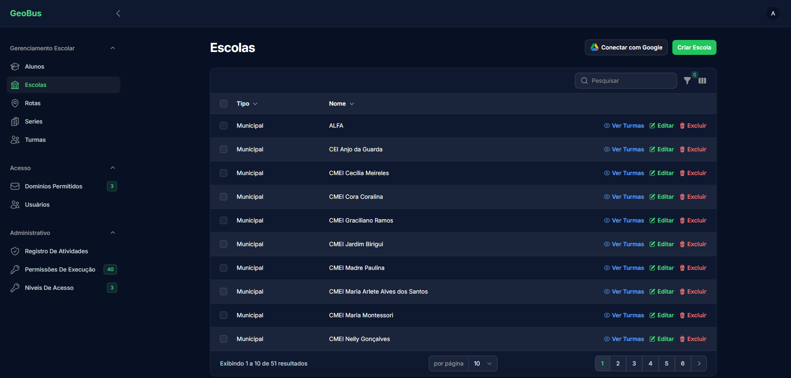

2.3.1 Cadastrar Escolas

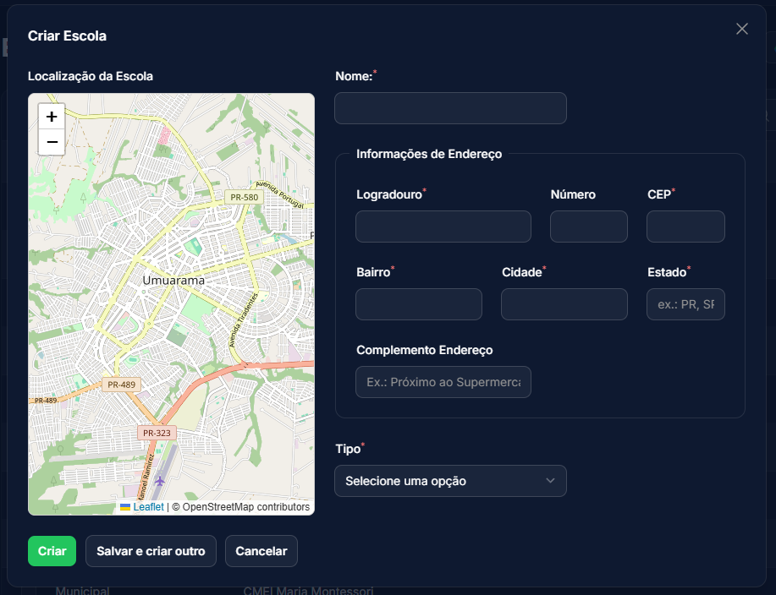

Como administrador, quero cadastrar novas escolas no sistema, para registrar as instituições de ensino atendidas pelo transporte escolar.

2.3.1.1 Critérios

- O administrador precisa estar autenticado no sistema com permissões adequadas.
- O formulário de cadastro deve solicitar os dados obrigatórios da escola (nome, endereço, tipo).
- O sistema deve permitir a vinculação de usuários específicos para cada escola.
- O sistema deve confirmar o cadastro bem-sucedido e redirecionar para a listagem de escolas.

2.3.1.2 Regras de Negócio

- RN-1: O sistema deve validar se a escola já existe para evitar duplicidades.
- RN-2: Todos os campos definidos como obrigatórios devem ser preenchidos.
- RN-3: O sistema deve permitir apenas o cadastro de escolas em atividade.
- RN-4: Após o cadastro, a nova escola deve constar na listagem geral.
- RN-5: Os usuários vinculados a escolas devem acessar apenas as informações dessa escola.

2.3.1.3 Teste de Aceitação Positivo

CT.01 | Administrador cadastra nova escola com sucesso | POSITIVO

Descrição: O administrador, devidamente autenticado, acessa a funcionalidade de cadastro e insere os dados válidos de uma nova escola.
Pré-requisito: O administrador está logado no sistema e possui permissão para cadastrar escolas.
Passos/Ação: O administrador acessa o menu "Escolas".
>> O administrador clica na opção "Nova Escola" ou similar.
>> O administrador preenche o campo "Nome" com um nome válido.
>> O administrador seleciona ou cadastrar um endereço para a escola.
>> O administrador preenche o campo "Tipo" com um número válido.
>> O administrador opcionalmente preenche o campo "Complemento" .
>> O administrador clica no botão "Salvar" ou "Cadastrar".
Resultado Esperado: O sistema valida os dados, salva a nova escola no banco de dados, exibe uma mensagem de sucesso e redireciona o administrador para a tela de listagem de escolas, onde a escola recém-cadastrada está visível.

2.3.1.4 Teste de Aceitação Negativo

CT.02 | Administrador tenta cadastrar escola com campos obrigatórios vazios | NEGATIVO

Descrição: O administrador tenta submeter o formulário de cadastro sem preencher um ou mais campos obrigatórios.
Pré-requisito: O administrador está logado e na tela de cadastro de escola.
Passos/Ação: O administrador preenche alguns campos, mas deixa pelo menos um campo obrigatório vazio.
>> O administrador clica no botão "Salvar" ou "Cadastrar".
Resultado Esperado: O sistema valida os campos, identifica o campo obrigatório não preenchido, impede o cadastro, exibe uma mensagem de erro indicando qual campo precisa ser preenchido (ex: "O campo Nome é obrigatório.") e mantém o administrador na tela de cadastro para correção.

CT.03 | Administrador tenta cadastrar escola com nome duplicado | NEGATIVO

Descrição: O administrador tenta cadastrar uma escola com um nome que já existe no sistema.
Pré-requisito: O administrador está logado e na tela de cadastro de escola.
>> Existe uma escola no sistema com o nome que será utilizado no teste.
Passos/Ação: O administrador preenche o campo "Nome" com um nome já existente no sistema.
O administrador preenche os demais campos obrigatórios.
O administrador clica no botão "Salvar" ou "Cadastrar".
Resultado Esperado: O sistema identifica o nome duplicado, impede o cadastro, exibe uma mensagem de erro clara informando a duplicidade e mantém o administrador na tela de cadastro, permitindo a correção dos dados.

2.3.1.5 Requisitos não funcionais
- RNF-01: O formulário de cadastro de escolas, deve ser responsivo, garantindo perfeita visualização e usabilidade em dispositivos como desktop, tablet, smartphone.
- RNF-02: O tempo entre o envio do formulário e a resposta do sistema( confirmação ou erro ) não deve ultrapassar 5 segundos, considerando uma conexão estável e dados válidos.
- RNF-03: As mensagens de validação (ex: campo obrigatório, nome duplicado) devem seguir o padrão visual do sistema, utilizando ícones, cores e linguagem clara para auxiliar o administrador na correção dos dados.
- RNF-04: O sistema deve impedir o envio do formulário com campos inválidos, exibindo erros de forma destacada, sem recarregar a página, garantindo uma boa experiência do usuário.
- RNF-05: A funcionalidade de cadastro deve seguir os princípios de acessibilidade, incluindo suporte a navegação por teclado, foco visível nos campos ativos e compatibilidade com leitores de tela para todos os elementos do formulário.

2.3.2 Editar Escola

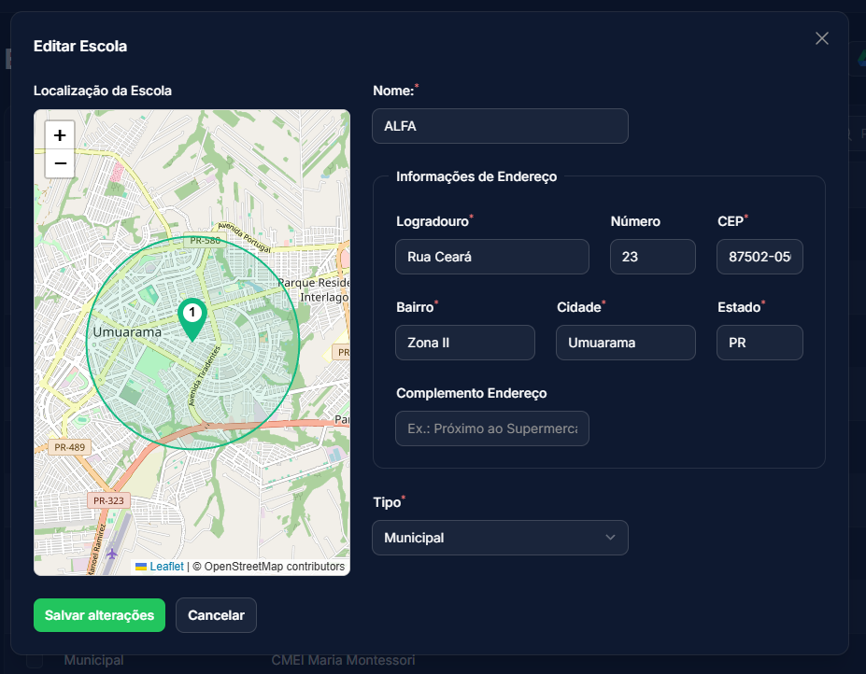

Como administrador, quero editar os dados das escolas cadastradas, para corrigir informações incorretas ou atualizar dados quando necessário.

2.3.2.1 Critérios

- O administrador precisa estar autenticado e ter permissão para editar escolas.
- O sistema deve permitir a seleção de uma escola existente para edição.
- O formulário de edição deve vir preenchido com os dados atuais da escola selecionada.
- Todos os campos da escola devem ser editáveis.
- O sistema deve confirmar a atualização bem-sucedida.

2.3.2.2 Regras de Negócio

- RN-1: Todos os campos obrigatórios devem permanecer preenchidos após a edição.
- RN-2: Se o nome for alterado, o novo nome não deve conflitar com outras escolas existentes.
- RN-3: Após a edição, as informações atualizadas devem ser refletidas na listagem e nos detalhes da escola.

2.3.2.3 Teste de Aceitação Positivo

CT.01 | Administrador edita dados de uma escola com sucesso | POSITIVO

Descrição: O administrador seleciona uma escola existente, altera seus dados e salva as alterações.
Pré-requisito: O administrador está logado com permissão de edição. Existe pelo menos uma escola cadastrada.
Passos/Ação: O administrador acessa a listagem de escolas.
>> O administrador localiza e seleciona a escola que deseja editar.
>> O sistema exibe o formulário de edição com os dados atuais da escola.
>> O administrador altera um ou mais campos com valores válidos.
>> O administrador clica no botão "Salvar" ou "Atualizar".
Resultado Esperado: O sistema valida os dados alterados, atualiza as informações da escola no banco de dados, exibe uma mensagem de sucesso e redireciona o administrador para a listagem de escolas ou para a tela de detalhes da escola atualizada.

2.3.2.4 Teste de Aceitação Negativo

CT.02 | Administrador tenta salvar edição com campo obrigatório vazio | NEGATIVO

Descrição: O administrador tenta apagar o conteúdo de um campo obrigatório durante a edição e salvar.
Pré-requisito: O administrador está logado e na tela de edição de uma escola.
Passos/Ação: O administrador apaga o conteúdo de um campo obrigatório (ex: Nome).
>> O administrador clica no botão "Salvar" ou "Atualizar".
Resultado Esperado: O sistema valida o campo, identifica que está vazio (e é obrigatório), impede a atualização, exibe uma mensagem de erro e mantém o administrador na tela de edição.

2.3.2.5 Requisitos não funcionais
- RNF-01: O formulário de edição de escolas deve ser responsivo, garantindo boa usabilidade e legibilidade em diferentes dispositivos (desktop, tablet e smartphone).
- RNF-02: O tempo de envio das alterações e a resposta do sistema (confirmação ou erro) não deve ultrapassar 5 segundos, garantindo fluidez na experiência do administrador.
- RNF-03: O formulário de edição deve carregar os dados atuais da escola de forma instantânea, destacando claramente os campos que foram alterados.
- RNF-04: O sistema deve exibir mensagens de erros claras e visuais em casos de falha na edição, como campos obrigatórios vazios ou nomes duplicados, permitindo fácil identificação e correção.
- RNF-05: A funcionalidade de edição deve seguir boas práticas de acessibilidade, incluindo suporte à navegação por teclado, foco nos campos editáveis e compatibilidade com leitores de tela para mensagens de erro e confirmação.

2.3.3 Listar Escolas



Como administrador, quero visualizar a lista de todas as escolas cadastradas, Para ter uma visão geral das instituições e poder acessá-las para edição ou exclusão.

2.3.3.1 Critérios

- O administrador precisa estar autenticado para acessar a listagem.
- A listagem deve exibir informações chave das escolas (ex: Tipo, Nome)
- Deve haver funcionalidade de busca/filtro (por Nome, Endereço).
- A listagem deve apresentar opções para editar ou excluir cada escola.
- A paginação deve ser implementada caso a lista seja longa.

2.3.3.2 Regras de Negócio

- RN-1: Apenas escolas ativas devem ser exibidas na lista principal.
- RN-2: A busca deve funcionar corretamente para os campos definidos.
- RN-3: Os resultados da busca devem ser exibidos de forma clara.
- RN-4: As opções de ação (editar, excluir) devem levar às funcionalidades correspondentes.

2.3.3.3 Teste de Aceitação Positivo

CT.01 | Administrador visualiza a lista de escolas | POSITIVO

Descrição: O administrador autenticado acessou a seção de escolas e visualizou a lista.
Pré-requisito: O administrador está logado. Existem escolas cadastradas no sistema.
Passos/Ação: O administrador acessa o menu "Escolas".
>> O sistema carrega e exibe a tela de listagem.
Resultado Esperado: A lista de escolas é exibida corretamente, mostrando colunas como Nome, Tipo e Telefone. Se houver muitas escolas, a paginação está visível e funcional. Opções de editar/excluir estão presentes para cada escola.

CT.02 | Administrador busca escola por nome | POSITIVO

Descrição: O administrador utiliza o campo de busca para encontrar escolas por parte do nome.
Pré-requisito: O administrador está na lista de listagem de escolas.
>> Existem escolas cadastradas cujos nomes correspondem ao termo de busca.
Passos/Ação: O administrador digita parte do nome de uma escola existente no campo de busca.
>> O administrador pressiona Enter ou clica no botão de busca.
Resultado Esperado: A lista é atualizada, exibindo apenas as escolas cujo nome contém o termo pesquisado. Se nenhuma escola for encontrada, uma mensagem apropriada é exibida.

2.3.3.4 Teste de Aceitação Negativo

CT.03 | Administrador busca por termo inexistente | NEGATIVO

Descrição: O administrador busca por um termo que não corresponde a nenhuma escola cadastrada.
Pré-requisito: O administrador está na lista de listagem de escolas.
Passos/Ação: O administrador digita um termo de busca que não existe no cadastro.
>> O administrador pressiona Enter ou clica no botão de busca.
Resultado Esperado: A lista é atualizada, ficando vazia, e uma mensagem clara é exibida indicando que nenhum resultado foi encontrado para a busca realizada.

2.3.3.5 Requisitos não funcionais
- RNF-01: A tela de listagem de escola deve ser responsiva, garantindo visualização adequada em dispositivos de diferentes tamanhos(desktop, tablets e smartphones), mantendo a legibilidade das informações.
- RNF-02: O tempo de carregamento da listagem de escolas, não deve ultrapassar 5 segundos.
- RNF-03: A funcionalidade de busca e filtros deve exibir resultados em tempo real ou com mínimo de atraso, oferecendo feedback visual ao administrador (ex: ícone de carregamento, mensagem de “ Buscando…“).
- RNF-04: Caso não existam registros ou filtro aplicado não retorne resultados, o sistema deve apresentar uma mensagem amigável e clara, sem exibir uma tela vazia ou confusa.
- RNF-05: A listagem deve seguir as diretrizes de acessibilidade, permitindo navegação por teclado, foco visível nos elementos interativos ( como botões de editar/excluir ), e compatibilidade com leitores de tela.

2.3.4 Excluir Escola

Como administrador, quero excluir escolas que não são mais atendidas pelo transporte escolar, para manter a lista de instituições atualizada e organizada.

2.3.4.1 Critérios

- O administrador precisa estar autenticado e ter permissão para excluir escolas.
- A opção de exclusão deve estar disponível na listagem ou na tela de detalhes da escola.
- O sistema deve solicitar confirmação antes de proceder com a exclusão.
- O sistema deve confirmar a exclusão bem-sucedida.

2.3.4.2 Regras de Negócio

- RN-1: Uma escola não pode ser excluída se estiver associada a alunos ativos ou a outras dependências críticas do sistema.
- RN-2: A exclusão deve exigir confirmação explícita do administrador.
- RN-3: Após a exclusão, a escola não deve mais aparecer na listagem padrão.

2.3.4.3 Teste de Aceitação Positivo

CT.01 | Administrador exclui uma escola com sucesso (sem dependências) | POSITIVO

Descrição: O administrador seleciona uma escola que não possui dependências e confirma a exclusão.
Pré-requisito: O administrador está logado com permissão de exclusão. Existe uma escola cadastrada sem vínculos impeditivos.
Passos/Ação: O administrador acessa a listagem de escolas.
>> O administrador localiza a escola a ser excluída e clica na opção "Excluir".
>> O sistema exibe uma mensagem de confirmação.
>> O administrador confirma a exclusão.
Resultado Esperado: O sistema realiza a exclusão, exibe uma mensagem de sucesso (ex: "Escola excluída com sucesso!") e atualiza a listagem de escolas, onde a escola excluída não está mais visível.

2.3.4.4 Teste de Aceitação Negativo

CT.02 | Administrador tenta excluir escola com alunos associados | NEGATIVO

Descrição: O administrador tenta excluir uma escola que está atualmente associada a alunos ativos.
Pré-requisito: O administrador está logado com permissão de exclusão. Existe uma escola cadastrada que está associada a pelo menos um aluno ativo.
Passos/Ação: O administrador acessa a listagem de escolas.
>> O administrador localiza a escola vinculada e clica na opção "Excluir".
>> O sistema exibe a mensagem de confirmação.
>> O administrador confirma a exclusão.
Resultado Esperado: O sistema verifica as dependências, identifica que a escola está vinculada a alunos ativos, impede a exclusão, exibe uma mensagem de erro informativa e mantém a escola na listagem.

2.3.5 Requisitos não funcionais
- RNF-01: A ação de exclusão deve ser confirmada por meio de um modal ou alerta responsivo e acessível, garantindo boa usabilidade em diferentes dispositivos (desktop, tablets e smartphones).
- RNF-02: O sistema deve processar a solicitação de exclusão e retornar uma resposta(sucesso ou erro) em até 2 segundos, assegurando agilidade na interação.
- RNF-03: Mensagens de confirmação e erro relacionadas à exclusão deve ser claras, visíveis e seguir padrões de acessibilidade, incluindo contraste adequado, suporte a leitores de tela e foco automático.
- RNF-04: Em caso de erro na exclusão (por dependências ativas, como alunos vinculados ), o sistema deve exibir uma mensagem explicativa, sem recarregar a página, permitindo que o administrador entenda o motivo e tome ação corretiva.
- RNF-05: A opção de exclusão deve estar protegida contra cliques acidentais, utilizando práticas como botão secundário com confirmação explícita, e bloqueios temporários em caso de múltiplas tentativas falhas.

2.4 Gerenciar Turmas da Escola

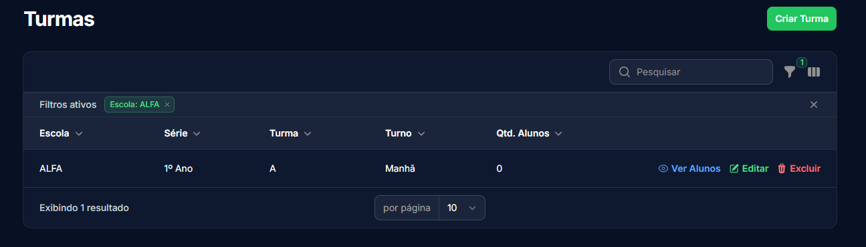

2.4.1 Cadastrar Turmas na Escola

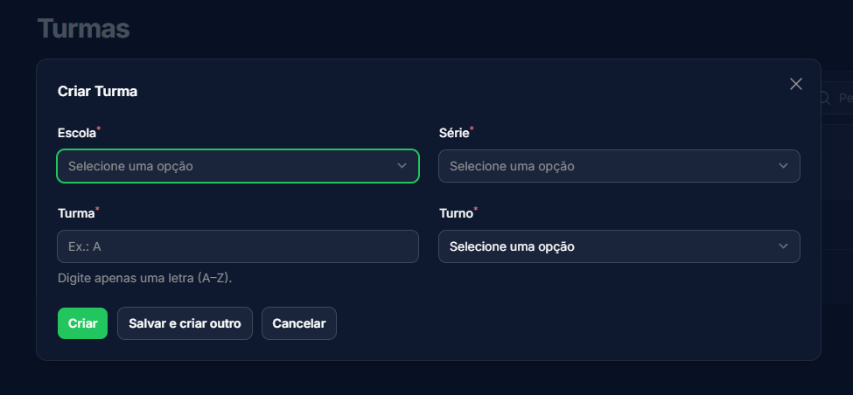

Como administrador, quero cadastrar novas turmas em uma escola, para organizar os alunos em grupos específicos de estudo.

2.4.1.1 Critérios

- O administrador precisa estar autenticado no sistema com permissões adequadas.
- O formulário de cadastro deve solicitar os dados obrigatórios da turma (nome, turma e turno).
- Deve ser possível adicionar ou não alunos na turma.
- Caso for adicionar alunos a uma turma é necessário que esse aluno já esteja previamente cadastrado e vinculado a escola
- O sistema deve confirmar o cadastro bem-sucedido e redirecionar para a listagem de turmas.
- É necessário que já tenha cadastrado no sistema as opções de Séries para Turmas.

2.4.1.2 Regras de Negócio

- RN-1: Todos os campos definidos como obrigatórios devem ser preenchidos.
- RN-2: Após o cadastro, a nova turma deve constar na listagem geral.
- RN-3: Para cadastrar alunos em uma turma é necessário que esse aluno esteja vinculado à escola ou, no momento de cadastro do aluno, vinculá-lo à escola e à turma diretamente.
- RN-4: O aluno cadastrado não pode estar vinculado a nenhuma turma.

2.4.1.3 Teste de Aceitação Positivo

CT.01 | Administrador cadastra nova turma com sucesso | POSITIVO

Descrição: O administrador, devidamente autenticado, acessa a funcionalidade de cadastro e insere os dados válidos de uma nova turma.
Pré-requisito: O administrador está logado no sistema e possui permissão para cadastrar turmas.
Passos/Ação: O administrador acessa o menu "Turmas".
>> O administrador clica na opção "Nova Turma" ou similar.
>> O administrador preenche os campos valores válidos.
>> O administrador clica no botão "Salvar" ou "Cadastrar".
Resultado Esperado: O sistema valida os dados, salva a nova turma no banco de dados, exibe uma mensagem de sucesso e redireciona o administrador para a tela de listagem de turmas, onde a turma recém-cadastrada está visível.

CT.02 | Administrador cadastra nova turma vinculando alunos a turma com sucesso | POSITIVO

Descrição: O administrador, devidamente autenticado, acessa a funcionalidade de cadastro e insere os dados válidos de uma nova turma.
Pré-requisito: O administrador está logado no sistema e possui permissão para cadastrar turmas.
Passos/Ação: O administrador acessa o menu "Turmas".
>> O administrador clica na opção "Nova Turma" ou similar.
>> O administrador preenche os campos valores válidos.
>> O administrador clica no botão adicionar aluno.
>> O sistema mostra um campo direcionado para o cadastro dos alunos.
>> O administrador cadastra os alunos relacionados à turma informando cada aluno e adicionando-o.
>> O administrador clica no botão "Salvar" ou "Cadastrar".
Resultado Esperado: O sistema valida os dados, salva a nova turma no banco de dados, exibe uma mensagem de sucesso e redireciona o administrador para a tela de listagem de turmas, onde a turma recém-cadastrada está visível.

2.4.1.4 Teste de Aceitação Negativo

CT.03 | Administrador tenta cadastrar turma com campos obrigatórios vazios | NEGATIVO

Descrição: O administrador tenta submeter o formulário de cadastro sem preencher um ou mais campos obrigatórios.
Pré-requisito: O administrador está logado e na tela de cadastro de turma com as permissões necessárias.
Passos/Ação: O administrador deixa algum campo obrigatório vazio.
>> O administrador clica no botão "Salvar" ou "Cadastrar".
Resultado Esperado: O sistema valida os campos, identifica o campo obrigatório não preenchido, impede o cadastro, exibe uma mensagem de erro indicando qual campo precisa ser preenchido e mantém o administrador na tela de cadastro para correção.

2.4.1.5 Requisitos Não Funcionais

- RNF-1: O sistema deve garantir que apenas administradores autenticados e autorizados possam acessar a funcionalidade de cadastro de turmas, protegendo os dados contra acessos não autorizados.
- RNF-2: O formulário de cadastro deve ser responsivo, carregar em até 2 segundos, e apresentar validações em tempo real para campos obrigatórios, facilitando a correção imediata de erros pelo administrador.
- RNF-3: O sistema deve processar o cadastro de uma turma, incluindo o vínculo de alunos, em até 3 segundos, mesmo em casos com grande número de alunos, garantindo uma experiência fluida para o usuário.

2.4.2 Editar Turmas

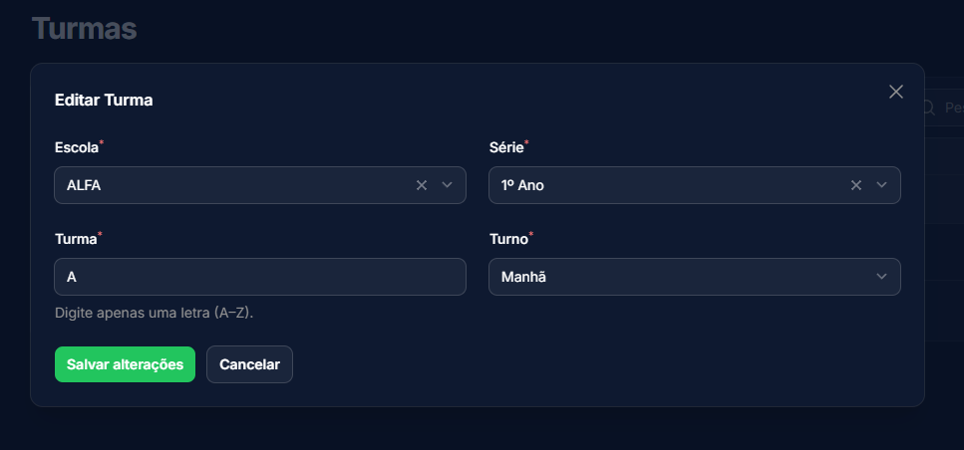

Como administrador, quero editar os dados das turmas cadastradas na escola, para corrigir informações incorretas ou atualizar dados quando necessário.

2.4.2.1 Critérios

- O administrador precisa estar autenticado e ter permissão para editar turmas.
- O sistema deve permitir a seleção de uma turma existente para edição.
- O formulário de edição deve vir preenchido com os dados atuais da turma selecionada.
- O campo Nome da turma deve ser editável.
- O campo ID não deve ser editável, pois é um identificador único.
- O sistema deve confirmar a atualização bem-sucedida.

2.4.2.2 Regras de Negócio

- RN-1: todos os campos da turma são obrigatórios.
- RN-2: Após a edição, as informações atualizadas devem ser refletidas na listagem e nos detalhes da turma.

2.4.2.3 Teste de Aceitação Positivo

CT.01 | Administrador edita dados de uma turma com sucesso | POSITIVO

Descrição: O administrador seleciona uma turma existente, altera algum dado e salva as alterações.
Pré-requisito: O administrador está logado com permissão de edição. Existe pelo menos uma turma cadastrada.
Passos/Ação: O administrador acessa a listagem de turmas.
>> O administrador localiza e seleciona a turma que deseja editar.
>> O sistema exibe o formulário de edição com os dados atuais da turma.
>> O administrador altera o campo "Nome" para um novo valor válido.
>> O administrador clica no botão "Salvar" ou "Atualizar".
Resultado Esperado: O sistema valida os dados alterados, atualiza as informações da turma no banco de dados, exibe uma mensagem de sucesso e redireciona o administrador para a listagem de turmas ou para a tela de detalhes da turma atualizada.

2.4.2.4 Teste de Aceitação Negativo

CT.02 | Administrador tenta salvar edição com algum campo vazio | NEGATIVO

Descrição: O usuário tenta apagar o conteúdo do campo Nome durante a edição e salvar.
Pré-requisito: O usuário está logado e na tela de edição de uma turma.
Passos/Ação: O usuário apaga o conteúdo de algum campo.
>> O administrador clica no botão "Salvar" ou "Atualizar".
Resultado Esperado: O sistema valida o campo, identifica que o campo está vazio (e é obrigatório), impede a atualização, exibe uma notificação ao usuário sobre o campo pendente e mantém o usuário na tela de edição.

2.4.2.5 Requisitos Não Funcionais

- RNF-1: O sistema deve garantir que somente administradores autenticados e autorizados possam acessar a funcionalidade de edição de turmas, com sessões protegidas contra hijacking e timeout após inatividade.
- RNF-2: O formulário de edição deve carregar os dados atuais da turma em até 5 segundos e permitir navegação fácil, com feedback visual claro para campos obrigatórios e validação em tempo real dos dados inseridos.
- RNF-3: As alterações feitas na edição devem ser imediatamente refletidas em todas as telas onde as turmas são exibidas, garantindo sincronização entre listas, detalhes e relatórios sem necessidade de recarregamento manual.

2.4.3 Listar Turmas

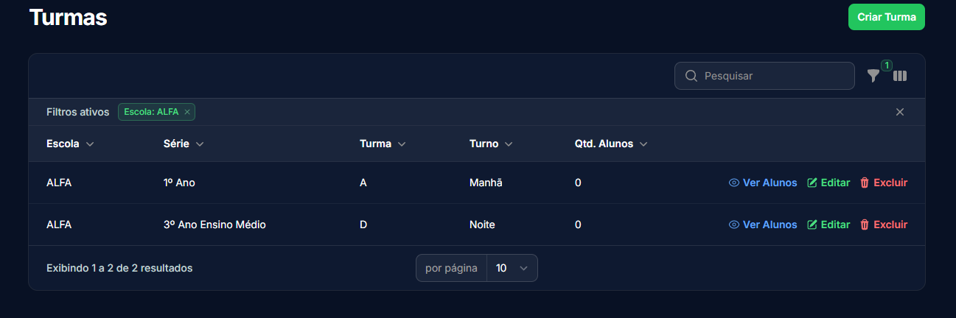

Como administrador, quero visualizar a lista de todas as turmas cadastradas, Para ter uma visão geral dos grupos e poder acessá-los para edição ou exclusão.

2.4.3.1 Critérios

- O administrador precisa estar autenticado para acessar a listagem.
- A listagem deve exibir informações chave das turmas (nome, série, turma, turno).
- Deve haver funcionalidade de busca/filtro nos campos existentes.
- A listagem deve apresentar opções para editar ou excluir cada turma.
- A paginação deve ser implementada caso a lista seja longa.
- As turmas listadas devem sempre estar relacionada a respectiva escola, e o mesmo vale para os alunos da turma, os alunos devem estar relacionados a Escola

2.4.3.2 Regras de Negócio

- RN-1: As turmas listadas devem ser relacionadas à escola da qual foi selecionada.
- RN-2: A busca deve funcionar corretamente para os campos definidos.
- RN-3: Os resultados da busca devem ser exibidos de forma clara.
- RN-4: As opções de ação (editar, excluir) devem levar às funcionalidades correspondentes.

2.4.3.3 Teste de Aceitação Positivo

CT.01 | Administrador visualiza a lista de turmas | POSITIVO

Descrição: O administrador autenticado acessou a seção de turmas e visualizou a lista.
Pré-requisito: O administrador está logado.
>> Existe ao menos uma escola cadastrada.
>> Existe ao menos uma turma cadastrada na escola.
Passos/Ação: O administrador acessa o menu Escolas.
>> O sistema carrega e exibe a tela de listagem das escolas.
>> O administrador seleciona Turmas, na listagem de escolas, dessa forma acessando a tela de Turmas, que estão relacionadas com a respectiva escola escolhida.
Resultado Esperado: A lista de turmas é exibida corretamente, mostrando colunas com dados das turmas. Se houver muitas turmas, a paginação está visível e funcional. Opções de editar/excluir estão presentes para cada turma.

CT.02 | Administrador busca turma por nome | POSITIVO

Descrição: O administrador utiliza o campo de busca para encontrar turmas por parte do nome.
Pré-requisito: O administrador está na lista de listagem de turmas de alguma escola.
>> Existem turmas cadastradas cujos nomes correspondem ao termo de busca.
Passos/Ação: O administrador digita parte do nome de uma turma existente no campo de busca.
>> O administrador pressiona Enter ou clica no botão de busca.
Resultado Esperado: A lista é atualizada, exibindo apenas as turmas cujo nome contém o termo pesquisado. Se nenhuma turma for encontrada, uma mensagem apropriada é exibida.

2.4.3.4 Teste de Aceitação Negativo

CT.03 | Administrador busca por termo inexistente | NEGATIVO

Descrição: O administrador busca por um termo que não corresponde a nenhuma turma cadastrada.
Pré-requisito: O administrador está na lista de listagem de turmas.
Passos/Ação: O administrador digita um termo de busca que não existe no cadastro.
>> O administrador pressiona Enter ou clica no botão de busca.
Resultado Esperado: A lista é atualizada, ficando vazia, e uma mensagem clara é exibida indicando que nenhum resultado foi encontrado para a busca realizada.

2.4.3.5 Requisitos Não Funcionais

- RNF-1: A listagem de turmas deve ser exibida em até 5 segundos após a seleção da escola, mesmo com um grande volume de dados cadastrados.
- RNF-2: A tela de listagem deve ser totalmente responsiva, adaptando-se corretamente a diferentes tamanhos de tela (desktop, tablet e celular), mantendo legibilidade e funcionalidade dos botões (editar/excluir).
- RNF-3: Os campos de busca e filtros devem ser intuitivos e acessíveis, com destaque visual, e devem aceitar valores parciais, ignorando diferenças entre maiúsculas e minúsculas.

2.4.4 Excluir Turmas



Como administrador, quero excluir turmas de uma escola que não são mais necessárias, para manter a lista de grupos atualizada e organizada.

2.4.4.1 Critérios

- O administrador precisa estar autenticado e ter permissão para excluir turmas.
- A opção de exclusão deve estar disponível na listagem ou na tela de detalhes da turma.
- O sistema deve solicitar confirmação antes de proceder com a exclusão.
- O sistema deve confirmar a exclusão bem-sucedida.

2.4.4.2 Regras de Negócio

- RN-1: Uma turma não pode ser excluída se estiver associada a alunos ativos ou a outras dependências críticas do sistema.
- RN-2: A exclusão deve exigir confirmação explícita do administrador.
- RN-3: Após a exclusão, a turma não deve mais aparecer na listagem padrão.

2.4.4.3 Teste de Aceitação Positivo

CT.01 | Administrador exclui uma turma com sucesso (sem dependências) | POSITIVO

Descrição: O administrador seleciona uma turma que não possui dependências e confirma a exclusão.
Pré-requisito: O administrador está logado com permissão de exclusão. Existe uma turma cadastrada sem vínculos impeditivos.
Passos/Ação: O administrador acessa a listagem de turmas.
>> O administrador localiza a turma a ser excluída e clica na opção "Excluir".
>> O sistema exibe uma mensagem de confirmação.
>> O administrador confirma a exclusão.
Resultado Esperado: O sistema realiza a exclusão, exibe uma mensagem de sucesso e atualiza a listagem de turmas, onde a turma excluída não está mais visível.

2.4.4.4 Teste de Aceitação Negativo

CT.02 | Administrador tenta excluir turma com alunos associados | NEGATIVO

Descrição: O administrador tenta excluir uma turma que está atualmente associada a alunos ativos.
Pré-requisito: O administrador está logado com permissão de exclusão.
>> Existe uma turma cadastrada que está associada a pelo menos um aluno ativo.
Passos/Ação: O administrador acessa a listagem de turmas.
>> O administrador localiza a turma vinculada e clica na opção "Excluir".
>> O sistema exibe a mensagem de confirmação.
>> O administrador confirma a exclusão.
Resultado Esperado: O sistema verifica as dependências, identifica que a turma está vinculada a alunos ativos, impede a exclusão, exibe uma mensagem de erro informativa e mantém a turma na listagem.

2.4.4.5 Requisitos Não Funcionais

- RNF-1: A ação de exclusão, incluindo validação de dependências e atualização da interface, deve ser concluída em até 5 segundos, mesmo com grande volume de dados.
- RNF-2: Toda ação de exclusão deve ser registrada em log de auditoria, contendo ID da turma, data/hora, e identificação do administrador que realizou a ação, para fins de rastreabilidade e segurança.

2.5 Gerenciar Séries

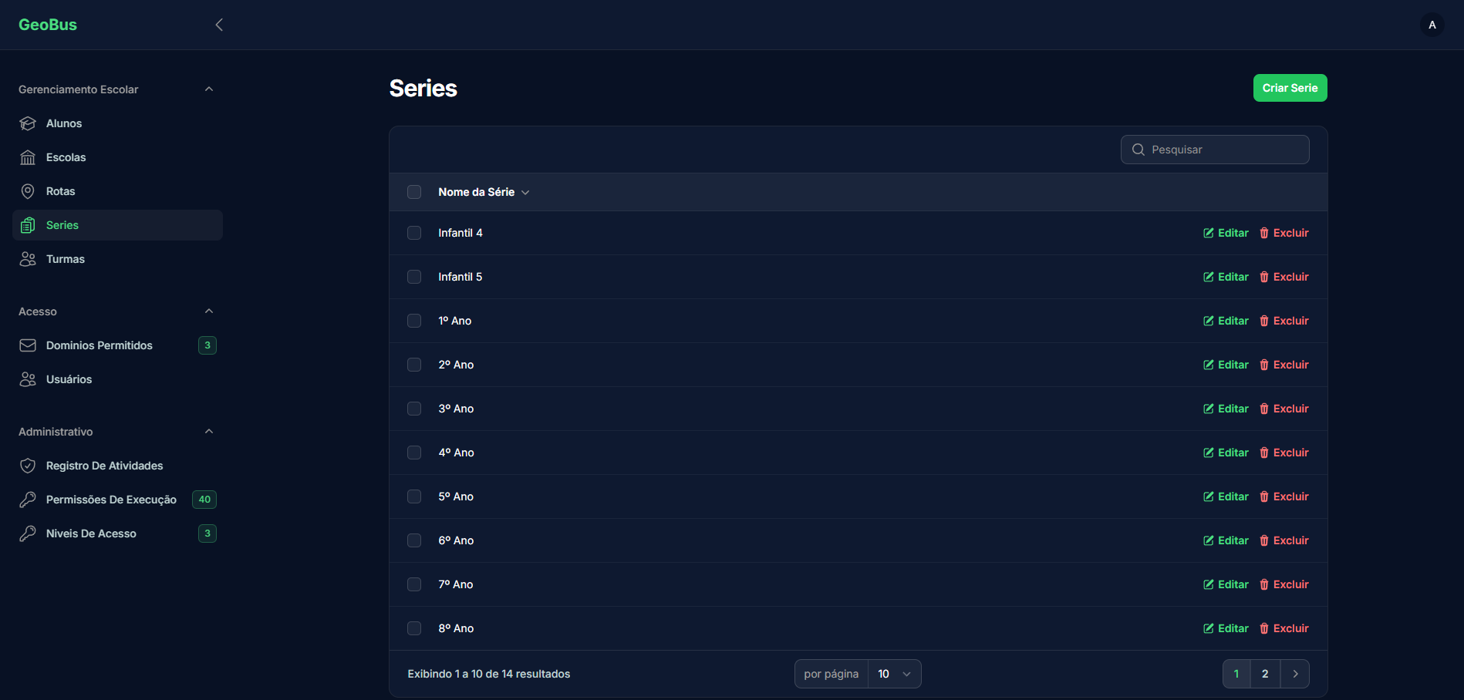

2.5.1 Cadastrar Séries

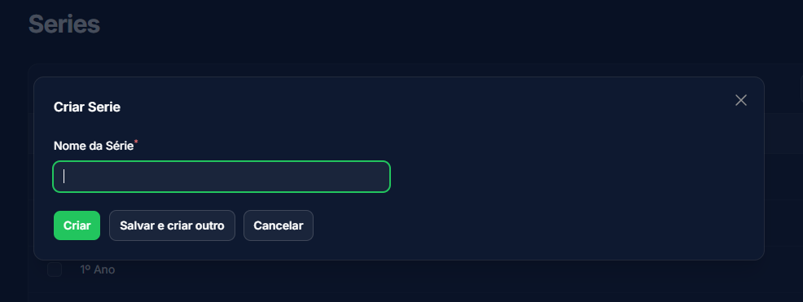

Como administrador, quero cadastrar novas séries no sistema, para organizar as turmas em níveis educacionais específicos.

2.5.1.1 Critérios

- O administrador precisa estar autenticado no sistema com permissões adequadas.
- O formulário de cadastro deve solicitar os dados obrigatórios da série (nome).
- O sistema deve confirmar o cadastro bem-sucedido e redirecionar para a listagem de séries.

2.5.1.2 Regras de Negócio

- RN-1: Todos os campos definidos como obrigatórios devem ser preenchidos.
- RN-2: Após o cadastro, a nova série deve constar na listagem geral.
- RN-3: O campo Nome deve ser único.

2.5.1.3 Teste de Aceitação Positivo

CT.01 | Administrador cadastra nova série com sucesso | POSITIVO

Descrição: O administrador, devidamente autenticado, acessa a funcionalidade de cadastro e insere os dados válidos de uma nova série.
Pré-requisito: O administrador está logado no sistema e possui permissão para cadastrar séries.
Passos/Ação: O administrador acessa o menu "Séries".
>> O administrador clica na opção "Nova Série" ou similar.
>> O administrador preenche o campo "Nome" com um nome válido.
>> O administrador clica no botão "Salvar" ou "Cadastrar".
Resultado Esperado: O sistema valida os dados, salva a nova série no banco de dados, exibe uma mensagem de sucesso e redireciona o administrador para a tela de listagem de séries, onde a série recém-cadastrada está visível.

2.5.1.4 Teste de Aceitação Negativo

CT.02 | Administrador tenta cadastrar série com ID duplicado | NEGATIVO

Descrição: O administrador tenta cadastrar uma série utilizando um ID que já pertence a outra série cadastrada.
Pré-requisito: O administrador está logado e na tela de cadastro de série. Existe uma série no sistema com o ID que será utilizado no teste.
Passos/Ação: O administrador preenche o campo "ID" com um valor já existente no sistema.
>> O administrador preenche o campo "Nome" com um valor válido.
>> O administrador clica no botão "Salvar" ou "Cadastrar".
Resultado Esperado: O sistema identifica o ID duplicado, impede o cadastro, exibe uma mensagem de erro clara informando a duplicidade e mantém o administrador na tela de cadastro, permitindo a correção dos dados.

CT.03 | Administrador tenta cadastrar série com campos obrigatórios vazios | NEGATIVO

Descrição: O administrador tenta submeter o formulário de cadastro sem preencher o campo obrigatório.
Pré-requisito: O administrador está logado e na tela de cadastro de série.
Passos/Ação: O administrador deixa o campo "Nome" vazio.
>> O administrador clica no botão "Salvar" ou "Cadastrar".
Resultado Esperado: O sistema valida os campos, identifica o campo obrigatório não preenchido, impede o cadastro, exibe uma mensagem de erro indicando qual campo precisa ser preenchido e mantém o administrador na tela de cadastro para correção.

2.5.1.5 Requisitos Não Funcionais

- RNF-1: O formulário de cadastro deve realizar validações em tempo real, exibindo mensagens claras e visíveis sempre que campos obrigatórios estiverem vazios ou inválidos, antes mesmo da submissão do formulário.
- RNF-2: A operação de cadastro deve ser concluída em até 2 segundos, garantindo agilidade e fluidez na experiência do usuário.
- RNF-3: Ao finalizar o cadastro, o sistema deve fornecer um feedback visual claro, como uma notificação em destaque e um redirecionamento automático para a listagem, mantendo a interface consistente com outras ações do sistema.

2.5.2 Editar Séries

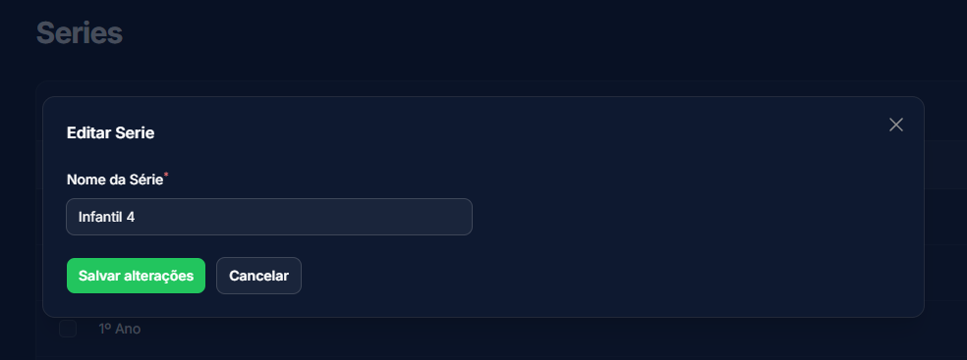
Como administrador, quero editar os dados das séries cadastradas, para corrigir informações incorretas ou atualizar dados quando necessário.

2.5.2.1 Critérios

- O administrador precisa estar autenticado e ter permissão para editar séries.
- O sistema deve permitir a seleção de uma série existente para edição.
- O formulário de edição deve vir preenchido com os dados atuais da série selecionada.
- O campo Nome da série deve ser editável.
- O sistema deve confirmar a atualização bem-sucedida.

2.5.2.2 Regras de Negócio

- RN-1: O campo Nome continua sendo obrigatório e único.
- RN-2: Após a edição, as informações atualizadas devem ser refletidas na listagem e nos detalhes da série.

2.5.2.3 Teste de Aceitação Positivo

CT.01 | Administrador edita dados de uma série com sucesso | POSITIVO

Descrição: O administrador seleciona uma série existente, altera seu nome e salva as alterações.
Pré-requisito: O administrador está logado com permissão de edição. Existe pelo menos uma série cadastrada.
Passos/Ação: O administrador acessa a listagem de séries.
>> O administrador localiza e seleciona a série que deseja editar.
>> O sistema exibe o formulário de edição com os dados atuais da série.
>> O administrador altera o campo "Nome" para um novo valor válido.
>> O administrador clica no botão "Salvar" ou "Atualizar".
Resultado Esperado: O sistema valida os dados alterados, atualiza as informações da série no banco de dados, exibe uma mensagem de sucesso e redireciona o administrador para a listagem de séries ou para a tela de detalhes da série atualizada.

2.5.2.4 Teste de Aceitação Negativo

CT.02 | Administrador tenta salvar edição com Nome vazio | NEGATIVO

Descrição: O administrador tenta apagar o conteúdo do campo Nome durante a edição e salvar.
Pré-requisito: O administrador está logado e na tela de edição de uma série.
Passos/Ação: O administrador apaga o conteúdo do campo "Nome".
>> O administrador clica no botão "Salvar" ou "Atualizar".
Resultado Esperado: O sistema valida o campo, identifica que o Nome está vazio (e é obrigatório), impede a atualização, exibe uma mensagem de erro e mantém o administrador na tela de edição.

2.5.2.5 Requisitos Não Funcionais

- RNF-1: O sistema deve realizar validação em tempo real dos campos do formulário de edição (por exemplo, campo “Nome”) com mensagens claras de erro, evitando a submissão com dados inválidos.
- RNF-2: A atualização de dados da série deve ser concluída em até 5 segundos, contados a partir da ação do clique no botão "Salvar" até a exibição da mensagem de sucesso ou erro.
- RNF-3: A tela de edição deve seguir o padrão visual e de navegação das demais telas do sistema, com uso consistente de botões, cores e espaçamentos, garantindo uma experiência fluida e familiar ao usuário.

2.5.3 Listar Séries

Como administrador, quero visualizar a lista de todas as séries cadastradas, Para ter uma visão geral dos níveis educacionais e poder acessá-los para edição ou exclusão.

2.5.3.1 Critérios

- O administrador precisa estar autenticado para acessar a listagem.
- A listagem deve exibir informações chave das séries (Nome).
- Deve haver funcionalidade de busca/filtro (Nome).
- A listagem deve apresentar opções para editar ou excluir cada série.
- A paginação deve ser implementada caso a lista seja longa.

2.5.3.2 Regras de Negócio

- RN-1: A busca deve funcionar corretamente para os campos definidos.
- RN-2: Os resultados da busca devem ser exibidos de forma clara.

2.5.3.3 Teste de Aceitação Positivo

CT.01 | Administrador visualiza a lista de séries | POSITIVO

Descrição: O administrador autenticado acessou a seção de séries e visualizou a lista.
Pré-requisito: O administrador está logado. Existem séries cadastradas no sistema.
Passos/Ação: O administrador acessa o menu "Séries".
>> O sistema carrega e exibe a tela de listagem.
Resultado Esperado: A lista de séries é exibida corretamente, mostrando colunas como ID e Nome. Se houver muitas séries, a paginação está visível e funcional. Opções de editar/excluir estão presentes para cada série.

CT.02 | Administrador busca série por nome | POSITIVO

Descrição: O administrador utiliza o campo de busca para encontrar séries por parte do nome.
Pré-requisito: O administrador está na tela de listagem de séries. Existem séries cadastradas cujos nomes correspondem ao termo de busca.
Passos/Ação: O administrador digita parte do nome de uma série existente no campo de busca.
>> O administrador pressiona Enter ou clica no botão de busca.
Resultado Esperado: A lista é atualizada, exibindo apenas as séries cujo nome contém o termo pesquisado. Se nenhuma série for encontrada, uma mensagem apropriada é exibida.

2.5.3.4 Teste de Aceitação Negativo

CT.03 | Administrador busca por termo inexistente | NEGATIVO

Descrição: O administrador busca por um termo que não corresponde a nenhuma série cadastrada.
Pré-requisito: O administrador está na tela de listagem de séries.
Passos/Ação: O administrador digita um termo de busca que não existe no cadastro.
>> O administrador pressiona Enter ou clica no botão de busca.
Resultado Esperado: A lista é atualizada, ficando vazia, e uma mensagem clara é exibida indicando que nenhum resultado foi encontrado para a busca realizada.

2.5.3.5 Requisitos Não Funcionais

- RNF-1: O sistema deve carregar e exibir a listagem de séries em até 5 segundos para até 100 registros por página, garantindo uma experiência fluida ao usuário.
- RNF-2: A listagem deve implementar paginação assíncrona (lazy loading ou server-side pagination) para evitar sobrecarga na interface quando houver grande volume de dados (mais de 500 séries).
- RNF-3: A tela de listagem deve ser compatível com leitores de tela e navegável via teclado, seguindo diretrizes de acessibilidade como WCAG 2.1 (nível AA), para garantir o acesso inclusivo.

2.5.4 Excluir Séries



Como administrador, quero excluir séries que não são mais necessárias, para manter a lista de níveis educacionais atualizada e organizada.

2.5.4.1 Critérios

- O administrador precisa estar autenticado e ter permissão para excluir séries.
- A opção de exclusão deve estar disponível na listagem ou na tela de detalhes da série.
- O sistema deve solicitar confirmação antes de proceder com a exclusão.
- O sistema deve confirmar a exclusão bem-sucedida.

2.5.4.2 Regras de Negócio

- RN-1: Uma série não pode ser excluída se estiver associada a turmas ativas ou a outras dependências críticas do sistema.
- RN-2: A exclusão deve exigir confirmação explícita do administrador.
- RN-3: Após a exclusão, a série não deve mais aparecer na listagem padrão e nos relacionamentos.

2.5.4.3 Teste de Aceitação Positivo

CT.01 | Administrador exclui uma série com sucesso (sem dependências) | POSITIVO

Descrição: O administrador seleciona uma série que não possui dependências e confirma a exclusão.
Pré-requisito: O administrador está logado com permissão de exclusão. Existe uma série cadastrada sem vínculos impeditivos.
Passos/Ação: O administrador acessa a listagem de séries.
>> O administrador localiza a série a ser excluída e clica na opção "Excluir".
>> O sistema exibe uma mensagem de confirmação.
>> O administrador confirma a exclusão.
Resultado Esperado: O sistema realiza a exclusão, exibe uma mensagem de sucesso e atualiza a listagem de séries, onde a série excluída não está mais visível.

2.5.4.4 Teste de Aceitação Negativo

CT.02 | Administrador tenta excluir série com turmas associadas | NEGATIVO

Descrição: O administrador tenta excluir uma série que está atualmente associada a turmas ativas.
Pré-requisito: O administrador está logado com permissão de exclusão. Existe uma série cadastrada que está associada a pelo menos uma turma ativa.
Passos/Ação: O administrador acessa a listagem de séries.
>> O administrador localiza a série vinculada e clica na opção "Excluir".
>> O sistema exibe a mensagem de confirmação.
>> O administrador confirma a exclusão.
Resultado Esperado: O sistema verifica as dependências, identifica que a série está vinculada a turmas ativas, impede a exclusão, exibe uma mensagem de erro informativa e mantém a série na listagem.

2.5.4.5 Requisitos Não Funcionais

- RNF-1: O sistema deve apresentar uma mensagem de confirmação clara e visualmente destacada (com ícone ou cor de alerta) antes de realizar a exclusão, reduzindo o risco de exclusões acidentais.
- RNF-2: A operação de exclusão deve ser concluída em até 5 segundos, com feedback visual imediato ao usuário, mesmo quando houver verificação de dependências.
- RNF-3: Toda tentativa de exclusão (bem-sucedida ou não) deve ser registrada automaticamente no sistema de auditoria, incluindo o nome do usuário, data, hora e o motivo do impedimento (se aplicável).

2.6 Gerenciar Registros de Atividade

Registro de Atividade é uma área do sistema onde é possível visualizar as ações que ocorreram no sistema em todas as áreas, sendo possível visualizar edições, cadastro e exclusão de registros no sistema, sendo possível apenas visualizar os registros.

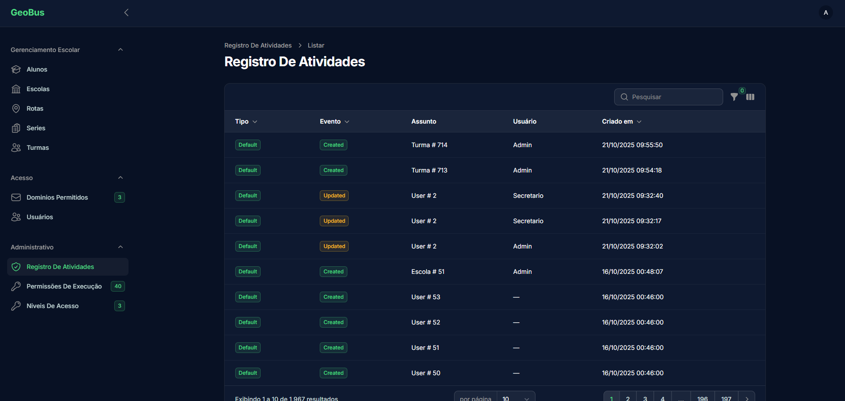

2.6.1 Listar Registro de Atividade

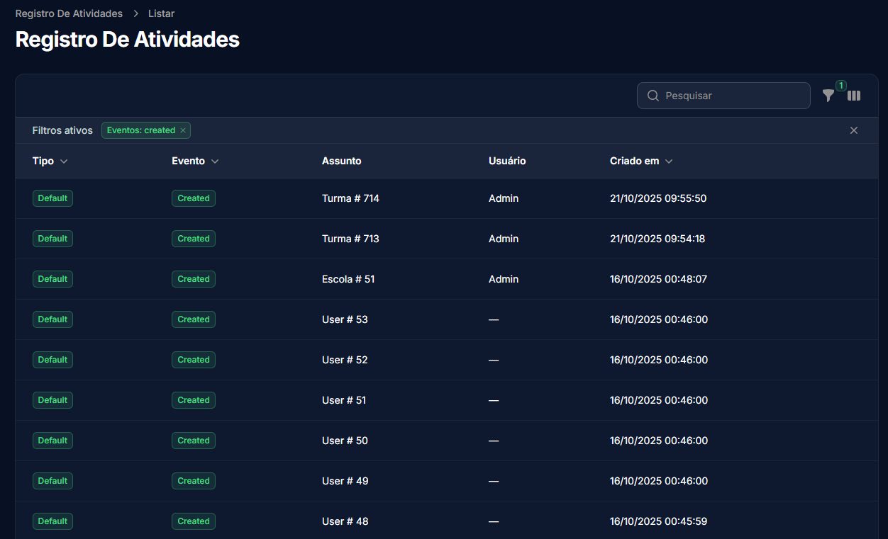

Como administrador, quero listar os registros de atividade do sistema, para ter um histórico de alterações feitas no sistema.

2.6.1.1 Critérios

- O administrador precisa estar autenticado no sistema com permissões adequadas.
- O sistema deve armazenar as informações automaticamente

2.6.1.2 Regras de Negócio

- RN-1: Apenas o administrador tem permissão para acessar o registro de atividade.

2.6.1.3 Teste de Aceitação Positivo

CT.01 | Administrador acessa a tela de registros com sucesso | POSITIVO

Descrição: O administrador, devidamente autenticado, acessa a funcionalidade de listagem de registros.
Pré-requisito: O administrador está logado no sistema e possui permissões adequadas.
Passos/Ação: O administrador acessa o menu "Registro de Atividades".
>> O sistema carrega a listagem com todas as alterações feitas no sistema.
>> A paginação está disponível para uma grande listagem de registros
Resultado Esperado: O sistema exibe uma listagem clara com informações relevantes das alterações feitas no sistema.

2.6.1.4 Teste de Aceitação Negativo

CT.02 | Um usuário sem autorização tenta acessar a listagem de Registros | NEGATIVO

Descrição: Um usuário comum (sem permissões administrativas) tenta acessar a tela de "Registro de Atividades", mas não possui as permissões necessárias para visualizar esse conteúdo.
Pré-requisito: O usuário está autenticado no sistema, mas não possui permissão de administrador ou perfil autorizado para visualizar registros de atividade.
Passos/Ação: O usuário acessa o sistema com seu login.
>> O usuário tenta acessar diretamente o menu "Registro de Atividades" ou a URL correspondente.
Resultado Esperado: O sistema verifica as permissões e impede o acesso, exibindo uma mensagem clara e visível. O usuário é redirecionado para a tela inicial ou para uma tela de erro, sem conseguir visualizar os dados de registro.

2.6.2.5 Requisitos Não Funcionais

- RNF-1: O sistema deve carregar a listagem dos registros de atividade em até 5 segundos, mesmo com um grande volume de dados, utilizando paginação eficiente.
- RNF-2: Os registros de atividade devem ser armazenados em banco de dados seguro e mantidos por no mínimo 12 meses, para fins de auditoria e rastreamento.
- RNF-3: Os dados exibidos devem estar protegidos por controle de acesso baseado em perfil, evitando que qualquer usuário sem as devidas permissões visualize logs sensíveis.

2.6.2 Detalhes de Registro de Atividade

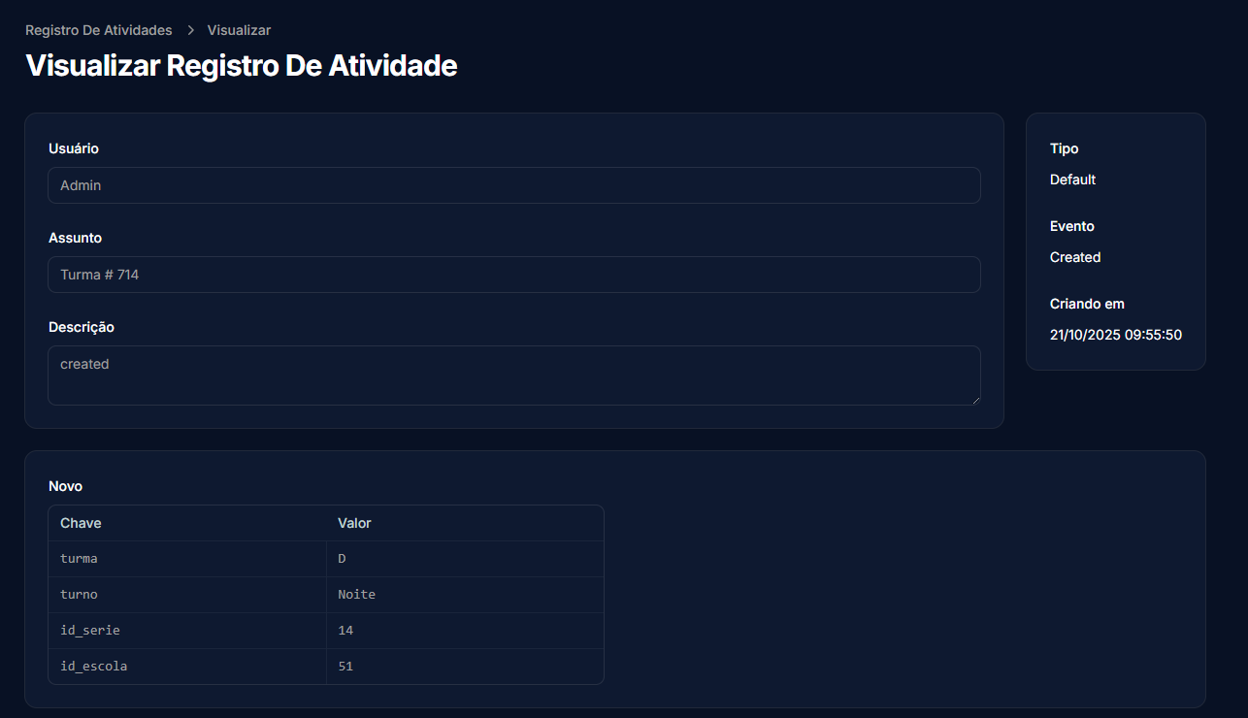

Como administrador, quero visualizar detalhes do registro de atividade listado, para ter controle de ações executadas no sistema.

2.6.2.1 Critérios

- O administrador precisa estar autenticado e ter permissões adequadas.
- O sistema deve permitir a visualização clara dos dados registrados, exibindo o antes e depois das alterações

2.6.2.2 Regras de Negócio

- RN-1: Apenas o administrador tem permissão para acessar essa tela.
- RN-2: O sistema deve exibir o usuário que executou a ação e caso seja uma ação executada automaticamente deve apenas exibir um hífen ou o termo ‘sistema’.

2.6.2.3 Teste de Aceitação Positivo

CT.01 | Administrador acessa a tela de detalhes do registro | POSITIVO

Descrição: O administrador, devidamente autenticado, acessa a funcionalidade de detalhes de um registro.
Pré-requisito: O administrador está logado no sistema e possui permissões adequadas.
>> Existe ao menos um registro no sistema.
Passos/Ação: O administrador acessa o menu "Registro de Atividades".
>> O sistema carrega a listagem com todas as alterações feitas no sistema.
>> O administrador clica no registro listado.
>> O sistema carrega a tela de detalhes do registro selecionado.
Resultado Esperado: O sistema exibe a tela de detalhes do registro selecionado, exibindo de forma clara com informações relevantes do registro.

2.6.2.4 Teste de Aceitação Negativo
CT.02 | Usuário sem permissão tenta acessar os detalhes de um registro de atividade | NEGATIVO
Descrição: Um usuário sem perfil de administrador tenta acessar a tela de detalhes de um registro de atividade, mas não possui permissão suficiente para visualizar os dados.
Pré-requisito: O usuário está autenticado no sistema, mas não possui perfil administrativo nem permissão específica para acessar o módulo de registro de atividades.
>> Existe ao menos um registro no sistema.
Passos/Ação: O usuário acessa o menu ou rota "Registro de Atividades".
>> O sistema impede o acesso à listagem ou o usuário tenta acessar diretamente o link para os detalhes de um registro existente.
Resultado Esperado: O sistema verifica as permissões do usuário, bloqueia o acesso à tela de detalhes e exibe uma mensagem de erro clara. O usuário é redirecionado para a página inicial ou outra área permitida, sem visualizar qualquer dado sensível do registro.

2.6.2.5 Requisitos Não Funcionais

- RNF-1: O sistema deve apresentar os detalhes do registro com formatação clara e compreensível, destacando os valores antes e depois das alterações, para facilitar a leitura e auditoria por parte do administrador.
- RNF-2: A tela de detalhes deve ser carregada em no máximo 5 segundos, garantindo uma navegação fluida, mesmo em registros com grandes quantidades de dados alterados..
- RNF-3: Os dados exibidos nos detalhes devem ser armazenados de forma imutável, ou seja, não podem ser editados ou apagados, garantindo a integridade da auditoria.

2.7 Gerenciar Alunos

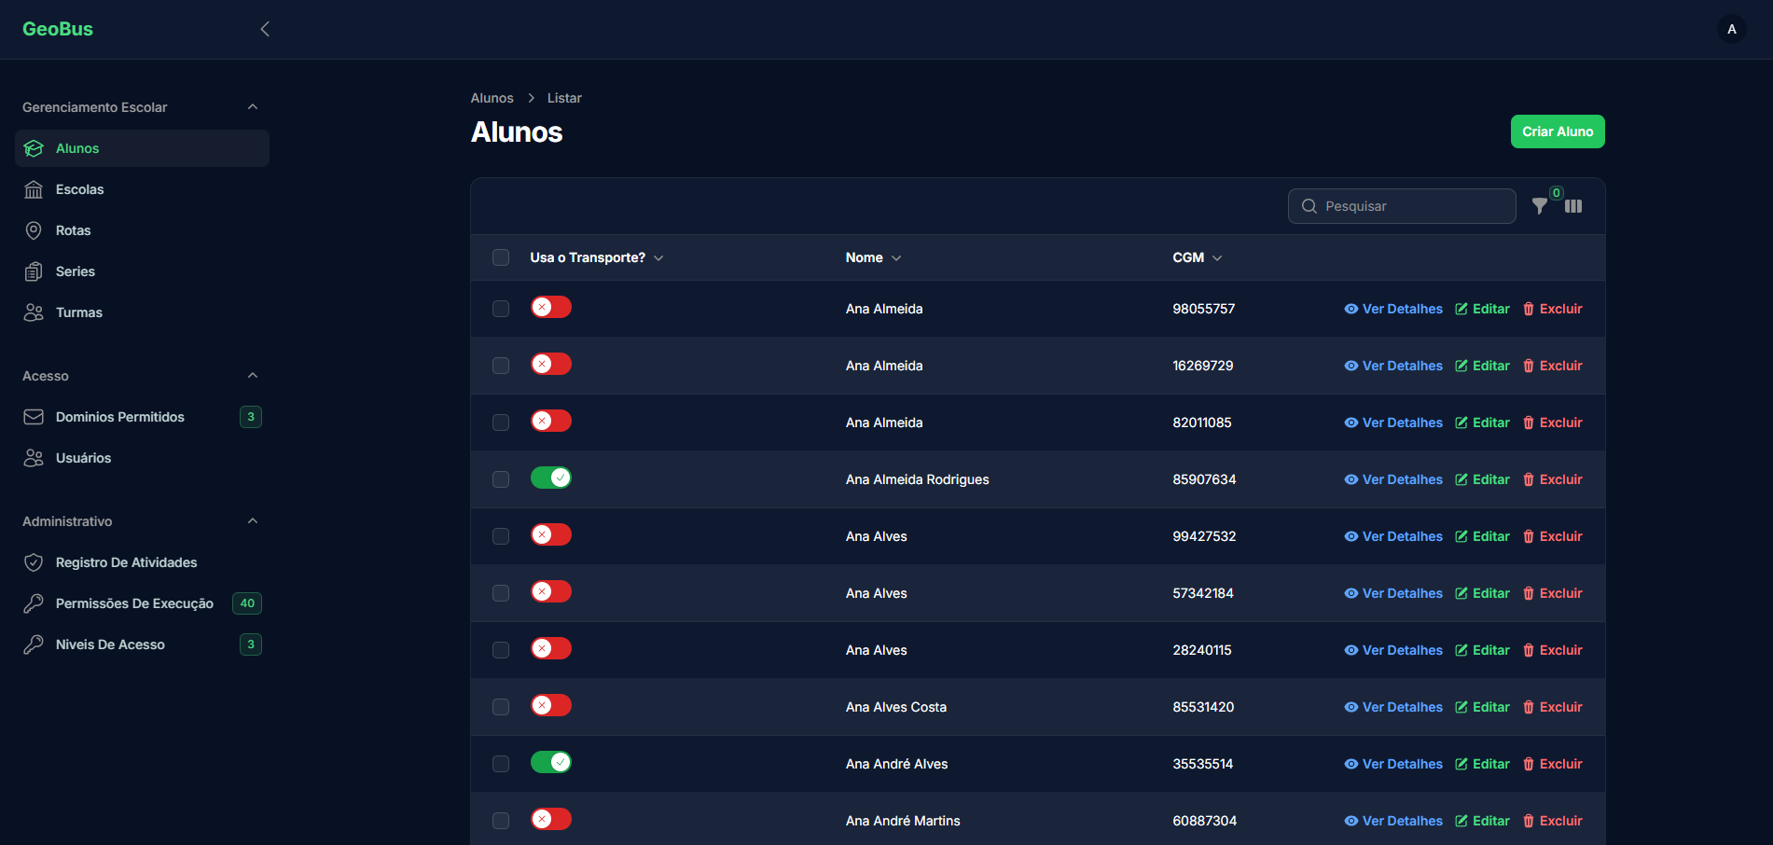

2.7.1 Cadastrar Alunos

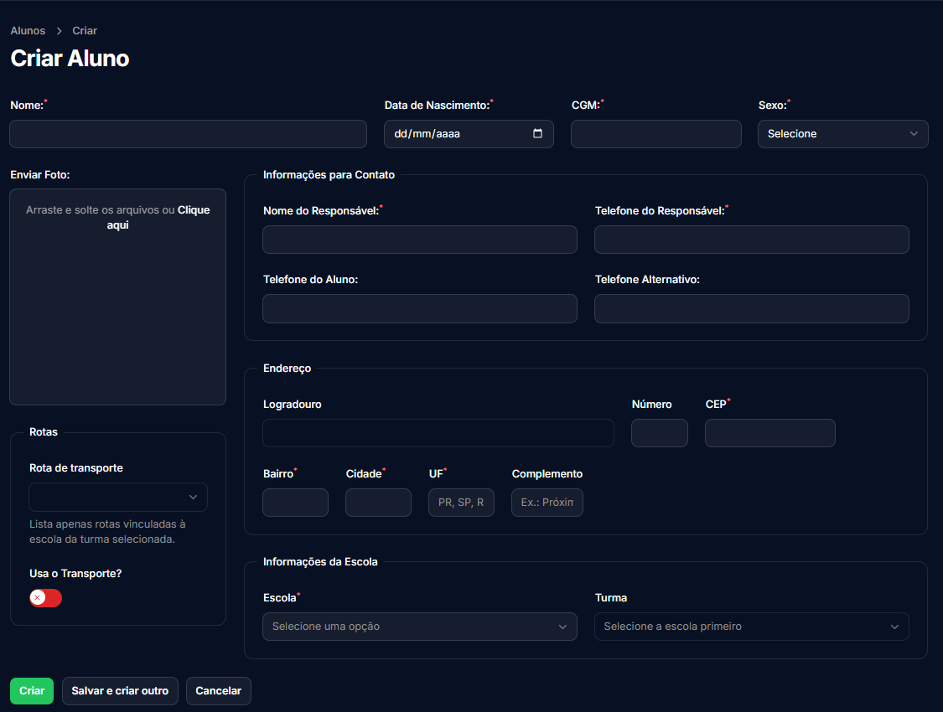

Como administrador, quero cadastrar novos alunos no sistema, para registrar suas informações escolares e indicar Rotas recomendadas.

2.7.1.1 Critérios

- O administrador precisa estar autenticado no sistema com permissões adequadas.
- Se o usuário estiver vinculado a uma escola, o campo de seleção da escola deve ser preenchido automaticamente com a escola relacionada.
- O formulário de cadastro deve solicitar os dados obrigatórios do aluno (nome, CGM, data de nascimento, escola, série, turma, turno, nome do responsável, telefone, endereço).
- O sistema deve permitir o upload da foto do aluno, que deve ser salva com o CGM como nome do arquivo.
- O sistema pode ou não permitir o cadastro automático via Google Sheets para importação em massa a depender da implementação.
- O sistema deve confirmar o cadastro bem-sucedido e redirecionar para a listagem de alunos.
- O sistema deve utilizar o endereço fornecido para recomendar visualmente a Rota mais próxima no mapa.
- O sistema deve informar que a recomendação de Rota não vincula o aluno automaticamente a nenhuma rota.
- Apenas o administrador pode vincular o aluno a uma rota.
- O usuário ou administrador pode importar um arquivo CSV com os dados de todos os alunos de uma escola e turma.

2.7.1.2 Regras de Negócio

- RN-1: Ao cadastrar um aluno, o sistema deve validar a presença de todos os dados obrigatórios.
- RN-2: O CGM deve ser único no sistema.
- RN-3: A foto do aluno, se fornecida, deve ser salva utilizando o CGM como nome do arquivo.
- RN-4: Caso o cadastro ocorra por meio de integração com Google Sheets, a validação dos dados deve ocorrer automaticamente, podendo importar dados apenas de uma escola por vez sendo a escola dividida por turmas com seus alunos em cada turma separadamente.
- RN-5: Após o cadastro, o novo aluno deve constar na listagem geral.
- RN-6: Deve haver ao menos 2 campos para preenchimento de número de telefone, sendo um deles opcional.
- RN-7: O campo "escola” é obrigatório e seu preenchimento depende do tipo de usuário.
- RN-8: O sistema deve apresentar uma recomendação visual da Rota mais próximo baseado no endereço informado.
- RN-9: A recomendação de Rota não implica direito ao transporte.
- RN-10: Apenas usuários com perfil de administrador podem vincular alunos a rotas.
- RN-11: O arquivo CSV pode conter apenas os dados de uma escola, sendo dividida por turmas conforme a RN-4 especifica.
RN-12: Para os métodos de importação automática as escolas e turmas precisam estar previamente cadastradas no sistema.

2.7.1.3 Teste de Aceitação Positivo

CT.01 | Administrador cadastra novo aluno com sucesso | POSITIVO

Descrição: O administrador, devidamente autenticado, acessa a funcionalidade de cadastro e insere os dados válidos de um novo aluno.
Pré-requisito: O administrador está logado no sistema e possui permissão para cadastrar alunos.
>> Existem escolas com turmas relacionadas, cadastradas no sistema.
Passos/Ação: O administrador acessa o menu "Alunos".
>> O administrador clica na opção "Novo Aluno" ou similar.
>> O administrador preenche o campo "Nome" com um nome válido.
>> O administrador preenche o campo "CGM" com um código único.
>> O administrador preenche o campo “Nome Responsável” com um nome válido.
>> O administrador preenche o campo “Telefone Responsável” com um telefone válido.
>> O administrador opcionalmente preenche o campo “Telefone” com um telefone válido.
>> O administrador preenche o campo "Data de Nascimento" com uma data válida.
>> O administrador seleciona a escola do aluno.
>> O administrador seleciona a turma do aluno.
>> O administrador opcionalmente faz upload da foto do aluno.
>> O administrador cadastra o endereço válido do aluno.
>> O sistema valida o endereço retornando um ponto visual no mapa que mostra aproximadamente a posição do endereço do aluno, e junto mostra os Rotas mais próximos da casa do aluno.
>> O administrador clica no botão "Salvar" ou "Cadastrar".
Resultado Esperado: O sistema valida os dados, salva o novo aluno no banco de dados, exibe uma mensagem de sucesso e redireciona o administrador para a tela de listagem de alunos, onde o aluno recém-cadastrado está visível.

2.7.1.4 Teste de Aceitação Negativo

CT.04 | Administrador tenta cadastrar aluno com CGM duplicado | NEGATIVO

Descrição: O administrador tenta cadastrar um aluno utilizando um CGM que já pertence a outro aluno cadastrado.
Pré-requisito: O administrador está logado e na tela de cadastro de aluno.
>> Existe um aluno no sistema com o CGM que será utilizado no teste.
Passos/Ação: O administrador preenche o campo "CGM" com um valor já existente no sistema.
>> O administrador preenche os demais campos obrigatórios.
>> O administrador clica no botão "Salvar" ou "Cadastrar".
Resultado Esperado: O sistema identifica o CGM duplicado, impede o cadastro, exibe uma mensagem de erro clara informando a duplicidade (ex: "Já existe um aluno com este CGM.") e mantém o administrador na tela de cadastro, permitindo a correção dos dados.

CT.05 | Administrador tenta cadastrar aluno com campos obrigatórios vazios | NEGATIVO

Descrição: O administrador tenta submeter o formulário de cadastro sem preencher um ou mais campos obrigatórios.
Pré-requisito: O administrador está logado e na tela de cadastro de aluno.
Passos/Ação: O administrador deixa um ou mais campos obrigatórios vazios.
>> O administrador clica no botão "Salvar" ou "Cadastrar".
Resultado Esperado: O sistema valida os campos, identifica o campo obrigatório não preenchido, impede o cadastro, exibe uma mensagem de erro indicando qual campo precisa ser preenchido (ex: "O campo Nome é obrigatório.") e mantém o administrador na tela de cadastro para correção.

CT.06 | Administrador não está logado com uma conta do google | NEGATIVO

Descrição: Ao tentar acessar a funcionalidade de importar aluno via google sheets o administrador não consegue acessar a funcionalidade do drive.
Pré-requisito: O administrador está logado como usuário padrão do sistema e na tela de cadastro de aluno.
Passos/Ação: O administrador seleciona a opção de importar com o drive ou semelhante.
>> O sistema valida se o usuário está logado com uma conta google invalidando a operação.
Resultado Esperado: O sistema acusa erro pois o administrador não está como usuário válido, retornando uma mensagem clara e visível informando que não foi possível completar a operação.(ex: “Não foi possível acessar os arquivos do drive, realize autenticação com o google para executar essa operação.”). O sistema ressalta funcionalidade de importar via CSV.

2.7.2 Editar Alunos

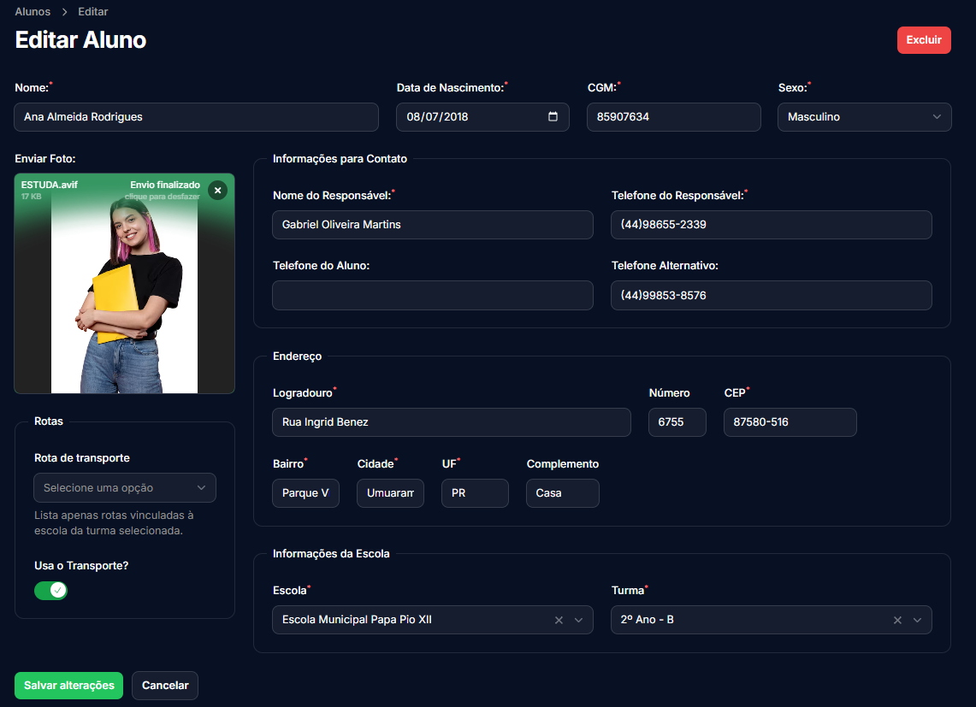

Como administrador, quero editar os dados dos alunos cadastrados, para corrigir informações incorretas ou atualizar dados quando necessário.

2.7.2.1 Critérios

- O administrador precisa estar autenticado e ter permissão para editar alunos.
- O sistema deve permitir a seleção de um aluno existente para edição.
- O formulário de edição deve vir preenchido com os dados atuais do aluno selecionado.
- Todos os campos do aluno devem ser editáveis, exceto o CGM.
- O sistema deve permitir a atualização da foto do aluno.
- O sistema deve confirmar a atualização bem-sucedida.

2.7.2.2 Regras de Negócio

- RN-1: O CGM do aluno não pode ser alterado após o cadastro.
- RN-2: Todos os campos obrigatórios devem permanecer preenchidos após a edição.
- RN-3: Se uma nova foto for enviada, ela deve substituir a anterior e manter o CGM como nome do arquivo.

2.7.2.3 Teste de Aceitação Positivo

CT.01 | Administrador edita dados de um aluno com sucesso | POSITIVO

Descrição: O administrador seleciona um aluno existente, altera seus dados e salva as alterações.
Pré-requisito: O administrador está logado com permissão de edição. Existe pelo menos um aluno cadastrado.
Passos/Ação: O administrador acessa a listagem de alunos.
>> O administrador localiza e seleciona o aluno que deseja editar.
>> O sistema exibe o formulário de edição com os dados atuais do aluno.
>> O administrador altera um ou mais campos com valores válidos.
>> O administrador clica no botão "Salvar" ou "Atualizar".
Resultado Esperado: O sistema valida os dados alterados, atualiza as informações do aluno no banco de dados, exibe uma mensagem de sucesso e redireciona o administrador para a listagem de alunos ou para a tela de detalhes do aluno atualizado.

2.7.2.4 Teste de Aceitação Negativo

CT.02 | Administrador tenta salvar edição com campo obrigatório vazio | NEGATIVO

Descrição: O administrador tenta apagar o conteúdo de um campo obrigatório durante a edição e salvar.
Pré-requisito: O administrador está logado e na tela de edição de um aluno.
Passos/Ação: O administrador apaga o conteúdo de um campo obrigatório (ex: Nome).
>> O administrador clica no botão "Salvar" ou "Atualizar".
Resultado Esperado: O sistema valida o campo, identifica que está vazio (e é obrigatório), impede a atualização, exibe uma mensagem de erro e mantém o administrador na tela de edição.

2.7.2.5 Requisitos Não Funcionais

- RNF-1: O sistema deve processar e salvar as alterações feitas no cadastro do aluno em até 2 segundos para garantir agilidade na atualização dos dados.
- RNF-2: Somente administradores autenticados e autorizados podem acessar a funcionalidade de edição, protegendo os dados contra alterações não autorizadas.
- RNF-3: O formulário de edição deve ser intuitivo, com os campos obrigatórios claramente identificados e validações em tempo real para evitar erros de preenchimento.

2.7.3 Listar Alunos

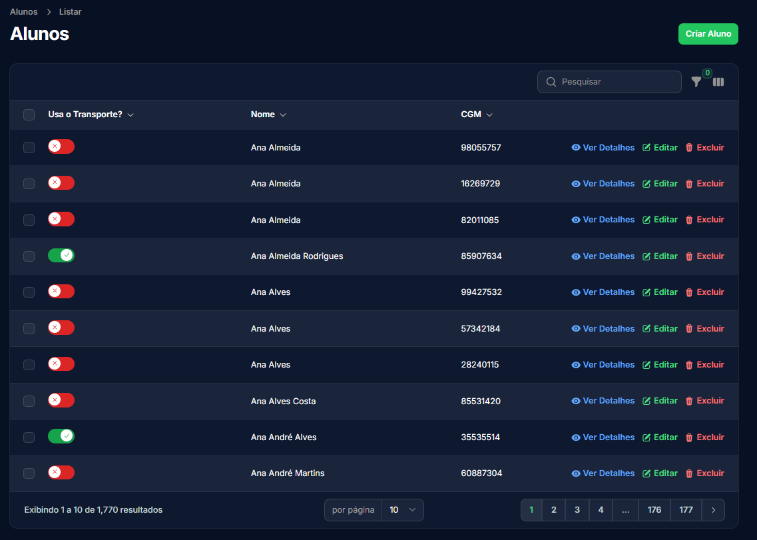

Como administrador, quero visualizar a lista de todos os alunos cadastrados, Para ter uma visão geral dos estudantes e poder acessá-los para edição ou exclusão.

2.7.3.1 Critérios

- O administrador precisa estar autenticado para acessar a listagem.
- A listagem deve exibir informações chave dos alunos (Nome e CGM)
- Deve haver funcionalidade de busca/filtro (por Nome, CGM, Escola).
- A listagem deve apresentar opções para editar ou excluir cada aluno.
- A paginação deve ser implementada caso a lista seja longa.

2.7.3.2 Regras de Negócio

- RN-1: Apenas alunos ativos devem ser exibidos na lista principal.
- RN-2: A busca deve funcionar corretamente para os campos definidos.
- RN-3: Os resultados da busca devem ser exibidos de forma clara.
- RN-4: As opções de ação (editar, excluir) devem levar às funcionalidades correspondentes.

2.7.3.3 Teste de Aceitação Positivo

CT.01 | Administrador visualiza a lista de alunos | POSITIVO

Descrição: O administrador autenticado acessou a seção de alunos e visualizou a lista.
Pré-requisito: O administrador está logado. Existem alunos cadastrados no sistema.
Passos/Ação: O administrador acessa o menu "Alunos".
>> O sistema carrega e exibe a tela de listagem.
Resultado Esperado: A lista de alunos é exibida corretamente, mostrando colunas como Nome e CGM. Se houver muitos alunos, a paginação está visível e funcional. Opções de editar/excluir estão presentes para cada aluno.

CT.02 | Administrador busca aluno por nome | POSITIVO

Descrição: O administrador utiliza o campo de busca para encontrar alunos por parte do nome. Pré-requisito: O administrador está na lista de listagem de alunos. Existem alunos cadastrados cujos nomes correspondem ao termo de busca.
Passos/Ação: O administrador digita parte do nome de um aluno existente no campo de busca.
>> O administrador pressiona Enter ou clica no botão de busca.
Resultado Esperado: A lista é atualizada, exibindo apenas os alunos cujo nome contém o termo pesquisado. Se nenhum aluno for encontrado, uma mensagem apropriada é exibida.

2.7.3.4 Teste de Aceitação Negativo

CT.03 | Administrador busca por termo inexistente | NEGATIVO

Descrição: O administrador busca por um termo que não corresponde a nenhum aluno cadastrado.
Pré-requisito: O administrador está na lista de listagem de alunos.
Passos/Ação: O administrador digita um termo de busca que não existe no cadastro.
>> O administrador pressiona Enter ou clica no botão de busca.
Resultado Esperado: A lista é atualizada, ficando vazia, e uma mensagem clara é exibida indicando que nenhum resultado foi encontrado para a busca realizada.

2.7.4.5 Requisitos Não Funcionais

- RNF-1: A listagem de alunos deve ser carregada em no máximo 5 segundos, mesmo quando houver grandes volumes de dados, garantindo uma experiência ágil para o administrador.
- RNF-2: A interface da listagem deve ser responsiva, funcionando adequadamente em desktops, tablets e dispositivos móveis, com elementos visuais claros e botões acessíveis.
- RNF-3: O sistema deve garantir que apenas usuários autenticados e com permissões adequadas possam acessar a lista de alunos, protegendo os dados contra acesso não autorizado.

2.7.4 Excluir Alunos



Como administrador, quero excluir alunos que não utilizam mais o transporte escolar, para manter a lista de estudantes atualizada e organizada.

2.7.4.1 Critérios
- O administrador precisa estar autenticado e ter permissão para excluir alunos.
- A opção de exclusão deve estar disponível na listagem ou na tela de detalhes do aluno.
- O sistema deve solicitar confirmação antes de proceder com a exclusão.
- O sistema deve confirmar a exclusão bem-sucedida.

2.7.4.2 Regras de Negócio

- RN-1: Um aluno não pode ser excluído se estiver associado a rotas ativas ou a outras dependências críticas do sistema.
- RN-2: A exclusão deve exigir confirmação explícita do administrador.
- RN-3: Após a exclusão, o aluno não deve mais aparecer na listagem padrão.
- RN-4: A foto do aluno deve ser removida do sistema quando o aluno for excluído.

2.7.4.3 Teste de Aceitação Positivo

CT.01 | Administrador exclui um aluno com sucesso (sem dependências) | POSITIVO

Descrição: O administrador seleciona um aluno que não possui dependências e confirma a exclusão.
Pré-requisito: O administrador está logado com permissão de exclusão. Existe um aluno cadastrado sem vínculos impeditivos.
Passos/Ação: O administrador acessa a listagem de alunos.
>> O administrador localiza o aluno a ser excluído e clicar na opção "Excluir".
>> O sistema exibe uma mensagem de confirmação.
>> O administrador confirma a exclusão.
Resultado Esperado: O sistema realiza a exclusão, exibe uma mensagem de sucesso e atualiza a listagem de alunos, onde o aluno excluído não está mais visível.

2.7.4.4 Teste de Aceitação Negativo

CT.02 | Administrador tenta excluir aluno com dependências | NEGATIVO

Descrição: O administrador tenta excluir um aluno que está atualmente associado a rotas ativas.
Pré-requisito: O administrador está logado com permissão de exclusão. Existe um aluno cadastrado que está associado a pelo menos uma rota ativa.
Passos/Ação: O administrador acessa a listagem de alunos.
>> O administrador localiza o aluno vinculado e clica na opção "Excluir".
>> O sistema exibe a mensagem de confirmação.
>> O administrador confirma a exclusão.
Resultado Esperado: O sistema verifica as dependências, identifica que o aluno está vinculado a rotas ativas, impede a exclusão, exibe uma mensagem de erro informativa e mantém o aluno na listagem.

2.7.4.5 Requisitos Não Funcionais

- RNF-1: A operação de exclusão de um aluno sem dependências deve ser concluída e confirmada em até 5 segundos, garantindo agilidade e boa experiência para o administrador.
- RNF-2: A interface de confirmação de exclusão deve ser responsiva e acessível, exibindo uma mensagem clara e objetiva em qualquer dispositivo (desktop, tablet, celular), minimizando riscos de exclusão acidental.
- RNF-3: Toda tentativa de exclusão de aluno (bem-sucedida ou não) deve ser registrada em log, com data, hora, identificador do administrador e motivo da falha (se aplicável), para garantir rastreabilidade e segurança.

2.8 Gerenciar Rotas

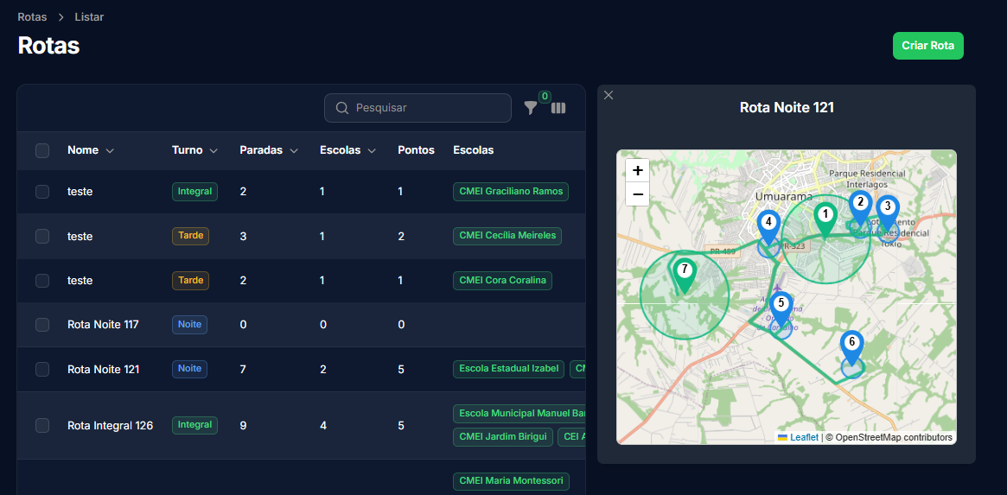

Sobre o gerenciamento de Rotas é importante ressaltar que a utilização de uma API de geolocalização deve ser utilizada, e o formulário de cadastro pode variar conforme a API utilizada, podendo solicitar Coordenadas ou Endereços como Ruas e Avenidas.

2.8.1 Cadastrar Rotas

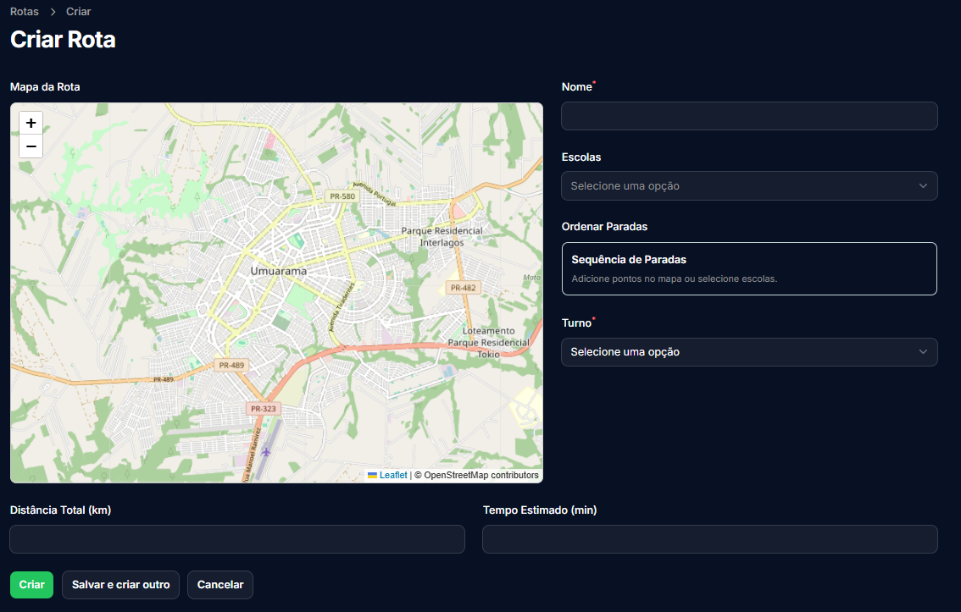

Como administrador, quero cadastrar novos Rotas no sistema, para organizar as rotas dos alunos e definir locais de embarque e desembarque.

2.8.1.1 Critérios

- O administrador precisa estar autenticado no sistema com permissões adequadas.
- O formulário de cadastro deve solicitar os dados obrigatórios da Rota (nome, escolas, coordenadas geográficas selecionando posição no mapa).
- O sistema deve permitir associar a Rota a uma ou mais rotas.
- O sistema deve confirmar o cadastro bem-sucedido e redirecionar para a listagem de Rotas.
- Para que tenha a dinâmica de cadastrar clicando no mapa é necessário que API de Geolocalização esteja funcionando, caso contrário só será possível preenchendo os campos

2.8.1.2 Regras de Negócio

- RN-1: Para que uma Rota seja cadastrada, todos os campos obrigatórios devem ser preenchidos com dados válidos.
- RN-2: O nome da Rota deve ser único dentro de uma mesma rota.
- RN-3: As coordenadas geográficas devem ser validadas quanto ao formato e existência.
- RN-4: Após o cadastro, o nova Rota deve constar na listagem geral.

2.8.1.3 Teste de Aceitação Positivo

CT.01 | Administrador cadastra nova Rota com sucesso | POSITIVO

Descrição: O administrador, devidamente autenticado, acessa a funcionalidade de cadastro e insere os dados válidos de uma nova Rota.
Pré-requisito: O administrador está logado no sistema e possui permissão para cadastrar Rotas.
Passos/Ação: O administrador acessa o menu "Rotas".
>> O administrador clica na opção "Nova Rota" ou similar.
>> O administrador preenche o campo "Nome" com um nome válido.
>> O administrador seleciona no mapa a localização da escola e o ponto de parada.
>> O administrador seleciona o turno dessa rota.
>> O administrador clica no botão "Salvar" ou "Cadastrar".
Resultado Esperado: O sistema valida os dados, salva o nova Rota no banco de dados, exibe uma mensagem de sucesso e redireciona o administrador para a tela de listagem de Rotas, onde o ponto recém-cadastrado está visível.

2.8.1.4 Teste de Aceitação Negativo

CT.02 | Administrador tenta cadastrar Rota com campos obrigatórios vazios | NEGATIVO

Descrição: O administrador tenta submeter o formulário de cadastro sem preencher um ou mais campos obrigatórios.
Pré-requisito: O administrador está logado e na tela de cadastro de Rota.
Passos/Ação: O administrador deixa um ou mais campos obrigatórios vazios.
>> O administrador clica no botão "Salvar" ou "Cadastrar".
Resultado Esperado: O sistema valida os campos, identifica o campo obrigatório não preenchido, impede o cadastro, exibe uma mensagem de erro indicando qual campo precisa ser preenchido e mantém o administrador na tela de cadastro para correção.

2.8.1.5 Requisitos Não Funcionais

- RNF-1: A funcionalidade de seleção de coordenadas geográficas deve utilizar um mapa interativo responsivo, que se adapte corretamente a diferentes tamanhos de tela (desktop, tablet e mobile), garantindo boa usabilidade.
- RNF-2: A API de geolocalização utilizada para conversão de endereços e coordenadas deve apresentar tempo de resposta inferior a 2 segundos em 95% das requisições e estar disponível em pelo menos 99% do tempo mensal.
- RNF-3: O sistema deve realizar validações em tempo real dos campos obrigatórios do formulário, informando imediatamente ao usuário em caso de erro ou ausência de dados obrigatórios antes da submissão.

2.8.2 Editar Rotas

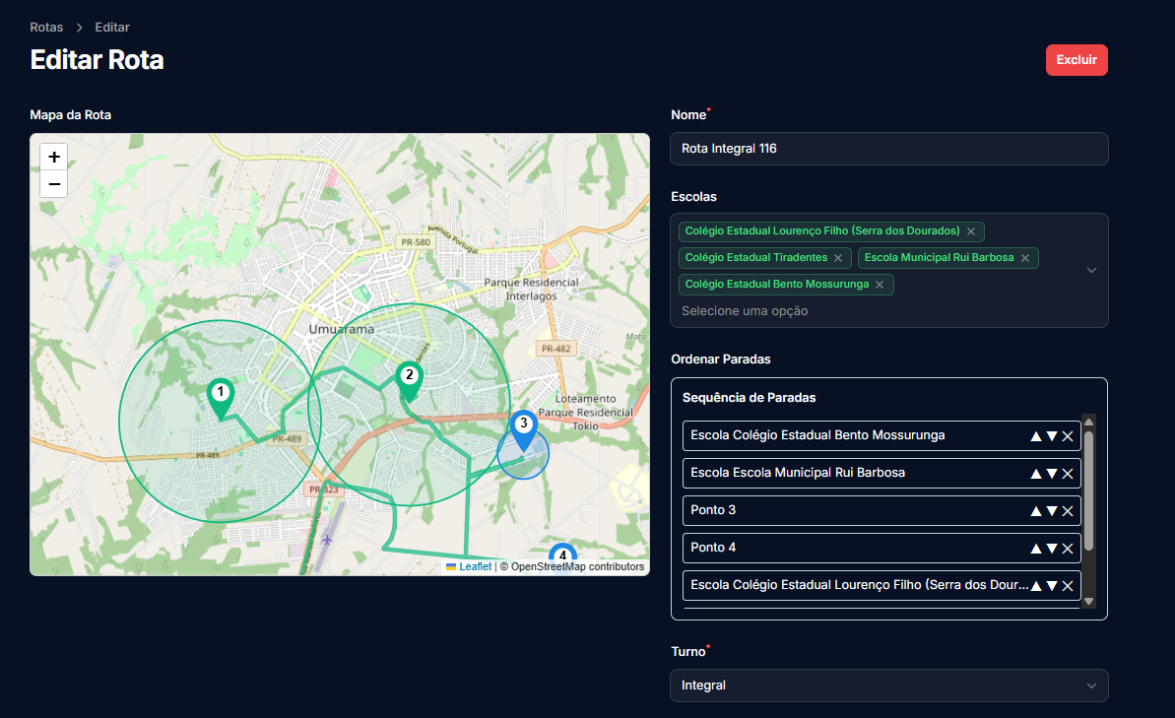

Como administrador, quero editar os dados dos Rotas cadastrados, para corrigir informações incorretas ou atualizar dados quando necessário.

2.8.2.1 Critérios

- O administrador precisa estar autenticado e ter permissão para editar Rotas.
- O sistema deve permitir a seleção de uma Rota existente para edição.
- O formulário de edição deve vir preenchido com os dados atuais da Rota selecionado.
- Todos os campos da Rota devem ser editáveis.
- O sistema deve permitir alterar as associações com rotas.
- O sistema deve confirmar a atualização bem-sucedida.

2.8.2.2 Regras de Negócio

- RN-1: Todos os campos obrigatórios devem permanecer preenchidos após a edição.
- RN-2: As coordenadas geográficas devem ser validadas quanto ao formato e existência durante a edição.
- RN-3: Após a edição, as informações atualizadas devem ser refletidas na listagem e nos detalhes da Rota.

2.8.2.3 Teste de Aceitação Positivo

CT.01 | Administrador edita dados de uma Rota com sucesso | POSITIVO

Descrição: O administrador seleciona uma Rota existente, altera seus dados e salva as alterações.
Pré-requisito: O administrador está logado com permissão de edição. Existe pelo menos uma Rota cadastrada.
Passos/Ação: O administrador acessa a listagem de Rotas.
>> O administrador localiza e seleciona a Rota que deseja editar.
>> O sistema exibe o formulário de edição com os dados atuais da Rota.
>> O administrador altera um ou mais campos com valores válidos.
>> O administrador clica no botão "Salvar" ou "Atualizar".
Resultado Esperado: O sistema valida os dados alterados, atualiza as informações da Rota no banco de dados, exibe uma mensagem de sucesso e redireciona o administrador para a listagem de Rotas ou para a tela de detalhes da Rota atualizado.

2.8.2.4 Teste de Aceitação Negativo

CT.02 | Administrador tenta salvar edição com campo obrigatório vazio | NEGATIVO

Descrição: O administrador tenta apagar o conteúdo de um campo obrigatório durante a edição e salvar.
Pré-requisito: O administrador está logado e na tela de edição de uma Rota.
Passos/Ação: O administrador apaga o conteúdo de um campo obrigatório (ex: Nome).
>> O administrador clica no botão "Salvar" ou "Atualizar".
Resultado Esperado: O sistema valida o campo, identifica que está vazio (e é obrigatório), impede a atualização, exibe uma mensagem de erro e mantém o administrador na tela de edição.

2.8.2.5 Requisitos Não Funcionais

- RNF-1: O sistema deve realizar validações dos campos (como obrigatoriedade e formato) em tempo real, conforme o administrador preenche ou altera os dados no formulário, evitando a submissão de dados inválidos.
- RNF-2: A tela de edição deve seguir princípios de usabilidade e acessibilidade, com campos claramente identificados, mensagens de erro visíveis e suporte a navegação por teclado.
- RNF-3: Após a submissão do formulário de edição, o sistema deve processar e salvar os dados atualizados no banco em até 2 segundos, fornecendo feedback imediato ao usuário.

2.8.3 Listar Rotas

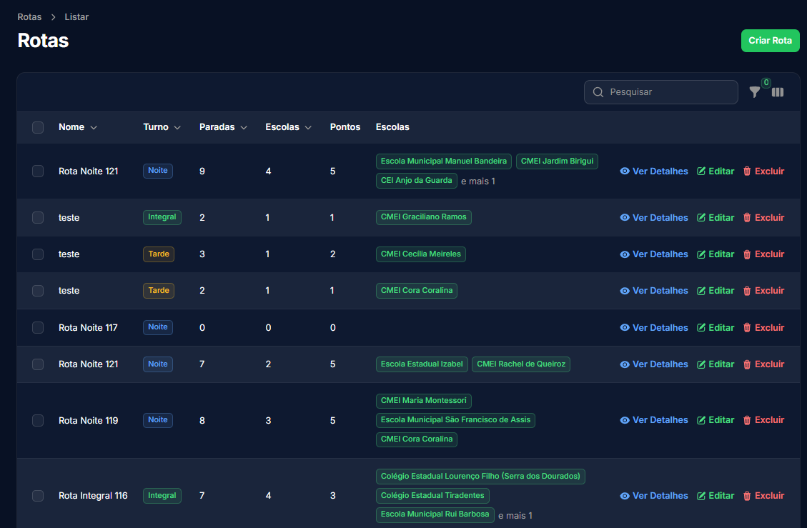

Como administrador, quero visualizar a lista de todos as Rotas cadastradas, Para ter uma visão geral dos locais de embarque e desembarque e poder acessá-los para edição ou exclusão.

2.8.3.1 Critérios

- O administrador precisa estar autenticado para acessar a listagem.
- A listagem deve exibir informações chave dos Rotas (Nome, Turno, Escolas, Pontos).
- Deve haver funcionalidade de busca/filtro (por Nome, Rota).
- A listagem deve apresentar opções para editar ou excluir cada Rota.
- A paginação deve ser implementada caso a lista seja longa.

2.8.3.2 Regras de Negócio

- RN-1: Apenas Rotas Ativas devem ser exibidos na lista principal.
- RN-2: A busca deve funcionar corretamente para os campos definidos.
- RN-3: Os resultados da busca devem ser exibidos de forma clara.
- RN-4: As opções de ação (editar, excluir) devem levar às funcionalidades correspondentes.

2.8.3.3 Teste de Aceitação Positivo

CT.01 | Administrador visualiza a lista de Rotas | POSITIVO

Descrição: O administrador autenticado acessou a seção de Rotas e visualizou a lista.
Pré-requisito: O administrador está logado. Existem Rotas cadastradas no sistema.
Passos/Ação: O administrador acessa o menu "Rotas".
>> O sistema carrega e exibe a tela de listagem.
Resultado Esperado: A lista de Rotas é exibida corretamente, mostrando colunas como Nome, Turno, Escolas, Pontos. Se houver muitas Rotas, a paginação está visível e funcional. Opções de editar/excluir estão presentes para cada Rota.

CT.02 | Administrador busca Rota por nome | POSITIVO

Descrição: O administrador utiliza o campo de busca para encontrar Rotas por parte do nome.
Pré-requisito: O administrador está na tela de listagem de Rotas. Existem Rotas cadastradas cujos nomes correspondem ao termo de busca.
Passos/Ação: O administrador digita parte do nome de uma Rota existente no campo de busca.
>> O administrador pressiona Enter ou clica no botão de busca.
Resultado Esperado: A lista é atualizada, exibindo apenas os Rotas cujo nome contém o termo pesquisado. Se nenhuma Rota for encontrada, uma mensagem apropriada é exibida.

2.8.3.4 Teste de Aceitação Negativo

CT.03 | Administrador busca por termo inexistente | NEGATIVO

Descrição: O administrador busca por um termo que não corresponde a nenhuma Rota cadastrada.
Pré-requisito: O administrador está na tela de listagem de Rotas.
Passos/Ação: O administrador digita um termo de busca que não existe no cadastro.
>> O administrador pressiona Enter ou clica no botão de busca.
Resultado Esperado: A lista é atualizada, ficando vazia, e uma mensagem clara é exibida indicando que nenhum resultado foi encontrado para a busca realizada.

2.8.3.5 Requisitos Não Funcionais

- RNF-1: A interface de listagem deve carregar os dados das Rotas e exibir ao administrador em até 2 segundos, garantindo boa performance mesmo com grande volume de dados.
- RNF-2: A tela de listagem deve ser totalmente responsiva, adaptando-se corretamente a diferentes tamanhos de tela (desktop, tablet, dispositivos móveis) sem perda de funcionalidade ou legibilidade.
- RNF-3: O sistema deve realizar a filtragem e busca com retorno rápido, preferencialmente em tempo real (sem recarregar a página), utilizando tecnologias como AJAX ou similar.

2.8.4 Excluir Rotas

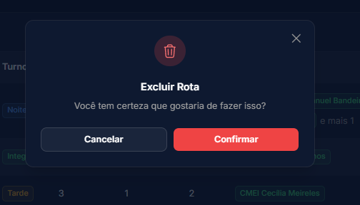

Como administrador, quero excluir Rotas que não são mais utilizadas, para manter a lista de locais de embarque e desembarque atualizada e organizada.

2.8.4.1 Critérios

- O administrador precisa estar autenticado e ter permissão para excluir Rotas.
- A opção de exclusão deve estar disponível na listagem ou na tela de detalhes da Rota.
- O sistema deve solicitar confirmação antes de proceder com a exclusão.
- O sistema deve confirmar a exclusão bem-sucedida.

2.8.4.2 Regras de Negócio

- RN-1: uma Rota não pode ser excluída se estiver associada a um aluno ativo.
- RN-2: A exclusão deve exigir confirmação explícita do administrador.
- RN-3: Após a exclusão, a Rota não deve mais aparecer na listagem padrão.

2.8.4.3 Teste de Aceitação Positivo

CT.01 | Administrador exclui uma Rota com sucesso (sem dependências) | POSITIVO

Descrição: O administrador seleciona uma Rota que não possui dependências e confirma a exclusão.
Pré-requisito: O administrador está logado com permissão de exclusão. Existe uma Rota cadastrada sem vínculos impeditivos.
Passos/Ação: O administrador acessa a listagem de Rotas.
>> O administrador localiza a Rota a ser excluída e clicar na opção "Excluir".
>> O sistema exibe uma mensagem de confirmação.
>> O administrador confirma a exclusão.
Resultado Esperado: O sistema realiza a exclusão, exibe uma mensagem de sucesso e atualiza a listagem de Rotas, onde a Rota excluída não está mais visível.

2.8.4.4 Teste de Aceitação Negativo

CT.02 | Administrador tenta excluir Rota com dependências | NEGATIVO

Descrição: O administrador tenta excluir uma Rota que está atualmente associada a alunos ativos.
Pré-requisito: O administrador está logado com permissão de exclusão. Existe uma Rota cadastrada que está associada a pelo menos uma rota ativa.
Passos/Ação: O administrador acessa a listagem de Rotas.
>> O administrador localiza a Rota vinculado e clica na opção "Excluir".
>> O sistema exibe a mensagem de confirmação.
>> O administrador confirma a exclusão.
Resultado Esperado: O sistema verifica as dependências, identifica que a Rota está vinculado a rotas ativas, impede a exclusão, exibe uma mensagem de erro informativa e mantém a Rota na listagem.

2.8.4.5 Requisitos Não Funcionais

- RNF-1: A interface de confirmação para exclusão deve utilizar elementos visuais claros e acessíveis, como modal com botão de ação destacado, para evitar exclusões acidentais e garantir usabilidade adequada.
- RNF-2: O sistema deve processar a exclusão e atualizar a listagem de Rotas em até 5 segundos após a confirmação, garantindo uma experiência fluida ao administrador.
- RNF-3: Mensagens de sucesso ou erro devem ser claras, específicas e visíveis, informando o motivo da falha ou o sucesso da exclusão, seguindo um padrão visual coerente com o restante do sistema.

2.9 Gerenciar de Níveis de Acesso

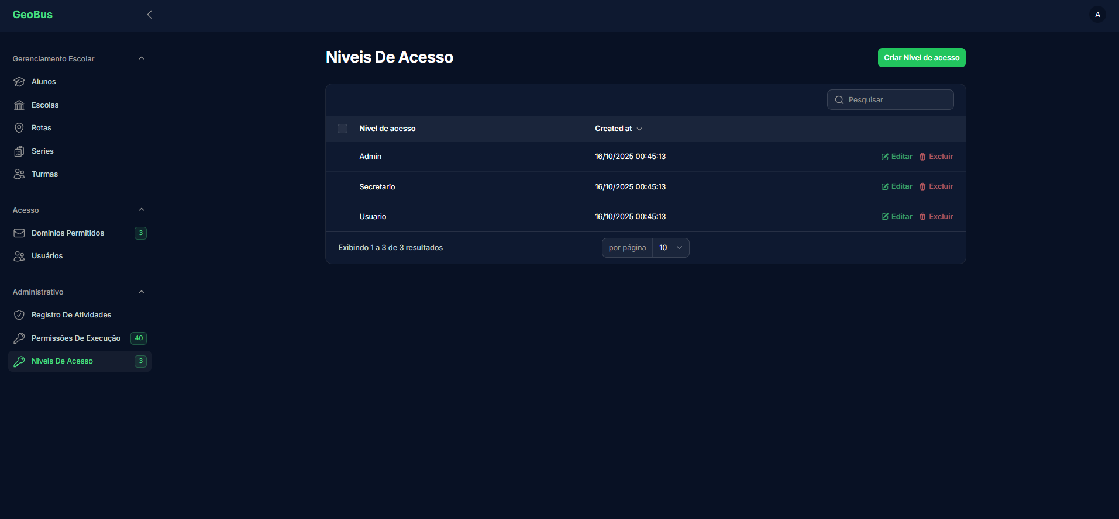

2.9.1 Listar de Níveis de Acesso

Como administrador, quero listar os Níveis de acesso do sistema, para ter noção das funcionalidades existentes para cada usuário no sistema.


2.9.1.1 Critérios

- O administrador precisa estar autenticado no sistema com permissões adequadas.
- Os níveis de acesso representam funcionalidades específicas do sistema e está ligada diretamente ao CRUD do sistema, portanto as permissões devem estar automaticamente cadastradas no sistema, não sendo possível para um usuário ou administrador cadastrar, editar ou excluir essas funcionalidades, pois está ligada diretamente ao código fonte do sistema.

2.9.1.2 Regras de Negócio

- RN-1: Os níveis de acesso listadas são vinculadas ao níveis de autorizações
- RN-2: Nenhum usuário tem permissão para realizar alterações ou criar novos níveis de acesso.
- RN-3: Apenas o administrador tem acesso a listagem de níveis de acesso.

2.9.1.3 Teste de Aceitação Positivo

CT.01 | Administrador acessa a listagem de permissões com sucesso | POSITIVO

Descrição: O administrador, devidamente autenticado, acessa a tela de níveis de acesso e visualiza todos os níveis de acesso disponíveis no sistema, organizadas por módulo ou funcionalidade.
Pré-requisito: O administrador está logado no sistema e possui permissão de acesso ao módulo de níveis de acesso.
Passos/Ação: O administrador acessa o menu "Níveis de acesso".
>> O sistema carrega a tela com a listagem de níveis de acesso existentes.
Resultado Esperado: O sistema exibe uma listagem com todas os níveis de acesso cadastrados automaticamente no sistema, agrupadas por funcionalidade.
A listagem está bloqueada para edição, criação ou exclusão.
O sistema exibe claramente uma interface apenas de visualização.

2.9.1.4 Teste de Aceitação Negativo

CT.02 | Usuário sem permissão tenta acessar a listagem de permissões | NEGATIVO
Descrição: Um usuário comum (sem perfil de administrador) tenta acessar a tela de listagem de níveis de acesso do sistema, mas não possui as permissões necessárias.
Pré-requisito: O usuário está logado, mas não possui acesso administrativo.
Passos/Ação: O usuário tenta acessar o menu "Níveis de acesso" ou acessar diretamente a URL correspondente.
Resultado Esperado: O sistema bloqueia o acesso e exibe uma mensagem clara e visível.
O usuário é redirecionado automaticamente para a página inicial ou outro módulo permitido.
Nenhuma permissão do sistema é exibida.

2.9.1.5 Requisitos Não Funcionais

- RNF-1: A tela de listagem de níveis de acesso deve ser totalmente bloqueada para qualquer tipo de modificação, exibindo as informações de forma somente leitura, sem campos editáveis ou botões de ação.
- RNF-2: Os níveis de acesso devem ser apresentados de forma organizada por módulo ou funcionalidade, facilitando a leitura e localização das permissões pelo administrador.
- RNF-3: A listagem deve ser exibida em até 5 segundos após o acesso, mesmo com um grande volume de permissões no sistema, garantindo uma boa experiência de uso.

2.10 Gerenciar Níveis de Acesso

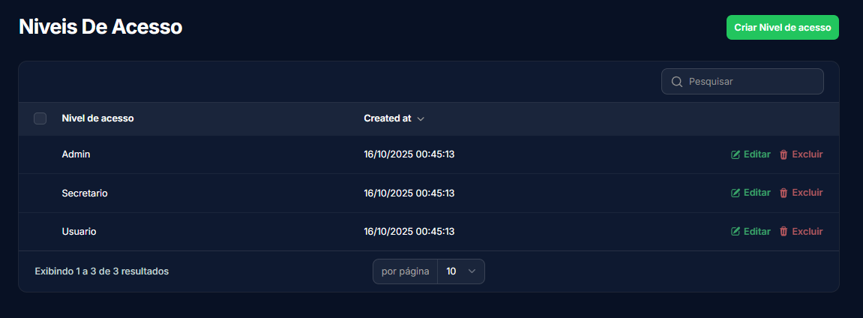

2.10.1 Listar Níveis de Acesso



Como administrador, quero listar todas os níveis de acesso do sistema, para ter controle sobre os perfis existentes e suas respectivas permissões.

2.10.1.1 Critérios

- O administrador precisa estar autenticado e possuir permissões adequadas para visualizar os níveis de acesso.
- A listagem deve exibir os níveis de acesso existentes, como por exemplo: Administrador, Coordenador, Secretário e Usuário.
- A listagem deve apresentar de forma clara os níveis de acesso associados a cada autorização.
- Nenhum outro perfil, além do administrador, pode acessar essa funcionalidade.

2.10.1.2 Regras de Negócio

- RN-1: Os níveis de acesso são pré-definidos e refletem diferentes níveis de controle no sistema.
- RN-2: O administrador pode visualizar todos os níveis de acesso e seus respectivos acessos.
- RN-3: Apenas o administrador pode cadastrar novos níveis de acesso.
- RN-4: Usuários comuns não podem acessar a listagem de níveis de acesso.

2.10.1.3 Teste de Aceitação Positivo

CT.01 | Administrador acessa a listagem de níveis de acesso com sucesso | POSITIVO

Descrição: O administrador visualiza corretamente a lista de níveis de acesso e as permissões atribuídas a cada um deles.
Pré-requisito: O administrador está logado com permissão para visualizar níveis de acesso.
Passos/Ação: O administrador acessa o menu "Níveis de acesso".
>> O sistema carrega a tela com os níveis de acesso existentes.
>> Cada autorização exibe o nome e os níveis de acesso relacionados.
Resultado Esperado: A listagem apresenta níveis de acesso como "Administrador", "Coordenador", "Secretário", "Usuário" com suas respectivas permissões associadas. O sistema também lista funcionalidades de edição, criação e exclusão.

2.10.1.4 Teste de Aceitação Negativo

CT.02 | Usuário sem permissão tenta acessar a listagem de níveis de acesso | NEGATIVO
Descrição: Um usuário sem permissão tenta acessar a tela de níveis de acesso e é bloqueado pelo sistema.
Pré-requisito: O usuário está autenticado, mas não possui perfil de administrador.
Passos/Ação: O usuário tenta acessar o menu "Autorizações" ou a URL correspondente.
Resultado Esperado: O sistema bloqueia o acesso e exibe a mensagem "Você não tem permissão para acessar esta página."

2.10.1.5 Requisitos Não Funcionais

- RNF-1: A listagem de níveis de acesso deve ser exibida em até 5 segundos após o acesso à funcionalidade, mesmo com um número elevado de registros, para garantir boa performance.
- RNF-2: A interface de listagem deve apresentar os níveis de acesso e suas permissões de forma clara, legível e organizada, utilizando recursos como tabelas, agrupamentos ou ícones que facilitem a leitura e a identificação rápida dos dados.
- RNF-3: O acesso à listagem deve ser restrito exclusivamente ao perfil de administrador, com verificação de permissões no backend e frontend, impedindo visualização por usuários não autorizados, mesmo via URL direta.

2.10.2 Cadastrar Níveis de Acesso

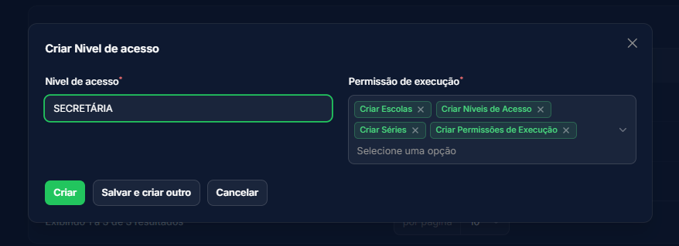

Como administrador, quero cadastrar novos níveis de acesso com permissões específicas, para controlar de forma granular o acesso de diferentes perfis no sistema.

2.10.2.1 Critérios

- O administrador precisa estar autenticado e ter permissão de criar novos níveis de acesso.
- O formulário de cadastro deve permitir o preenchimento do nome do nível de acesso e a seleção de permissões existentes.
- Apenas o administrador pode cadastrar novos níveis de acesso.
- O sistema deve confirmar o cadastro com sucesso e redirecionar para a listagem de níveis de acesso.

2.10.2.2 Regras de Negócio

- RN-1: O nome do nível de acesso deve ser único.
- RN-2: Deve ser possível associar níveis de acesso já existentes no sistema à novo nível de acesso.
- RN-3: Apenas o administrador pode realizar esta ação.
- RN-4: O novo nível de acesso passa a estar disponível para associação a usuários.

2.10.2.3 Teste de Aceitação Positivo

CT.01 | Administrador cadastra novo nível de acesso com sucesso | POSITIVO

Descrição: O administrador preenche os dados do novo nível de acesso, seleciona permissões e cadastra com sucesso.
Pré-requisito: O administrador está autenticado e na tela de cadastro de níveis de acesso.
Passos/Ação: Acessar o menu "Níveis de acesso".
>> Clicar em "Criar Nível de Acesso".
>> Preencher o campo "Nome" com um valor único.
>> Selecionar as permissões desejadas.
>> Clicar em "Salvar".
Resultado Esperado: O sistema salva o novo nível de acesso, exibe a mensagem "Nível de acesso criado com sucesso!" e redireciona para a listagem.

2.10.2.4 Teste de Aceitação Negativo

CT.02 | Administrador tenta cadastrar nível de acesso com nome duplicado | NEGATIVO

Descrição: O administrador tenta cadastrar um novo nível de acesso com um nome já utilizado por outro nível de acesso.
Pré-requisito: O administrador está na tela de cadastro. Já existe um nível de acesso com o nome usado no teste.
Passos/Ação: Preencher o campo "Nome" com o nome de um nível de acesso já existente.
>> Selecionar permissões.
>> Clicar em "Salvar".
Resultado Esperado: O sistema bloqueia o cadastro e exibe uma mensagem de erro (ex: "Já existe um nível de acesso com este nome.") O administrador permanece na tela de cadastro.

2.10.2.5 Requisitos Não Funcionais

- RNF-1: O sistema deve processar o cadastro de um nível de acesso em até 2 segundos após o envio do formulário, garantindo fluidez no uso da aplicação.
- RNF-2: O formulário de cadastro deve ser claro e intuitivo, com campos bem identificados e agrupados logicamente (nome da autorização e permissões), visando facilitar o uso por administradores com diferentes níveis de familiaridade com o sistema.
- RNF-3: O campo “Nome” do nível de acesso deve possuir validação em tempo real para verificar se já existe uma autorização com o mesmo nome, evitando tentativas frustradas de envio.

2.10.3 Editar Níveis de Acesso

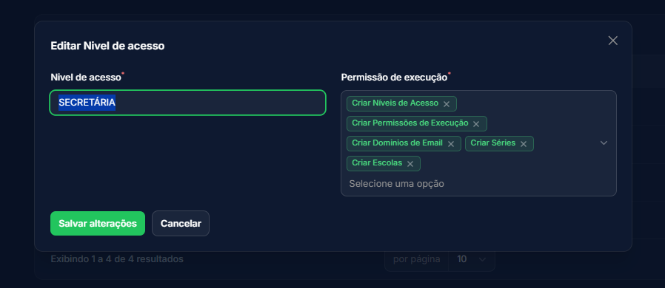

Como administrador, quero editar os níveis de acesso já cadastrados, Para atualizar os nomes ou permissões conforme mudanças de política de acesso no sistema.

2.10.3.1 Critérios

- O administrador precisa estar autenticado e possuir permissão para editar níveis de acesso.
- O sistema deve permitir a seleção de um nível de acesso existente para edição.
- O formulário de edição deve ser preenchido com os dados atuais do nível de acesso.
- O nome e as permissões do nível de acesso devem ser editáveis.
- O sistema deve confirmar a atualização com sucesso e redirecionar para a listagem.

2.10.3.2 Regras de Negócio

- RN-1: O nome do nível de acesso deve continuar sendo único.
- RN-2: A alteração do nível de acesso é restrita ao administrador.
- RN-3: Após a edição, as alterações devem ser refletidas imediatamente nos perfis associados.

2.10.3.3 Teste de Aceitação Positivo

CT.01 | Administrador edita nível de acesso com sucesso | POSITIVO

Descrição: O administrador altera o nome e/ou permissões de um nível de acesso existente.
Pré-requisito: O administrador está logado e há ao menos um nível de acesso cadastrado. Passos/Ação: Acessar a listagem de níveis de acesso.
>> Selecionar o nível de acesso desejado para edição.
>> Modificar o nome e/ou permissões.
>> Clicar em "Salvar".
Resultado Esperado: O sistema atualiza os dados do nível de acesso, exibe a mensagem "Nível de acesso atualizada com sucesso!" e redireciona para a listagem.

2.10.3.4 Teste de Aceitação Negativo

CT.02 | Administrador tenta editar nível de acesso com nome duplicado | NEGATIVO

Descrição: O administrador tenta alterar o nome de um nível de acesso para um nome que já existe.
Pré-requisito: O administrador está na tela de edição e existem dois níveis de acesso cadastrados.
Passos/Ação: Editar um nível de acesso.
>> Preencher o campo "Nome" com o nome de outro nível de acesso já existente.
>> Clicar em "Salvar".
Resultado Esperado: O sistema bloqueia a ação e exibe a mensagem "Já existe um nível de acesso com este nome." O administrador permanece na tela de edição.

2.10.3.5 Requisitos Não Funcionais

- RNF-1: O formulário de edição deve ser responsivo, garantindo que o administrador consiga visualizar e editar níveis de acesso corretamente em diferentes tamanhos de tela (desktop, tablet e smartphone).
- RNF-2: O sistema deve realizar validações em tempo real no formulário de edição, como verificar duplicidade do nome do nível de acesso, a fim de evitar tentativas frustradas de salvamento e melhorar a experiência do usuário.
- RNF-3: A operação de edição deve estar protegida por mecanismos de autenticação e autorização, garantindo que apenas administradores com permissão específica possam acessar e editar níveis de acesso.

2.10.4 Excluir Níveis de Acesso



Como administrador, quero excluir níveis de acesso que não estão mais em uso, Para manter o controle de acesso do sistema limpo e atualizado.

2.10.4.1 Critérios

- O administrador precisa estar autenticado e ter permissão para excluir níveis de acesso.
- O sistema deve permitir a exclusão de níveis de acesso não vinculados a usuários.
- O sistema deve solicitar confirmação antes da exclusão.
- O sistema deve confirmar a exclusão com sucesso e atualizar a listagem.

2.10.4.2 Regras de Negócio

- RN-1: Um nível de acesso não pode ser excluído se estiver associado a usuários.
- RN-2: A exclusão deve exigir confirmação explícita do administrador.
- RN-3: Após a exclusão, a autorização não deve mais aparecer na listagem.

2.10.4.3 Teste de Aceitação Positivo

CT.01 | Administrador exclui um nível de acesso sem vínculos com sucesso | POSITIVO

Descrição: O administrador exclui um nível de acesso que não está vinculado a nenhum usuário.
Pré-requisito: O administrador está logado e há pelo menos um nível de acesso não vinculado a usuários.
Passos/Ação: Acessar a listagem de níveis de acesso.
>> Clicar em "Excluir" no nível de acesso desejado.
>> Confirmar a exclusão.
Resultado Esperado: O sistema exclui o nível de acesso, exibe a mensagem "Nível de acesso excluído com sucesso!" e remove o item da listagem.

2.10.4.4 Teste de Aceitação Negativo

CT.02 | Administrador tenta excluir nível de acesso vinculado a usuários | NEGATIVO

Descrição: O administrador tenta excluir um nível de acesso que ainda está atribuído a um ou mais usuários.
Pré-requisito: O administrador está logado. Existe um nível de acesso que está vinculado a pelo menos um usuário ativo.
Passos/Ação: Acessar a listagem de níveis de acesso.
>> Clicar em "Excluir" no nível de acesso que possui vínculos.
>> Confirmar a exclusão.
Resultado Esperado: O sistema impede a exclusão, exibe a mensagem de erro: "Não é possível excluir esse nível de acesso, pois ele está associado a usuários ativos." O nível de acesso permanece na listagem.

2.10.4.5 Requisitos Não Funcionais

- RNF-01: O sistema deve processar a exclusão de um nível de acesso em até 5 segundos após a confirmação da ação pelo administrador, para garantir uma boa experiência de uso.
- RNF-02: A interface de exclusão deve seguir boas práticas de design intuitivo, exibindo claramente o botão de exclusão, a mensagem de confirmação e o feedback da ação (sucesso ou erro), para evitar exclusões acidentais e facilitar o uso por administradores com diferentes níveis de habilidade técnica.
- RNF-03: A operação de exclusão de níveis de acesso deve ser protegida contra requisições não autorizadas (ex: CSRF) e só poderá ser executada por administradores autenticados e com permissão explícita para gerenciar autorizações.
- RNF-04: Toda tentativa de exclusão (bem-sucedida ou não) deve ser registrada em um log de auditoria, contendo data, hora, identificador do administrador e o status da ação (efetuada ou negada), para garantir rastreabilidade.

2.11 Gerenciar Domínios

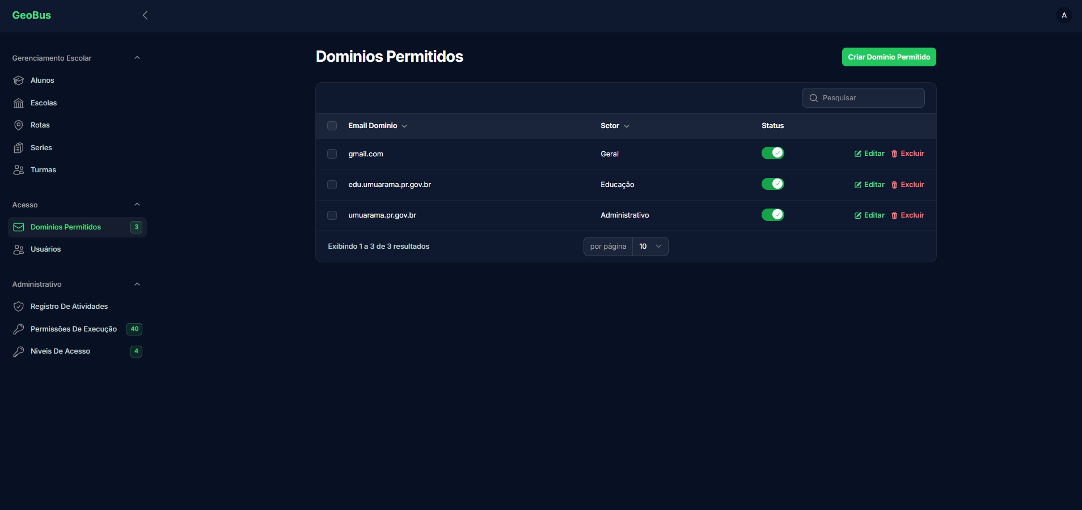

2.11.1 Cadastrar Domínio

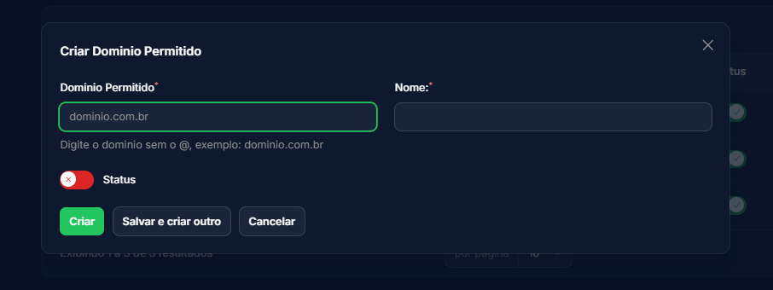
Como administrador, quero cadastrar domínios autorizados no sistema, para garantir que apenas e-mails corporativos válidos sejam utilizados no acesso ao sistema.

2.11.1.1 Critérios

- O administrador precisa estar autenticado e possuir permissão para gerenciar domínios.
- O formulário de cadastro deve conter o campo “Nome do domínio” (ex: exemplo.gov.br).
- O nome do domínio deve ser único e validado antes do envio.
- Após o cadastro, o sistema deve confirmar o sucesso da operação e redirecionar para a listagem de domínios.

2.11.1.2 Regras de Negócio

- RN-1: Apenas administradores podem cadastrar domínios.
- RN-2: Um domínio não pode ser cadastrado mais de uma vez (deve ser único).
- RN-3: O domínio será utilizado para validar e-mails de login ou cadastro de usuários através do Google.

2.11.1.3 Teste de Aceitação Positivo

CT.01 | Administrador cadastra novo domínio com sucesso | POSITIVO

Descrição: O administrador insere um novo domínio válido e o sistema o registra corretamente.
Pré-requisito: Administrador autenticado e com permissão para cadastrar domínios.
Passos/Ação: O administrador acessa o menu de Domínios.
>> O administrador clica em Novo domínio ou semelhante.
>> Preenche o nome do domínio (ex: edu.umuarama.pr.gov.br)
>> Preenche o setor do domínio (ex: Educação)
>> O administrador seleciona o status do domínio, Ativo ou Inativo.
>> O administrador clica em salvar ou cadastrar.
Resultado Esperado: O sistema salva o domínio, exibe a mensagem "Domínio cadastrado com sucesso!" e exibe o novo item na listagem de domínios.

2.11.1.4 Teste de Aceitação Negativo

CT.02 | Administrador tenta cadastrar domínio duplicado | NEGATIVO

Descrição: O administrador tenta cadastrar um domínio que já existe no sistema.
Pré-requisito: Já existe um domínio cadastrado com o mesmo valor.
>> O administrador tem acesso ao cadastro de domínios com as permissões necessárias.
Passos/Ação: O administrador acessa o painel de cadastro de Domínios.
>> O administrador clica em novo Domínio ou semelhante.
>> O administrador preenche o nome do Domínio (ex: edu.umuarama.pr.gov.br)
>> Preenche o setor do domínio (ex: Educação)
>> O administrador seleciona o status do domínio, Ativo ou Inativo.
>> O administrador clica em salvar ou cadastrar.
Resultado Esperado: O sistema bloqueia a ação e exibe a mensagem "Este domínio já está cadastrado." O administrador permanece na tela de cadastro.

2.11.1.5 Requisitos Não Funcionais

- RNF-01: O sistema deve validar o domínio em tempo real no frontend e backend.
- RNF-02: O cadastro deve ser processado em até 5 segundos.
- RNF-03: A interface deve ser responsiva e amigável para administradores com diferentes níveis de conhecimento técnico.
- RNF-04: Toda ação de cadastro de domínio deve ser registrada no log de auditoria com data, hora e identificador do administrador.

2.11.2 Listar Domínio

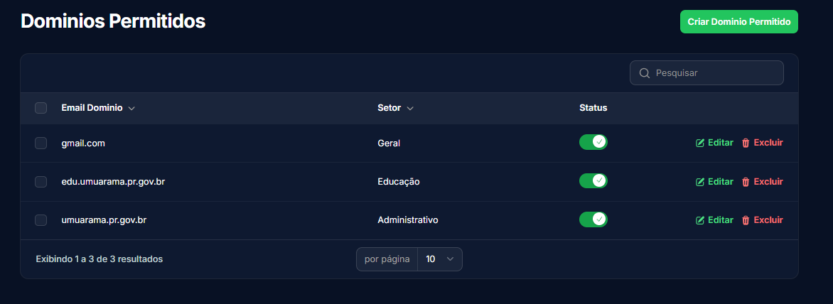

Como administrador, quero visualizar todos os domínios cadastrados no sistema, para acompanhar quais domínios estão autorizados, seus setores e status de uso.

2.11.2.1 Critérios

- O administrador precisa estar autenticado com permissão para visualizar domínios.
- A listagem deve exibir o nome do domínio, setor associado, status (Ativo/Inativo) e data de cadastro.
- A interface deve permitir busca e ordenação dos registros.

2.11.2.2 Regras de Negócio

- RN-1: Apenas administradores podem acessar a listagem.
- RN-2: A listagem deve refletir exatamente os dados armazenados no banco.
- RN-3: A listagem pode ser usada como ponto de entrada para edição ou exclusão de domínios.

2.11.2.3 Teste de Aceitação Positivo

CT.01 | Administrador visualiza a lista de domínios com sucesso | POSITIVO

Descrição: O administrador acessa a listagem e vê todos os domínios cadastrados.
Pré-requisito: O administrador está autenticado com permissão para listar domínios.
Passos/Ação: O administrador acessa o painel de Domínios.
O administrador visualiza a listagem.
Resultado Esperado: O sistema exibe corretamente os domínios cadastrados, com nome, setor, status e data de criação.

2.11.2.4 Teste de Aceitação Negativo

CT.01 | Usuário sem permissão tenta acessar a listagem | POSITIVO

Descrição: Um usuário comum tenta acessar a tela de domínios.
Pré-requisito: Um usuário logado e autenticado mas sem permissão para acessar domínios tenta acessar o painel de domínios.
Passos/Ação: O usuário tenta acessar o painel de domínios ou acessar através de uma URL.
Resultado Esperado: O sistema bloqueia o acesso com a mensagem: “Você não tem permissão para acessar esta página.”

2.11.2.5 Requisitos Não Funcionais

- RNF-01: A listagem deve carregar em até 5 segundos com até 100 domínios.
- RNF-02: Interface deve permitir busca por nome ou setor.
- RNF-03: Proteção contra acesso direto à rota por usuários não autorizados (via URL).
- RNF-04: Deve ser compatível com dispositivos móveis e navegadores modernos.

2.11.3 Editar Domínio

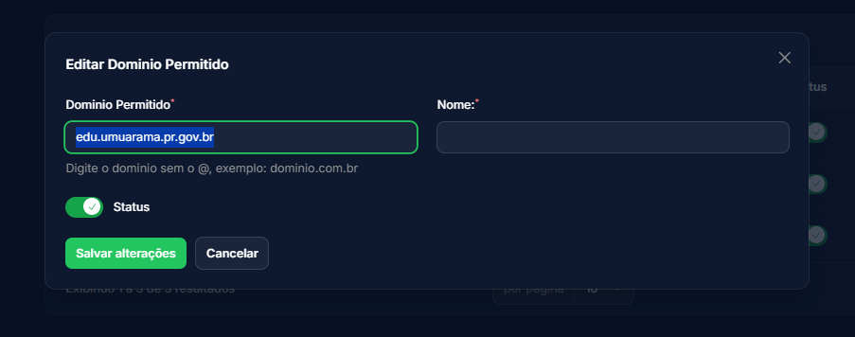

Como administrador, quero editar domínios cadastrados, para atualizar seus dados conforme mudanças organizadas.

2.11.3.1 Critérios

- Apenas administradores autenticados podem editar domínios.
- O sistema deve carregar os dados atuais do domínio selecionado.
- Os campos nome, setor e status devem estar disponíveis para edição.
- O nome do domínio editado deve continuar sendo único.

2.11.3.2 Regras de Negócio
- RN-1: Não pode haver duplicidade de nomes de domínio após edição.
- RN-2: A edição deve ser registrada no log de auditoria.
- RN-3: A alteração no status deve refletir imediatamente nos acessos.

2.11.3.3 Teste de Aceitação Positivo

CT.01 | Administrador edita domínio com sucesso | POSITIVO

Descrição: O administrador altera algum dado de um domínio existente.
Pré-requisito: O administrador está autenticado e tem as permissões necessárias.
Passos/Ação: O administrador acessa a listagem de domínios.
>> O administrador clica em Editar ou ícone semelhante.
>> Um modal abre com os campos para edição do domínio.
>> O administrador altera alguma informação como por exemplo o status do domínio selecionado.
>> O administrador clica em salvar ou cadastrar.
Resultado Esperado: O sistema salva a alteração, exibe mensagem "Domínio atualizado com sucesso!" e retorna à listagem.

2.11.3.4 Teste de Aceitação Negativo

CT.02 | Administrador tenta editar domínio para nome já existente | POSITIVO

Descrição: O administrador tenta editar o domínio salvando com o nome de um domínio existente.
Pré-requisito: O administrador está autenticado e tem as permissões necessárias.
>> Existe um domínio com o mesmo nome do teste.
Passos/Ação: O administrador acessa a listagem de domínios.
>> O administrador clica em Editar ou ícone semelhante.
>> Um modal abre com os campos para edição do domínio.
>> O administrador altera o campo “Nome” para um nome de outro domínio que já existe.
>> O administrador clica em salvar ou cadastrar.
Resultado Esperado: O sistema bloqueia a alteração e exibe a mensagem: “Já existe um domínio com este nome.”

2.11.3.5 Requisitos Não Funcionais

- RNF-01: Validação de unicidade do nome em tempo real.
- RNF-02: Feedback visual claro para campos obrigatórios.
- RNF-03: Compatibilidade com teclado, mouse e touchscreen.

2.11.4 Excluir Domínio



Como administrador, quero excluir domínios que não são mais utilizados, Para manter a base de dados limpa e atualizada.

2.11.4.1 Critérios

- Apenas administradores autenticados com permissão explícita podem excluir.
- O sistema deve confirmar se o domínio está vinculado a usuários antes de permitir a exclusão.
- Uma confirmação da exclusão deve ser exibida antes da remoção.
- O sistema deve informar sucesso ou erro após a tentativa.

2.11.4.2 Regras de Negócio
- RN-1: Domínio não pode ser excluído se estiver vinculado a usuários.
- RN-2: A exclusão deve ser confirmada pelo administrador.
- RN-3: A ação deve ser registrada no log de auditoria.

2.11.4.3 Teste de Aceitação Positivo

CT.01 | Administrador exclui domínio sem vínculos com sucesso | POSITIVO

Descrição: O domínio é removido do sistema com sucesso.
Pré-requisito: O administrador está autenticado e tem as permissões necessárias.
>> Existe um domínio cadastrado e sem vínculos.
Passos/Ação: O administrador acessa a listagem de domínios.
>> O administrador clica em Excluir ou ícone semelhante.
>> Um modal abre com os campos para confirmar a exclusão do domínio.
>> O administrador confirma a exclusão
Resultado Esperado: O sistema remove o domínio, mostra "Domínio excluído com sucesso!" e atualiza a listagem.

2.11.4.4 Teste de Aceitação Negativo

CT.02 | Administrador tenta excluir domínio vinculado a usuários | POSITIVO

Descrição: Existe um domínio salvo no sistema com usuários vinculados a esse domínio, e o administrador tenta excluir esse domínio.
Pré-requisito: O administrador está autenticado e tem as permissões necessárias.
>> Existe um domínio cadastrado e com vínculos.
Passos/Ação: O administrador acessa a listagem de domínios.
>> O administrador clica em Excluir ou ícone semelhante.
>> Um modal abre com os campos para confirmar a exclusão do domínio.
>> O administrador confirma a exclusão
Resultado Esperado: A exclusão é bloqueada e o sistema exibe: “Não é possível excluir este domínio, pois ele está associado a usuários ativos.”

2.11.4.5 Requisitos Não Funcionais

- RNF-01: Exclusão deve ser processada em até 5 segundos.
- RNF-02: Confirmação deve seguir padrões de UX para evitar exclusões acidentais.
- RNF-03: A ação deve ser auditável.

2.12 Gerenciar Emissão de Carteirinhas

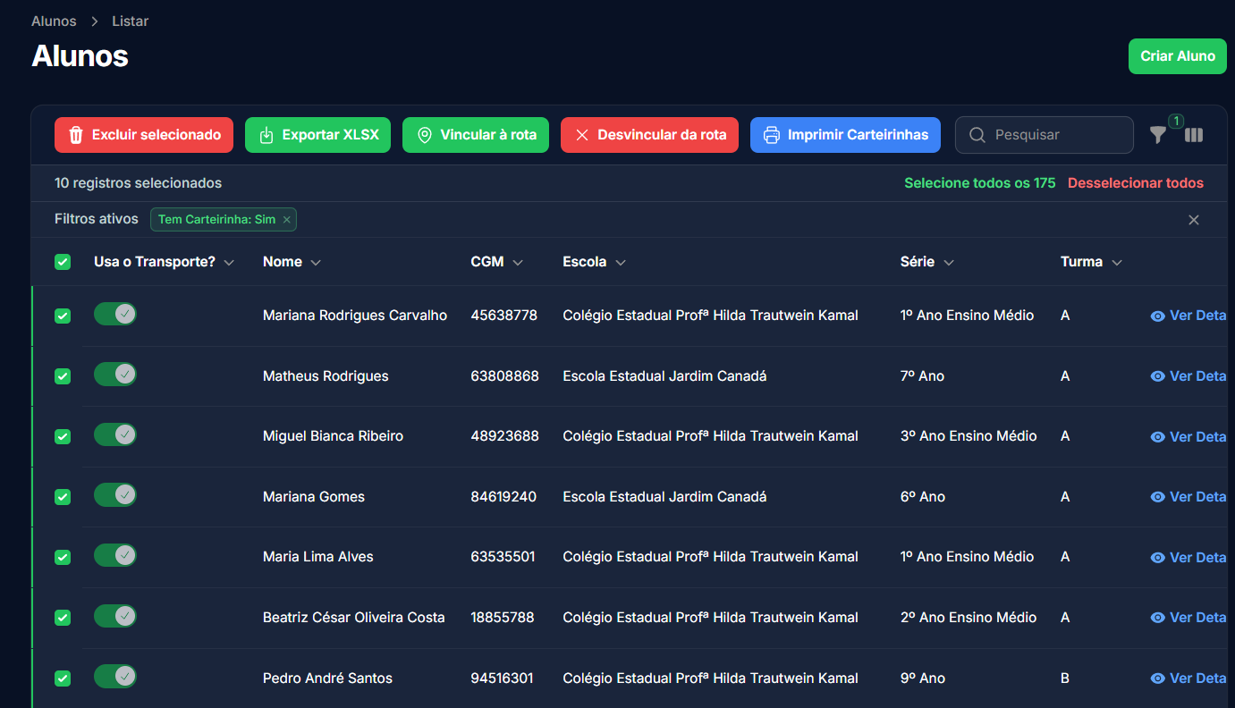

2.12.3 Listar Alunos com e sem Carteirinha

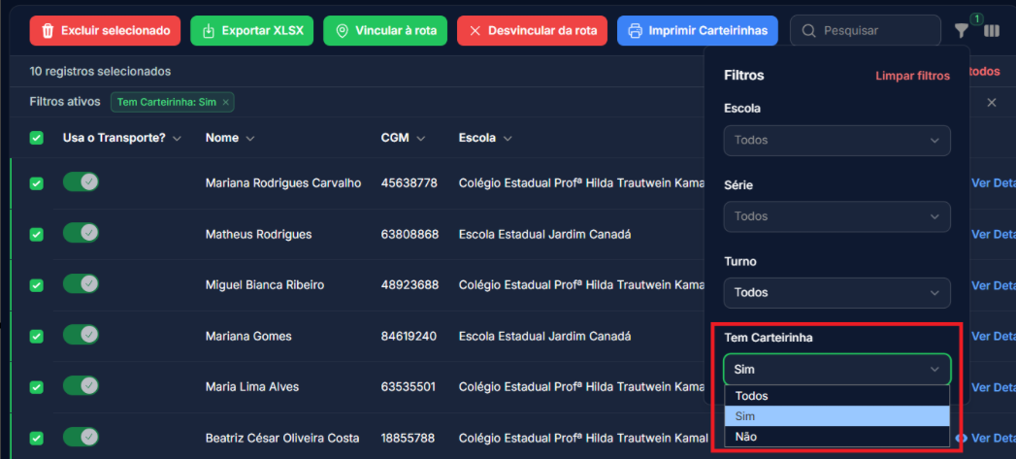

Como administrador, quero listar os alunos que possuem ou não carteirinhas, para poder gerenciar essas informações e ter controle dos alunos que usam o transporte.

2.12.3.1 Critérios

- O administrador deve estar autenticado e ter permissão para visualizar carteirinhas.
- A listagem deve conter o nome do aluno, matrícula e escola.
- Deve haver filtros para:
  - Exibir apenas alunos com carteirinha.
  - Exibir apenas alunos sem carteirinha.
  - Exibir todos.
- A interface deve permitir busca por nome ou matrícula.

2.12.3.2 Regras de Negócio
- RN-1: A associação entre aluno e carteirinha deve ser única (um aluno pode ter no máximo uma carteirinha ativa).
- RN-2: A informação sobre a existência da carteirinha deve vir de um campo ou relação direta no banco de dados.
- RN-3: Apenas administradores e perfis com permissão explícita podem visualizar essa listagem.

2.12.3.3 Teste de Aceitação Positivo

CT.01 | Administrador visualiza listagem com sucesso | POSITIVO

Descrição: O administrador acessa a listagem e consegue visualizar alunos com ou sem carteirinhas.
Pré-requisito: O administrador está autenticado e há alunos cadastrados no sistema.
Passos/Ação: O administrador acessa o menu de Carteirinhas.
>> O sistema carrega uma listagem geral de alunos.
Resultado Esperado: O sistema exibe corretamente os alunos com seus respectivos status (com ou sem carteirinha), além de matrícula, escola e nome.

2.12.3.4 Teste de Aceitação Negativo

CT.02 | Usuário sem permissão tenta acessar a listagem de carteirinhas | POSITIVO

Descrição: Um usuário não autorizado tenta acessar a listagem de alunos com carteirinhas.
Pré-requisito: O usuário está autenticado, mas não tem permissão para visualizar dados de carteirinhas.
Passos/Ação: Tentar acessar o menu ou URL direta da funcionalidade.
>> Clica em Excluir Imagem de fundo ou ícone de Exclusão.
>> O administrador confirma a exclusão.
Resultado Esperado: O sistema bloqueia o acesso.

2.12.3.5 Requisitos Não Funcionais

- RNF-01: A listagem deve ser carregada em até 5 segundos com até 100 alunos.
- RNF-02: A tabela deve ser responsiva e legível em telas de computador, tablet e celular.
- RNF-03: Filtros devem ser aplicados sem recarregar a página.

2.12.4 Emitir Carteirinha
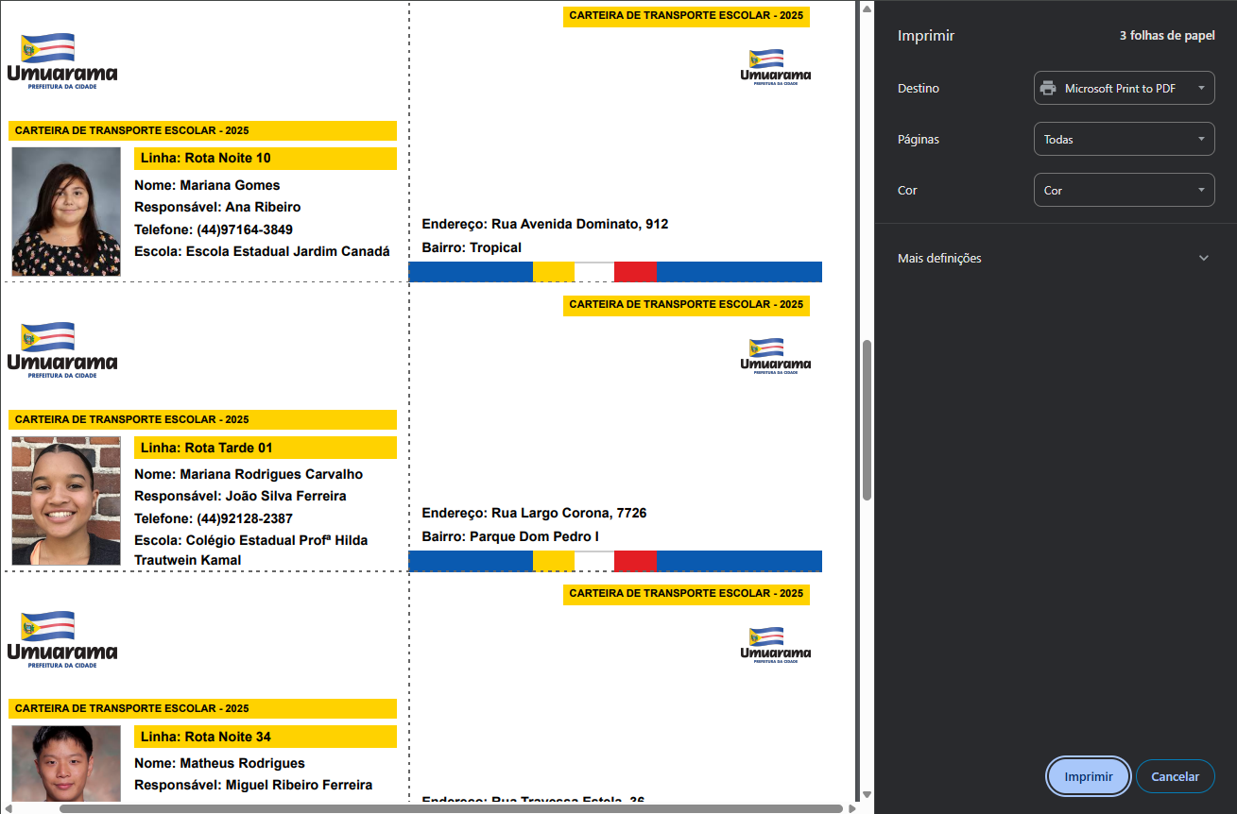

Como administrador, quero emitir carteirinhas para vários alunos ao mesmo tempo,
para agilizar o processo de emissão e garantir que todos os alunos com dados completos tenham suas carteirinhas prontas rapidamente.

2.12.4.1 Critérios

- O administrador deve estar autenticado e possuir permissão para emissão em massa.
- A interface deve permitir seleção por:
  - Todos os alunos
  - Filtros (ex: por escola, turma, turno ou status da carteirinha)
- O sistema deve validar os dados dos alunos antes da emissão (ex: dados obrigatórios).
- A operação deve gerar carteirinhas válidas para todos os alunos selecionados e exibir um resumo da emissão (sucesso e falhas).

2.12.4.2 Regras de Negócio

- RN-1: Apenas alunos com dados completos podem ter carteirinhas emitidas.

2.12.4.3 Teste de Aceitação Positivo

CT.01 | Administrador emite carteirinhas em massa com sucesso | POSITIVO

Descrição: O administrador seleciona uma turma inteira e emite todas as carteirinhas de uma vez.
Pré-requisito: Todos os alunos da seleção possuem dados completos.
Passos/Ação: O administrador acessa a tela de Listagem de carteirinhas, onde são listados os alunos com ou sem carteirinhas
>> Busca por turma ou escola.
>> Clica em emitir carteirinhas em massa.
>> Administrador confirma emissão
Resultado Esperado: O sistema emite as carteirinhas, exibe “Carteirinhas emitidas com sucesso!” e disponibiliza visualização e/ou download coletivo.

2.12.4.4 Teste de Aceitação Negativo

CT.02 | Administrador tenta emitir carteirinhas em massa com alunos com dados incompletos | POSITIVO

Descrição: A seleção de alunos contém registros sem dados obrigatórios.
Pré-requisito: Existem alunos na seleção com dados incompletos.
Passos/Ação: O administrador acessa a tela de Listagem de carteirinhas, onde são listados os alunos com ou sem carteirinhas
>> Busca por turma ou escola.
>> Clica em emitir carteirinhas em massa.
>> Administrador confirma emissão
Resultado Esperado: O sistema emite carteirinhas apenas dos alunos válidos.

2.12.4.5 Requisitos Não Funcionais

- RNF-01: A emissão de até 50 carteirinhas deve ser concluída em no máximo 5 segundos.
- RNF-02: A emissão deve ocorrer em background (assíncrona), com feedback visual em tempo real (barra de progresso ou relatório).
- RNF-03: A interface deve oferecer opção de exportação (PDF em lote ou zip com arquivos individuais).
- RNF-04: A emissão em massa deve ser registrada em log de auditoria, incluindo:
  - Total de carteirinhas emitidas
  - Total de falhas
  - ID do administrador
  - Filtros utilizados (turma, escola, etc.)

2.13 Funcionalidades Gerais.

2.13.1 Páginas de Erro ou Não Autorizado.



Como usuário, quero receber mensagens claras quando acessar páginas inexistentes ou para as quais não tenho permissão, para entender o motivo da falha e saber como proceder.

2.13.1.1 Critérios

- A página 404 (Erro) deve ser exibida quando:
  - O usuário acessa uma URL que não existe no sistema.
  - Há erro na rota ou recurso inexistente.
- A página 403 (Não Autorizado) deve ser exibida quando:
  - O usuário acessa uma funcionalidade para a qual não tem permissão.
- Ambas as páginas devem:
  - Ser compatíveis com o layout do sistema.
  - Exibir mensagens claras e amigáveis.
  - Oferecer botão para retornar ao início ou login.
  - Ter diferenciação visual clara entre "erro" e "acesso negado".

2.13.1.2 Regras de Negócio

- RN-1: Todos os acessos a rotas protegidas devem passar por validação de autenticação e permissão antes de carregar o conteúdo.
- RN-2: Se o recurso não existir, o sistema deve exibir página 404.
- RN-3: Se o usuário estiver autenticado, mas sem permissão, deve ver a página 403.

2.13.1.3 Teste de Aceitação Positivo

CT.01 | Usuário acessa URL inválida | POSITIVO

Descrição: O usuário digita ou clica em uma URL que não corresponde a nenhuma rota válida.
Pré-requisito: O usuário acessa uma URL inexistente ou inválida.
Passos/Ação: O usuário, autenticado ou não, acessa uma URL inválida do sistema.
Resultado Esperado: O sistema exibe a página 404 com a mensagem “Página não encontrada”.

CT.02 | Usuário tenta acessar recurso sem permissão | POSITIVO

Descrição: Um usuário comum tenta acessar uma funcionalidade exclusiva do administrador (ex: gerenciar domínios).
Pré-requisito: O usuário, acessa uma URL válida porém não tem permissão para acessar ou não está autenticado.
Passos/Ação: O usuário, autenticado ou não, acessa uma URL válida do sistema.
Resultado Esperado: O sistema exibe a página 403 com a mensagem “Você não tem permissão para acessar esta funcionalidade”.

2.13.5.4 Teste de Aceitação Negativo

CT.03 | Usuário tenta acessar funcionalidade administrativa sem estar autenticado | POSITIVO

Descrição: Um usuário não autenticado (não logado) tenta acessar uma URL restrita a administradores, como “.../gerenciar-dominio”.
Pré-requisito: O usuário não realizou login.
Passos/Ação: O usuário acessa a URL da funcionalidade de administrador.
Resultado Esperado: O sistema redireciona para a tela de login ou exibe a mensagem: “Você precisa estar autenticado para acessar esta funcionalidade.”

CT.04 | Usuário autenticado tenta acessar rota que não existe | POSITIVO

Descrição: Um usuário autenticado digita uma URL incorreta ou acessa uma página que não existe.
Pré-requisito: O usuário está logado.
Passos/Ação: O usuário acessa a URL da funcionalidade de administrador.
Resultado Esperado: O sistema exibe a página 404 – Página não encontrada com sugestão de voltar para o painel inicial.

CT.05 | Usuário tenta acessar funcionalidade sem permissão adequada | POSITIVO

Descrição: Um usuário com perfil “Coordenador” tenta acessar uma função exclusiva de “Administrador”.
Pré-requisito: O usuário está autenticado como Coordenador.
Passos/Ação: O usuário tenta acessar a funcionalidade “Cadastrar Novo Domínio”.
Resultado Esperado: O sistema exibe a página 403 – Acesso negado, com a mensagem: “Você não tem permissão para acessar esta página.”

2.13.5.5 Requisitos Não Funcionais

- RNF-01: As páginas 403 e 404 devem ser carregadas em até 1 segundo após a tentativa de acesso.
- RNF-02: O design deve ser responsivo, compatível com desktop e mobile.
- RNF-03: O texto deve estar em linguagem clara e acessível, sem termos técnicos.

2.13.3 Configurações do Painel
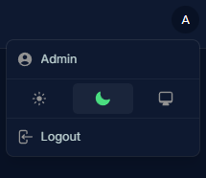

Como usuário, quero aplicar configurações no painel como alterar do modo claro e escuro ou realizar o “Logout”, para manter personalizado meu ambiente de trabalho ou sair do sistema com segurança.

2.13.3.1 Critérios

- O cabeçalho deve conter:
  - Nome do sistema em destaque (à esquerda).
  - Ícone de notificações com alerta visual (ex: badge vermelho) se houver notificações pendentes.
  - Ícone de perfil que abre um menu dropdown.
- O menu dropdown do usuário deve conter:
  - Título "Usuário".
  - Ícones para alternar:
    - Modo claro
    - Modo escuro
    - Modo automático/sistema
  - Separador visual (linha).
  - Botão de Logout (ícone de saída).

2.13.3.2 Regras de Negócio

- RN-1: O sistema deve permitir que o usuário altere o modo de exibição (tema) entre claro, escuro e sistema.
- RN-2: A preferência de tema deve ser salva localmente (ex: localStorage ou banco de dados, dependendo do perfil do usuário).
- RN-3: O botão de logout deve encerrar a sessão e redirecionar para a tela de login.
- RN-4: O menu de usuário deve ser exibido ao clicar no ícone de perfil, e desaparecer ao clicar fora dele.

2.13.3.3 Testes de Aceitação Positivos

CT.01 | Abertura do menu de usuário | POSITIVO
Descrição: O usuário clica no ícone de perfil.
Pré-requisito: Usuário está logado.
Passos/Ação: Clique no ícone de usuário.
Resultado Esperado: Menu é exibido com opções de tema e logout.

CT.02 | Alternar para modo escuro | POSITIVO

Descrição: O usuário deseja visualizar o sistema em modo escuro.
Pré-requisito: Menu do usuário aberto.
Passos/Ação: Clique no ícone.
Resultado Esperado: O tema escuro é aplicado imediatamente e salvo.

CT.03 | Alternar para modo claro | POSITIVO

Descrição: O usuário deseja visualizar o sistema em modo claro.
Pré-requisito: Menu do usuário aberto.
Passos/Ação: Clique no ícone.
Resultado Esperado: O tema claro é aplicado imediatamente e salvo.

CT.04 | Alternar para modo sistema | POSITIVO

Descrição: O usuário deseja que o sistema siga o tema do SO.
Pré-requisito: Menu do usuário aberto.
Passos/Ação: Clique no ícone.
Resultado Esperado: O tema do sistema operacional é usado automaticamente.

CT.05 | Logout do sistema | POSITIVO

Descrição: O usuário deseja sair do sistema.
Pré-requisito: Usuário logado.
Passos/Ação: Clique no botão “Logout” dentro do menu.
Resultado Esperado: Sessão finalizada e redirecionamento para tela de login.

CT.06 | Menu fecha ao clicar fora | POSITIVO

Descrição: O usuário deseja fechar o menu clicando fora dele.
Pré-requisito: Menu aberto.
Passos/Ação: Clique fora da área do menu.
Resultado Esperado: Menu do usuário se fecha.

2.13.3.4 Testes de Aceitação Negativos

CT.07 | Logout com sessão expirada | NEGATIVO

Descrição: O usuário tenta fazer logout após expiração da sessão.
Pré-requisito: Sessão do usuário já expirou.
Passos/Ação: Clique no botão "Logout".
Resultado Esperado: Mensagem de erro amigável ou redirecionamento automático para login.

CT.08 | Troca de tema sem permissão de armazenamento | NEGATIVO

Descrição: O navegador bloqueia localStorage.
Pré-requisito: localStorage desabilitado ou não acessível.
Passos/Ação: Tentar trocar de tema.
Resultado Esperado: Tema é aplicado, mas não persiste após re-load. Notificação opcional de limitação.

CT.09 | Clique múltiplo em logout | NEGATIVO

Descrição: O usuário clica várias vezes no botão logout.
Pré-requisito: Menu do usuário aberto.
Passos/Ação: Vários cliques rápidos em "Logout".
Resultado Esperado: Logout ocorre apenas uma vez e a ação é tratada com debouncing ou desabilitação do botão.

CT.10 | Falha ao carregar tema do sistema | NEGATIVO

Descrição: Tema do SO não é detectado corretamente.
Pré-requisito: Navegador incompatível ou erro na leitura do matchMedia.
Passos/Ação: Selecionar modo sistema.
Resultado Esperado: Sistema aplica tema padrão e registra erro silencioso.

CT.11 | Menu não fecha ao clicar fora | NEGATIVO

Descrição: Erro de JS impede evento de fechamento.
Pré-requisito: Menu do usuário aberto.
Passos/Ação: Clique fora do menu.
Resultado Esperado: Menu permanece aberto; erro visível no console. UX impactada, mas sistema segue funcional.

2.13.3.5 Requisitos Não Funcionais

- RNF-01: O cabeçalho deve carregar e estar disponível em até 500ms após o carregamento da página.
- RNF-02: O sistema deve suportar responsividade total em resoluções a partir de 360px de largura.
- RNF-03: A troca de tema não deve recarregar a página e deve refletir instantaneamente.
- RNF-04: Todos os ícones devem possuir aria-label, title ou alt, garantindo acessibilidade.
- RNF-05: A escolha do tema deve ser salva localmente ou no backend (dependendo do controle do usuário).

2.13.4 Guia de Navegação



Como usuário, quero navegar entre as sessões do sistema de forma clara, responsiva e intuitiva, por meio de um menu lateral fixo, flexível e com ícones representativos, para facilitar o acesso às funcionalidades disponíveis.

2.13.4.1 Critérios

- O menu lateral deve estar presente em todas as telas do sistema, fixo à esquerda da interface.
- Deve permitir colapso e expansão do menu, alternando entre ícones e ícones com texto.
- O menu deve ser responsivo, adaptando-se ao tamanho da tela(mobile, tablet e desktop).
- Os itens devem ser agrupados por seções (ex:”Controle Administrativo “, “ Gerenciamento “), podendo ser expandidos ou recolhidos.
- Cada item do menu deve conter:
- Um ícone representativo.
- Um rótulo textual (visível em modo expandido).
- Feedback visual ao ser clicado (realce, animação ou destaque).

- O item selecionado deve permanecer destacado enquanto o usuário estiver na respectiva página.
- Deve exibir um botão de hambúrguer no topo para controle do colapso.
- O acesso aos itens deve respeitar as permissões do usuário (visibilidade condicional).

2.13.4.2 Regras de negócio

- RN-1: O sistema deve carregar automaticamente a página “Painel de Controle” ao login, destacando o item correspondente no menu.
- RN-2: Usuários devem visualizar apenas os itens de menu compatíveis com suas permissões de acesso.
- RN-3: A estrutura do menu deve ser armazenada em um JSON de configuração, permitindo fácil atualização e escalabilidade.
- RN-4: A posição de rolagem e o estado expandido/colapsado das seções do menu devem ser mantidos ao navegar entre páginas.
- RN-5: A ação de colapsar ou expandir o menu deve ser animada para melhor usabilidade.

2.13.4.3 Testes de Aceitação Positivos

CT.01 | Exibição do menu completo em modo desktop | POSITIVO

Descrição: Verificar a exibição completa do menu lateral em uma tela desktop.
Pré-requisito: Usuário logado com permissões administrativas.
Passos: Acessar o sistema em tela > 1024px.
Resultado Esperado: Menu lateral fixo visível, com ícones e texto, agrupado por seções expansíveis.

CT.02 | Funcionamento do botão de colapso do menu | POSITIVO

Descrição: Verificar o comportamento do botão de colapso/expansão.
Pré-requisito: Menu deve estar expandido inicialmente.
Passos: Clicar no botão de hambúrguer no canto superior do menu.
Resultado Esperado: Menu colapsa, exibindo somente os ícones; ao clicar novamente, expande normalmente.

CT.03 | Exibição de itens de menu com base nas permissões | POSITIVO

Descrição: Verificar visibilidade de itens com base no perfil do usuário.
Pré-requisito: Usuário logado com perfil restrito.
Passos: Navegar pelo menu lateral.
Resultado Esperado: Apenas os itens permitidos ao perfil devem ser exibidos.

CT.04 | Retorno visual ao clicar em um item de menu | POSITIVO

Descrição: Verificar feedback ao clicar em uma opção do menu.
Pré-requisito: Menu expandido.
Passos: Clicar em um item qualquer do menu.
Resultado Esperado: Item clicado deve ser destacado, e a navegação correspondente deve ser executada.

2.13.4.4 Testes de Aceitação Negativos

CT.05 | Colapso do menu não funciona em tela pequena | NEGATIVO
Descrição: Simular falha na responsividade do menu.
Pré-requisito: Navegador redimensionado para resolução < 768px.
Passos: Clicar no botão de colapso.
Resultado Esperado: Menu não colapsa corretamente ou sobrepõe conteúdo. (Erro esperado)

CT.06 | Itens incorretos visíveis para usuário sem permissão | NEGATIVO

Descrição: Verificar falha no controle de visibilidade.
Pré-requisito: Usuário logado com perfil de acesso restrito.
Passos: Navegador pelo menu.
Resultado Esperado: Itens de menu não autorizados são exibidos. (Erro esperado)

CT.07 | Estado do menu não é preservado entre telas | NEGATIVO

Descrição: Verificar se o menu colapsado permanece colapsado após a navegação.
Pré-requisitos: Menu colapsado manualmente.
Passos: Navegar entre duas páginas do sistema.
Resultado Esperado: Menu volta a estado expandido automaticamente. (Erro esperado)

CT.08 | Ícones não aparecem corretamente no modo colapso | NEGATIVO

Descrição: Falha no carregamento dos ícones do modo colapsado.
Pré-requisito: Navegador com cache limpo ou simulação de erro de assets.
Passos: Colapsar o menu e observar os ícones.
Resultado Esperado: Alguns ícones não são exibidos corretamente. (Erro esperado)

2.13.5 Configuração das Tabelas
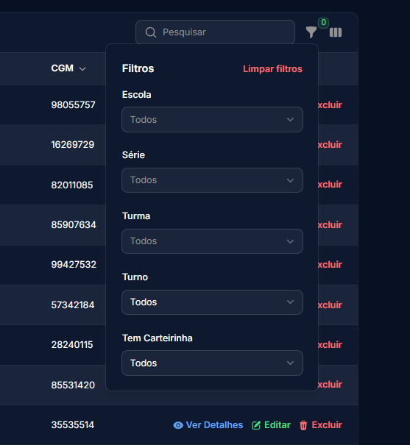
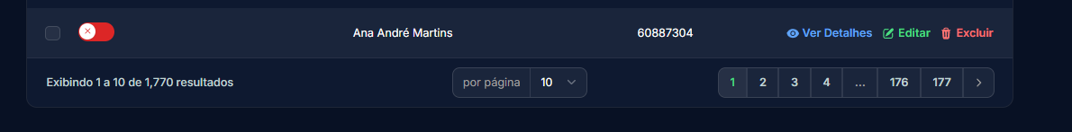

2.13.5.1 Critérios

- Campo de busca global com ícone de lupa.
- Botão com ícone de filtro que abre dropdown com lista de colunas (checkbox) para exibição.
- Seleção múltipla de linhas com checkbox por linha e opção geral no cabeçalho.
- Colunas com ícones de ordenação crescente/decrescente.
- Paginação com botões numerados e controle de navegação (anterior/próximo).
- Controle de quantidade de itens por página (ex: 10, 25, 50).
- Coluna de ações com botões (ex: editar, excluir).
- Coluna com botões toggle (on/off).

2.13.5.2 Regras de Negócio

- RN-1: A tabela deve permitir filtro de colunas visíveis através do ícone no topo da tabela
- RN-2: A seleção de linhas deve funcionar individualmente ou em massa pelo checkbox no cabeçalho.
- RN-3: O campo de busca deve filtrar resultados em tempo real considerando o conteúdo das colunas visíveis.
- RN-4: A ordenação deve aplicar-se por coluna e alternar entre ascendente/descendente ao clicar no cabeçalho.
- RN-5: A paginação deve manter o número de registros por página conforme seleção feita pelo usuário.
- RN-6: O valor selecionado para quantidade de itens por página deve ser persistido localmente.
- RN-7: Ações de editar/excluir devem estar acessíveis por ícones na última coluna da tabela.
- RN-8: O estado de toggles (ligado/desligado) deve refletir o valor armazenado e pode ser alterado diretamente.

2.13.5.3 Testes de Aceitação Positivos

CT.01 | Buscar termo existente | POSITIVO
Descrição: Verificar se a busca retorna resultados corretamente.
Pré-requisito: Tabela carregada com dados.
Passos/Ação: Digitar um termo existente no campo de busca.
Resultado Esperado: Apenas as linhas que contêm o termo são exibidas.

CT.02 | Ocultar coluna via filtro | POSITIVO

Descrição: Garantir que o filtro de colunas funcione corretamente.
Pré-requisito: Tabela exibindo todas as colunas.
Passos/Ação: Clicar no botão de filtro de colunas.
>> Desmarcar uma das colunas disponíveis.
Resultado Esperado: A coluna desmarcada deixa de ser exibida na tabela.

CT.03 | Seleção múltipla de linhas | POSITIVO
Descrição: Validar a seleção em massa de linhas.
Pré-requisito: Tabela com múltiplas linhas visíveis.
Passos/Ação: Marcar o checkbox no cabeçalho da tabela.
Resultado Esperado: Todas as linhas da página atual são selecionadas.

CT.04 | Alterar quantidade de itens por página | POSITIVO
Descrição: Confirmar que o controle de itens por página funciona corretamente.
Pré-requisito: Tabela com mais de 25 itens.
Passos/Ação: Selecionar “25” no seletor de quantidade por página.
Resultado Esperado: A tabela passa a exibir 25 registros por página.

CT.05 | Alternar ordenação de coluna | POSITIVO
Descrição: Verificar se a ordenação de colunas funciona.
Pré-requisito: Coluna configurada para ordenação.
Passos/Ação: Clicar no ícone de ordenação da “Coluna 2”.
Resultado Esperado: Os dados da coluna são ordenados de forma ascendente/descendente.

CT.06 | Paginar resultados | POSITIVO
Descrição: Testar a navegação entre páginas da tabela.
Pré-requisito: Mais registros do que o limite por página.
Passos/Ação: Clicar no botão “Próximo” da paginação.
Resultado Esperado: A próxima página de resultados é exibida corretamente.

CT.07 | Usar botão de ação | POSITIVO

Descrição: Verificar se a ação de edição funciona corretamente.
Pré-requisito: Linha com botão de edição disponível.
Passos/Ação: Clicar no ícone de edição de uma linha.
Resultado Esperado: Um modal ou formulário de edição é aberto com os dados da linha selecionada.

2.13.5.4 Testes de Aceitação Negativos
CT.08 | Filtro com valor inexistente | NEGATIVO
Descrição: Validar o comportamento da busca sem resultados.
Pré-requisito: Tabela carregada com dados.
Passos/Ação: Digitar um termo inexistente no campo de busca.
Resultado Esperado: Exibição de “Nenhum resultado encontrado”.
CT.09 | Falha ao alterar ordenação | NEGATIVO

Descrição: Verificar o comportamento ao falhar a ordenação.
Pré-requisito: Sistema com erro de JS ativo.
Passos/Ação: Clicar no ícone de ordenação de qualquer coluna.
Resultado Esperado: Nenhuma ordenação ocorre e um erro é visível no console.

CT.10 | Falha ao aplicar filtro de colunas | NEGATIVO

Descrição: Validar erro na interação com o dropdown de colunas.
Pré-requisito: Erro de JavaScript no componente de filtro.
Passos/Ação: Clicar no botão de “Filtrar Coluna”.
Resultado Esperado: O dropdown não abre e o erro aparece no console.

CT.11 | Paginação com dados ausentes | NEGATIVO

Descrição: Testar falha no carregamento de página posterior.
Pré-requisito: Backend indisponível ou falha na resposta da API.
Passos/Ação: Clicar no botão “Próximo”.
Resultado Esperado: Tabela fica vazia ou mostra mensagem amigável de erro.

CT.12 | Falha no toggle de status | NEGATIVO

Descrição: Validar falha ao tentar mudar status via toggle.
Pré-requisito: Erro no backend (ex: 500 ou 404 na requisição).
Passos/Ação: Clicar no botão toggle de uma linha.
Resultado Esperado: O botão volta ao estado original e é exibida uma notificação de erro.

—

2.13.6 Relatórios
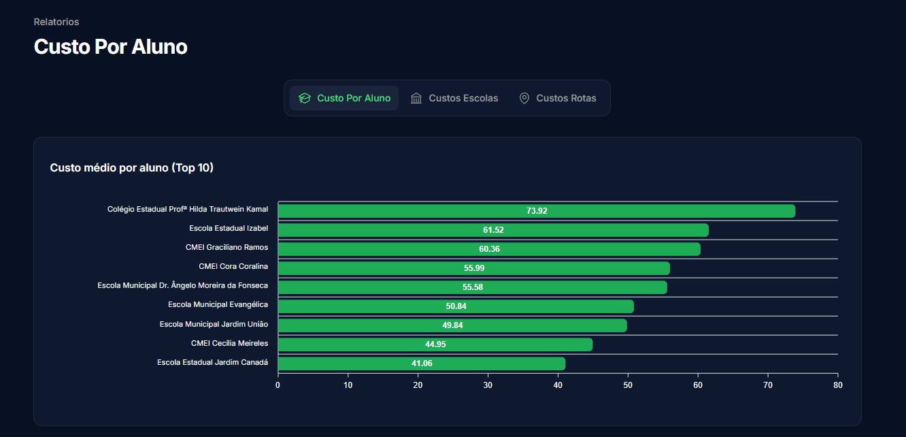
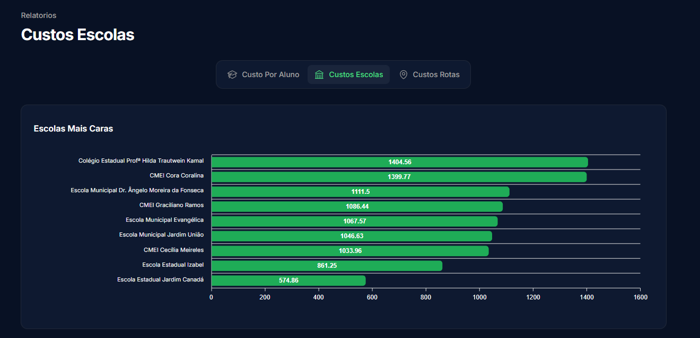
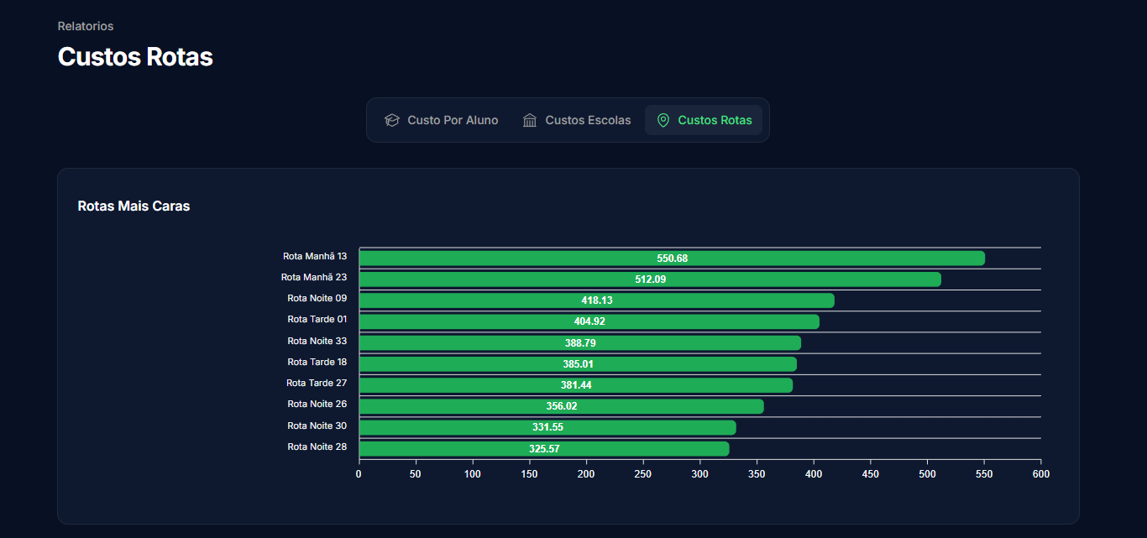
Como administrador, quero visualizar relatórios gerenciais de custos (por aluno, por escola e por rota) para acompanhar os gastos do transporte escolar, analisar a eficiência do serviço e exportar esses dados para arquivos PDF ou XLSX.

2.13.6.1 Critérios

- O módulo de Relatórios deve permitir:
- Selecionar o tipo de relatório:
  - Custo por Aluno
  - Custo por Escola
  - Custos por Rota

2.13.6.2 Regras de Negócio

- RN-1: O sistema deve permitir ao administrador selecionar o tipo de relatório desejado.
- RN-2: Os filtros devem ser aplicados antes da geração da tabela, atualizando os dados em tempo real.
- RN-3:A exportação em XLSX deve gerar um arquivo estruturado com colunas e linhas idênticas ao relatório visualizado.
- RN-4: A exportação em PDF deve manter o cabeçalho, data de geração e layout compatível com impressão.
- RN-5: Os relatórios devem sempre refletir dados atualizados do banco.

2.13.6.3 Testes de Aceitação Positivos

CT.01 | Exibir relatório de Custo por Aluno | POSITIVO
Descrição: O administrador deseja visualizar os custos por aluno.
Pré-requisito: Tela de relatórios aberta.
Passos: Selecionar tipo “Custo por Aluno”.
Resultado Esperado: Tabela é gerada com escola, alunos, custo total e custo por aluno.

CT.02 | Exibir relatório de Custo por Escola | POSITIVO

Descrição: Exibir o total investido por escola.
Passos: Selecionar “Custo por Escola”.
Resultado Esperado: Tabela com escolas e valores totais.

CT.03 | Exibir relatório de Custos por Rota | POSITIVO

Descrição: Gerar tabela detalhada das rotas.
Passos: Selecionar “Custos por Rota”.
Resultado Esperado: Tabela com rota, turno, distância, tempo, custo por km e custo total.

CT.04 | Aplicar filtros | POSITIVO

Descrição: O administrador filtra por escola ou rota.
Passos: Selecionar filtros e clicar em “Aplicar”.
Resultado Esperado: Relatório é atualizado conforme filtros.
CT.05 | Logout do sistema | POSITIVO

2.13.6.4 Testes de Aceitação Negativos

CT.05 | Filtro inválido | NEGATIVO

Descrição: Usuário tenta aplicar filtro inconsistente (ex: rota inexistente).
Resultado Esperado: Mensagem de filtro inválido sem quebrar a interface.

CT.06 | Perda de conexão ao gerar relatório | NEGATIVO

Descrição: Sistema perde conexão com servidor ao consultar dados.
Resultado Esperado: Mensagem de falha e relatório não é renderizado.

2.13.6.5 Requisitos Não Funcionais

- RNF-01: O carregamento inicial dos relatórios deve ocorrer em até 800 ms.
- RNF-02: Exportações PDF/XLSX devem ser geradas em no máximo 5 segundos.
- RNF-03: O sistema deve garantir integridade dos dados apresentados, sem arredondamentos indevidos.
- RNF-04: Textos e botões devem seguir padrões de acessibilidade (aria-label, alt, títulos).
- RNF-05: Tabelas devem permitir navegação fluida, mesmo com grandes volumes de dados.

